

연구기간 (2011년 9월부터 11월)

**오픈소셜 비쥬얼 매쉬업도구 개발**

작성자: 이승백

목 차

1. 개요 4

1.1. 비쥬얼 매쉬업 & 파이프라이닝 4

2. 분석 8

2.1. 요구사항 정의 8

• 요구사항 8

• 유즈케이스 목록 8

• 유즈케이스 다이어그램 9

3. 설계 10

3.1. DB 설계 10

3.1.1. ERD 10

3.1.2. 엔티티정의 10

3.2. 클래스 설계 11

3.2.1. Java 11

3.2.2. Javascript 17

3.3. 매쉬업 페이지 XML Schema 정의 21

4. 설치 가이드 25

5. 사용자 가이드 27

5.1. 메뉴 27

5.2. 가젯 관리 28

5.3. 가젯 추가 29

• 가젯 리스트에서 추가 30

• 가젯 URL 입력하여 추가 31

5.4. 레이아웃 변경 32

5.5. 가젯 업로드 33

5.6. 파이프라이닝 34

5.7. 트랜스포머 설정 35

6. 개발자 가이드 36

6.1. 가젯 개발 36

6.1.1. Hello World 예시 36

6.1.2. 가젯의 구성요소 36

6.1.3. 가젯 XML 참조 37

6.2. Pubsub-2 가젯 개발 49

6.3. 트랜스포머 개발 55

6.4. 페이지의 로드 및 저장 70

7. 참조 76

7.1. Gadget Schema 0.9 76

7.2. PageUI Schema 83

7.3. Javadoc 99

7.3.1. service 99

• VMService 101

• VMServiceException 104

• VmGadgetsService 105

7.3.2. service.listener 108

• DBLifecycleContextListener 108

7.3.3. service.provider 110

• GadgetModuleJAXB 111

• JAXBContextResolver 121

• RESTExceptionMapper 122

7.3.4. dao 124

• DAOMapper 125

• VmGadgetsMapper 126

7.3.5. controller 127

• ControllerFacade 127

7.3.6. model 129

• Adapter1 132

• Condition 132

• CreateRequest 136

• CreateResponse 137

• DeleteRequest 140

• DeleteResponse 141

• Entity 143

• ExceptionReport 144

• FieldTypeEnum 146

• Layout 148

• ObjectFactory 149

• OperatorEnum 152

• Pipeline 156

• Portlet 158

• SearchRequest 165

• SearchResponse 167

• TerminalType 170

• UIPage 171

• UpdateRequest 175

• UpdateResponse 176

• ViewRequest 179

• ViewResponse 180

• VmGadgets 182

• WhereClause 188

• Wire 197

7.4. Jsdoc 204

7.4.1. layout 206

• LY_1_2_1_Columns 207

• LY_1_2_Columns_1 207

• LY_1_2_Columns_2 208

• LY_1_Column 209

• LY_2_2_Columns 210

• LY_2_Columns_1 210

• LY_2_Columns_2 211

• LY_2_Columns_3 212

• LY_3_Columns 212

• PortletContainer 213

• _Layout 214

7.4.2. opensocial 218

• Gadget 218

• GadgetContainer 220

• GadgetListGrid 222

• UploadForm 222

• common 223

• model 225

# 개요

## 비쥬얼 매쉬업 & 파이프라이닝

웹어플리케이션들은 지속적으로 클라이언트 웹브라이저 상에서의 자바스크립트와 같은 스크립팅 기술에 의존하여 개발되고 있다. 이러한 기술 중에서 AJAX 와 같은 기술을 이용하여 다른 콘텐츠 제공자에게 나오는 콘텐츠들을 융합하여 웹브라우저로 표시하는 것을 매시업이라고 한다. 최근에는 이러한 매시업 어플리케이션이 온라인 웹사이트 뿐만아니라 기업 경영 정보시스템, 특히 이러닝 시스템에서 대거 활용되고 있다. 그런데 기술적 지식이 부족한 일반 교강사가 이러한 매시업 콘텐츠를 기존의 스크립트 언어를 이용하여 저작하는데는 많은 어려움이 따른다. 본 연구에서는 일반 교강사도 쉽게 GUI 환경에서 다양한 콘텐츠 제공자의 콘텐츠들을 융합하여 새로운 이러닝 콘텐츠를 쉽게 구현할 수 있는 도구인 uEngine 의 아키텍처와 기능 구현에 필요한 요소들을 제시한다.

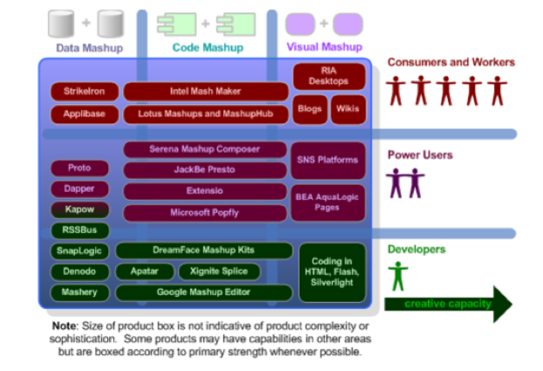

그림 1 The Mashup Development Platform Landscape by Type and Skill

매시업은 그림 1 에서 보여주는것과 같이 어떤 사용자가 조작할 수 있느냐와 어떠한 콘텐츠를 대상으로 하느냐에 따라 다양한 관점의 유형이 있다. 그중에서 비쥬얼 매시업에 대해서는 일반 사용자가 직접 온라인 위젯들을 배치하는 수준의 iGoogle과 같은 위젯 컨테이너, 그리고 위젯 간의 데이터를 통합할 수 있는 데이터 매시업의 일부 파이프라이닝과 같은 기능을 제공하는 yahoo pipes, 와 마이크로소프트의 popfly, 기업 내부의 데이터와 통합을 지원하는 JackBe 와 같은 제품이 있다.

OpenSocial 은 iGoogle에서 제공하는 수많은 위젯들과 통용되는 소셜 웹 어플리케이션들의 규격을 제시한 자바스크립트 기반 프레임워크이다. OpenSocial 규격으로 개발된 소셜 어플리케이션들을 지원하는 container 는 온라인으로 제공되는 MySpaces, Hi5, iGoogle 등이 있으며, Apache Shindig 와 같은 오픈소스로 제공된 컨테이너 등이 있다. 이러한 컨테이너들은 모두 단일 웹 브라우저 페이지 내에서 다종의 서버에서 제공된 콘텐츠들을 보여주는 레이아웃 기능이 있으나 위젯간의 데이터를 주고받으면서 동적인 이러닝 콘텐츠를 구성하는 기능을 제공해주지는 못하는 한계가 존재한다. 이를 극복하기 위하여 OpenAjax 에서는 Opensocial 기반 콘텐츠들간의 데이터 통신을 버스 통신 방식으로 지원하는 자바스크립트 기반 프레임워크를 제공하고 있다. 하지만 이 모든 프레임워크의 기능들을 사용하기 위해서는 스크립트 언어를 기반하여 프로그래밍 작업을 하여야 한다.

JackBe 는 EMML (Enterprise Mashup Markup Language)라고 하는 언어를 정의하여 매시업의 패턴들을 정의하고 있으며, 이를 언어로 표현하여 매시업을 실행하는 엔진과 매시업 패턴을 정의할 수 있는 파이프라이닝 도구를 제공하고 있다. 하지만 JackBe 에서 정의하고 있는 매시업 기능을 제공받기 위해서는 벤더에서 독자적으로 정의하고 있는 mashlet 이라고 하는 규격에 위젯들을 다시 개발하여야 하는 한계점이 존재한다.

이러닝 분야에서는 CC 라고 하는 매시업을 지원하는 프레임워크 내에 LTI 라고하는 이러닝 콘텐츠간의 서비스 통합을 위한 규격 정의가 이루어지고 있다. 하지만 앞서 언급된 EMML과 OpenAjaxHub와 같이 매시업을 표현하는 도구를 지원하는 단계에 이르지 못하고 있으며, 또한 기존 오픈서비스들이 OpenSocial을 규격으로 제공되고 있어 이들간의 통합을 지원함에 있어서의 한계점을 지니고 있다.

본 연구는 웹 위젯 오픈서비스들의 규격인OpenSocial 을 지원하여 OpenSocial.org에서 제공되는 거대한 어플리케이션들을 활용할 수 있으면서도 위젯들 간의 데이터매시업을 지원하는 통합 매시업 환경을 제시하고자 한다.

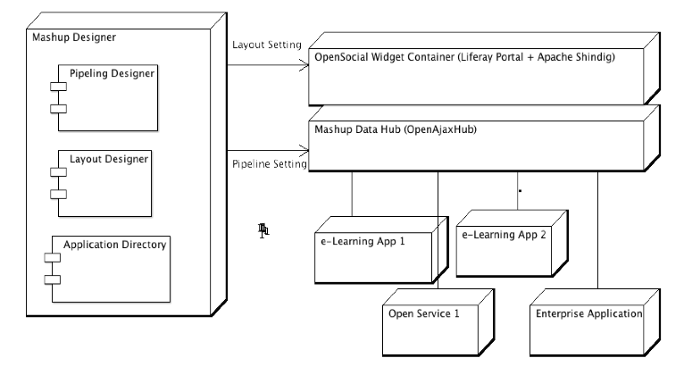

그림 2 uEngine Mashup 시스템의 아키텍처

매시업 디자이너는 다양한 오픈서비스 및 LMS내에 등록된 이러닝 콘텐츠 및 어플리케션, 그리고 기업내에서 사용되는 어플리케이션들까지 오픈소셜기반으로 연결될 수 있는 연결정보를 수집하여 담고 있는 i)Application Directory가 제공되며, 이 디렉토리에 등록된 가젯들의 정보를 기반으로 가젯들의 레이아웃을 설정할 수 있는 ii)Layout Designer 와 배치된 가젯들간의 데이터의 연관관계를 연결하는 iii)Pipelining Designer로 구성되어 비쥬얼 매시업의 디자인타임을 지원한다.

각 디자이너에서 설정된 정보는 내부에서 정의된 XML로 설정의 결과가 저장되어 레이아웃 세팅은 iv)위젯 컨테이너로, 파이프라이닝 세팅 XML은 v)Mashup Data Hub로 전달되어 설정된 레이아웃과 파이프라이닝 정보를 기반으로 매시업의 위젯들의 배치와 데이터 전달의 실행타임(run-time)의 기능을 담당하게된다.

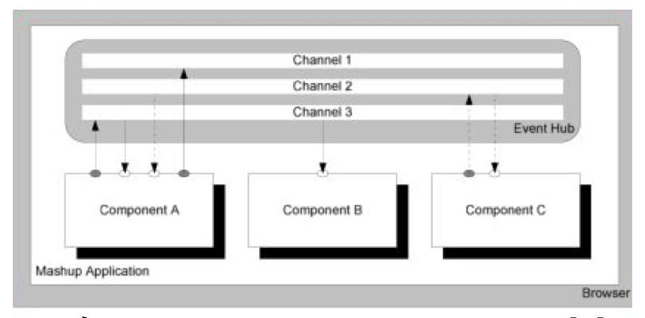

그림 3 OpenAjaxHub Component Model

실행타임에서는 파이프라이닝의 결과가 그림 3 에서 보여주듯이 OpenAjaxHub에서 제공하는 publish/subscribe 메커니즘에 의하여 여러 위젯간의 파이프라이닝된 디자인정보를 기반하여 데이터를 주고받게 해준다. OpenAjaxHub의 모든 API들은 클라이언트 웹브라우저에서 자바스크립트 언어를 통하여 동작하므로, 그림 3에서 보여주듯이 이벤트를 받은 후 즉시 서버상의 AJAX를 기반한 호출을 통하여 파이프라이닝 결과를 얻어내어 연결대상의 결과를 다시금 자바스크립트로 연결될 위젯으로 전달함으로써 데이터 통신이 완성된다.

본 연구에서는 다양한 콘텐츠 제공자에게 제공되는 오픈서비스 들을 융합한 시스템을 구축함에 있어 매시업 콘텐츠를 기존의 스크립트 언어를 이용하지 않고도 GUI환경에서 쉽게 구현할 수 있는 도구인 uEngine 의 아키텍처와 기능 구현에 필요한 요소들을 제시하고 있다. 현존하는 웹브라우저의 한계상 <iframe> 태그를 기반한 상이한 도메인간 콘텐츠를 통합할 수 없는 문제를 OpenAjaxHub를 기반하여 극복하였다. 비쥬얼 매시업의 레이아웃 기능을 위하여 OpenSocial 위젯의 컨테이너인 Apache Shinding 기반위에 Layout Manager 를 구현하여 통합하였다. 매시업 디자인 타임의 지원을 위하여 파이프라이닝 기능을 추가하여 단일 환경내에서 레이아웃에서 데이터연결까지 모든 설정을 GUI로 제공하였다. 설정된 매시업결과를 실행타임에서 지원하기 위하여 클라이언트 기반 API인 OpenAjaxHub와 서버상에서 매시업처리를 하는 특징을 지닌 uEngine 간의 통신을 위하여 AJAX를 통하여 URL의 이동없이 데이터 통신을 지원한다.

# 분석

## 요구사항 정의

### 요구사항

**Portlet layout Designer**

* iGoogle과 같이 가젯 혹은 위젯들을 검색하고 선택된 가젯이나 위젯들을 원하는대로 visual하게 layout design될 수 있어야 함.
* PipeLining을 통해 Portlet 간의 연결이 가능하고 연결된 Portlet 간의 데이터 통신이 가능해야 함.
* PipeLining 시 입 / 출력 데이터를 조작할 수 있는 function이 필요함.
* 공개 오픈소셜 리스트를 load하여 import 할 수 있어야 하고, 사용자가 작성한 Portlet도 import 가능해야 함.
* 비주얼 매시업 구현 방안은 uEngine에서 구현한 표준을 따라야 함. [OpenAjaxHub / Shindig API 사용]

### 유즈케이스 목록

| 유스케이스 ID | 유즈케이스 | 관련액터 |
| --- | --- | --- |
| UC01-01 | 페이지에 추가 | 일반 사용자 |
| UC01-02 | 가젯리스트에서 추가 | 일반 사용자 |
| UC01-03 | 가젯조회 | 일반 사용자 |
| UC01-04 | 가젯추가 | 일반 사용자 |
| UC01-05 | 리스트에서 가젯 삭제 | 일반 사용자 |
| UC01-06 | 가젯 URL 입력하여 추가 | 일반 사용자 |
| UC01-07 | 가젯 이동 | 일반 사용자 |
| UC01-08 | 가젯 확장 | 일반 사용자 |
| UC01-09 | 페이지에서 가젯 삭제 | 일반 사용자 |
| UC01-10 | 레이아웃변경 | 일반 사용자 |
| UC01-11 | 파이프라이닝 | 일반 사용자 |
| UC01-12 | 가젯업로드 | 일반 사용자 |
| UC01-13 | 트랜스포머설정 | 일반 사용자 |

### 유즈케이스 다이어그램



# 설계

## DB 설계

비쥬얼 매시업 컨테이너에서 가젯 XML 을 업로드하여 등록시 해당 정보를 저장하는 테이블을 정의한다.

## ERD

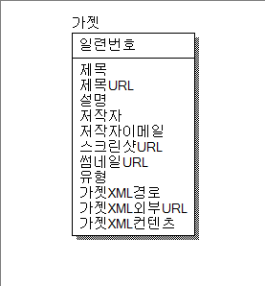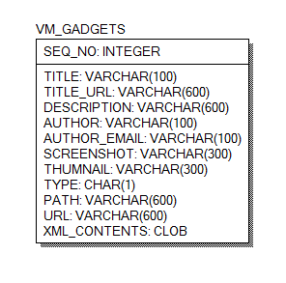

## 엔티티정의

|  |  |  |  |
| --- | --- | --- | --- |
| 필드명 | 타입 | NULL ? | 설명 |
| SEQ_NO | INTEGER | N | 일련번호 |
| TITLE | VARCHAR(100) |  | 제목 |
| TITLE_URL | VARCHAR(600) |  | 제목URL |
| DESCRIPTION | VARCHAR(600) |  | 설명 |
| AUTHOR | VARCHAR(100) |  | 저작자 |
| AUTHOR_EMAIL | VARCHAR(100) |  | 저작자이메일 |
| SCREENSHOT | VARCHAR(300) |  | 스크린샷 이미지 URL |
| THUMNAIL | VARCHAR(300) |  | 썸네일 이미지 URL |
| TYPE | CHAR(1) |  | 유형(1:일반가젯, 2:트랜스포머) |
| PATH | VARCHAR(600) |  | 가젯 XML 경로 |
| URL | VARCHAR(600) |  | 가젯 XML 외부 URL |
| XML_CONTENTS | BLOB |  | 가젯 XML 컨텐츠 내용 |

## 클래스 설계

## Java

**org.uengine.visualmashup 패키지 다이어그램**



**org.uengine.visualmashup.service 클래스 다이어그램**



**org.uengine.visualmashup.dao 클래스 다이어그램**



**org.uengine.visualmashup.controller 클래스 다이어그램**



**org.uengine.visualmashup.common 클래스 다이어그램**



**org.uengine.visualmashup.common.util 클래스 다이어그램**



**org.uengine.visualmashup.common.model 클래스 다이어그램 1**



**org.uengine.visualmashup.common.model 클래스 다이어그램 2**



## Javascript

**VM.opensocial 패키지 다이어그램**



**VM.opensocial 클래스 다이어그램**



**VM.layout 클래스 다이어그램**



**VM.opensocial 클래스 다이어그램**



## 매쉬업 페이지 XML Schema 정의

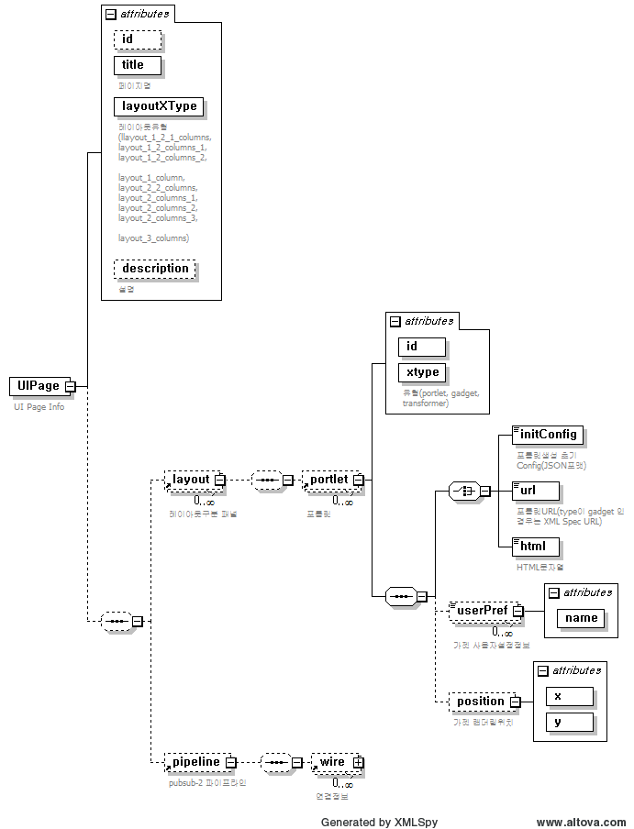

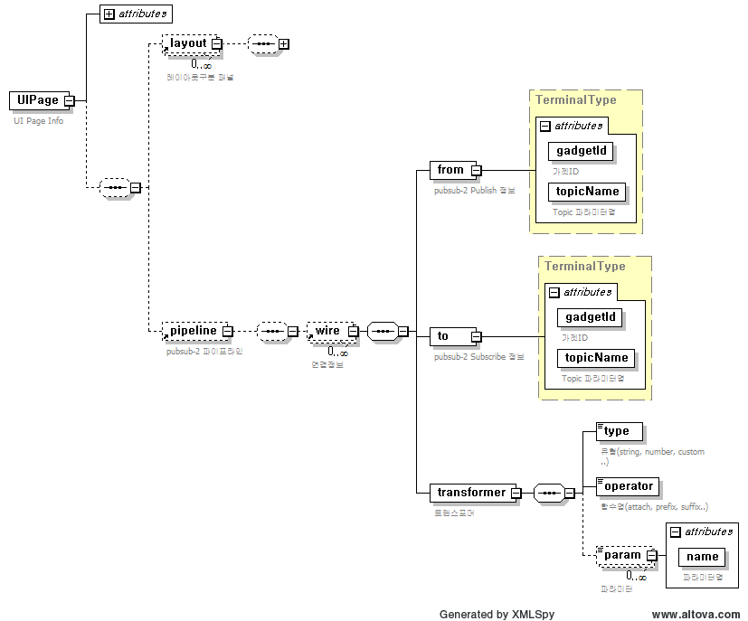

**JSON Example)**

{

"@id":"gadgetcontainer-1018",

"@title":"테스트페이지",

"@layoutXType":"layout_3_columns",

"@description":"",

"layout":[

{

"portlet":[

{

"@id":"gadget-1051",

"@xtype":"gadget",

"initConfig":"{\"xtype\":\"gadget\",\"specUrl\":\"http://127.0.0.1:8080/opensocial/gadgets/20111029231237360001/pubsub-2-publisher.xml\",\"view\":\"home\"}"

}

]

},

{

"portlet":[

{

"@id":"gadget-1073",

"@xtype":"gadget",

"initConfig":"{\"xtype\":\"gadget\",\"specUrl\":\"http://127.0.0.1:8080/opensocial/gadgets/20111030001648833000/pubsub-2-subscriber.xml\",\"view\":\"home\"}"

}

]

},

{

"portlet":[]

}

],

"pipeline":{

"wire":[

{

"from":{

"@gadgetId":"gadget-1051",

"@topicName":"org.apache.shindig.out.message.1051"

},

"to":{

"@gadgetId":"gadget-1073",

"@topicName":"org.apache.shindig.in.message2.1073"

},

"transformer":{

"type":"string",

"operator":"bypass",

"param":null

}

}

]

}

}

# 설치 가이드

|  |
| --- |
| 0. 개발 환경  - JDK 1.6  - Apache-Tomcat 7.0  - HSQLDB 2.2.4, MySQL 5.5  - Maven 3.0.3  * 주요 개발 프레임웍  - Apache Shindig 3.0.0-beta2  - Spring 3.0.5.RELEASE  - Jersey 1.9.1 (JAX-RS)  - MyBatis 3.0.5  - Apache DDLUtils 1.0    - ExtJS 4.0.7  - jQuery 1.6.2  - WireIt 0.6.0a  1. 주요 쉘 스크립트  - build.bat : 소스 업데이트 -> 컴파일 & .war 파일 패키징  2. 테이블 자동 생성 DDL(Apache DDLUtils)  * src/main/resources/schema  - ddl_hsql.xml : HSQLDB 용 DDL 정의  - ddl_mysql.xml : MySQL 용 DDL 정의  3. XML Schema  * src/main/resources/schema/mashup  - visual-mashup.xsd : Visual Mashup Protocol Definition Schema.  * src/main/resources/schema/gadget  - gadgets_v0_9.xsd : OpenSocial Gadget v0.9 Spec.  4. 주요 프라터티 파일  * src/main/filters  - dev.properties : 개발시 빌드 설정 필터  - local.properties : 로컬 개발시 빌드 설정 필터  - release.properties : 운영시 빌드 설정 필터  * src/main/resource  - db.properties : DB 연결 설정  - system.properties : 시스템 설정  **### 초기설치방법(Console모드)**  * 전제조건 : Apache-Tomcat, Maven 설치  * Subversion 소스 첵아웃  * 아래의 Profile 프라퍼티 파일을 각 설치 정보에 맞게 수정  - src/main/filters/dev.properties : 개발시 빌드 설정 필터  - src/main/filters/local.properties : 로컬 개발시 빌드 설정 필터  - src/main/filters/release.properties : 운영시 빌드 설정 필터  * Project Home 에서 build.bat 실행(빌드 -> war 패키징) : -Dmode 에서 Profie 지정(local, dev, release)  주) Profile 지정예 : > build.bat local  * 패키징된 target/visual-mashup-1.0-RELEASE.war 파일을 ROOT.war 로 변경 후 TOMCAT_HOME/webapps 에 복사 또는  target/visual-mashup-1.0-RELEASE 디렉토리를 ROOT Context 로 지정 후 WAS 시작  * http://127.0.0.1:8080 에 접속 확인  **### Maven 로컬 개발환경설정(Eclipse Indigo)**  * 전제조건 :  - Apache-Tomcat 7.0, Maven 3.0.3 설치  - 이클립스플러그인(wtp, subversive, m2e, m2e-wtp, m2e-subversive) 설치 :  m2e, m2e-wtp, m2e-subversive 는 Eclipse Marketplace 에서 검색  1. 이클립스 환경설정 General -> Workspace 의 Text file encoding 을 UTF-8 로 설정  2. 이클립스의 File메뉴 -> Import 실행하여 Maven -> Check out Maven Projects from SCM 으로 프로젝트 생성  3. local profile(default) 설정 필터 파일인 src/main/filters/local.properties 내용 확인 및 환경에 맞게 적절히 수정  4. Project Properties 에서 Web Project Settings 의 Context Root 를 / 로 설정  5. Server View 에서 Tomcat7.0 Runtime 등록후 서버에 visual-mashup 을 추가하여 Server 시작  6. http://127.0.0.1:8080/ 에 접속 확인  ### Reference  - OpenSocial Gadget Spec. : http://opensocial-resources.googlecode.com/svn/spec/  - Google Code Gadget Tutorial : http://code.google.com/intl/ko-KR/apis/gadgets/ |

# 사용자 가이드

## 메뉴

페이지에서 마우스 우클릭 메뉴에 대해 설명합니다.

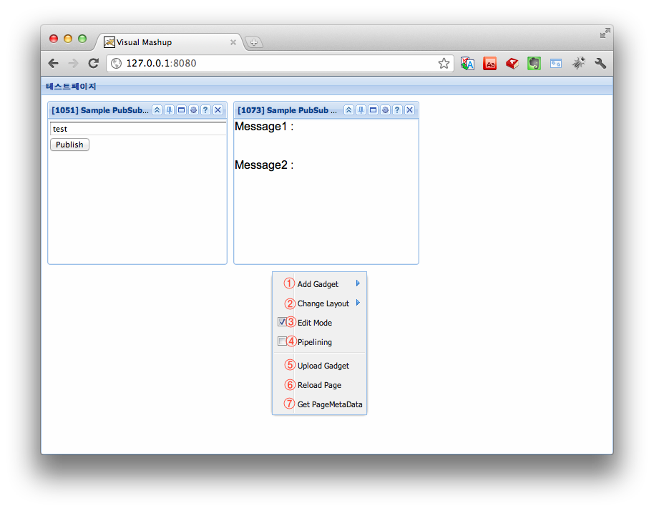

1. 페이지에 가젯을 추가합니다. ( 5.3절 가젯추가에서 설명)
2. 페이지의 레이아웃을 변경합니다. (5.4절 레이아웃 변경에서 설명)
3. 가젯의 편집(이동, 삭제, 폴딩 등) 모드를 활성/비활성화 합니다.
4. 가젯 파이프라이닝 모드를 활성/비활성화합니다.
5. 가젯 XML 을 업로드하여 가젯리스트에 등록합니다. (5.5절 가젯 업로드에서 설명)
6. 페이지를 리로드합니다.
7. 페이지 메타데이터 JSON 스트링을 출력합니다.(개발 테스트용으로 페이지 저장시 사용됩니다.)

## 가젯 관리

페이지에서 가젯의 확대/축소, 이동, 삭제등의 관리방법을 설명합니다.

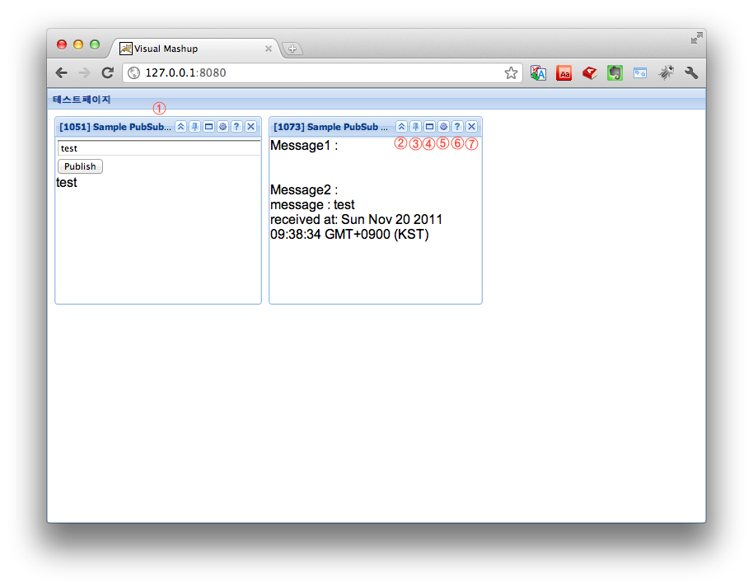

1. 가젯의 제목영역을 드래그&드랍하여 가젯을 이동합니다.
2. 가젯을 접힘/펼침을 토글합니다.
3. 가젯의 이동불가/이동가능 모드를 토글합니다.
4. 가젯의 최대확대/복원 모드를 토글합니다. 제목을 더블클릭하여도 됩니다.
5. 가젯 사용자설정화면을 표시합니다. (가젯에서 지원하는 경우)
6. 도움말을 표시합니다. (현재는 아무동작을 하지 않으나, 추후 사용 고려를 위해 마련해둔 아이콘입니다.)
7. 가젯을 페이지에서 삭제합니다.

## 가젯 추가

페이지에 가젯을 추가하는 방법에 대해 설명합니다.

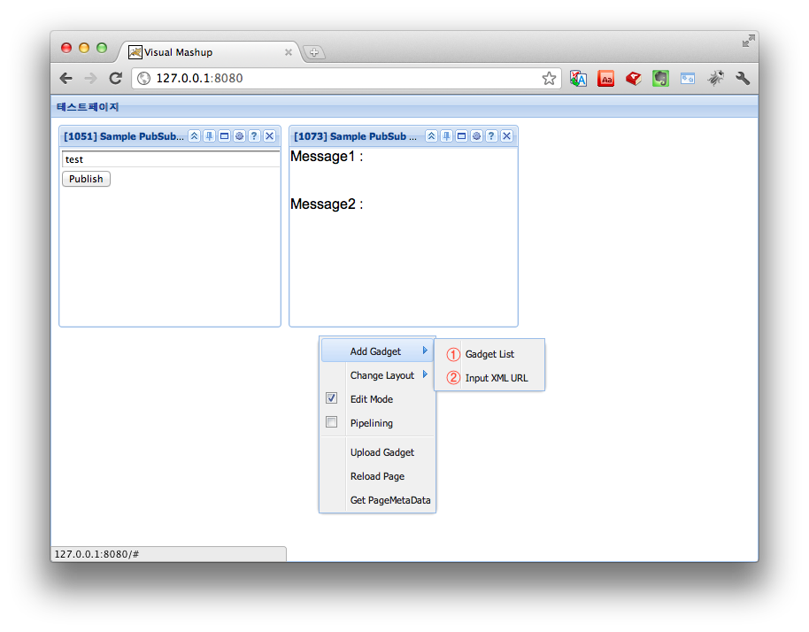

1. 페이지에 가젯을 리스트에서 선택하여 추가합니다. (아래에서 설명)
2. 페이지에 가젯 XML 주소를 직접 입력하여 추가합니다. (아래에서 설명)

### 가젯 리스트에서 추가

가젯리스트에서 가젯을 선택하여 페이지에 추가합니다.

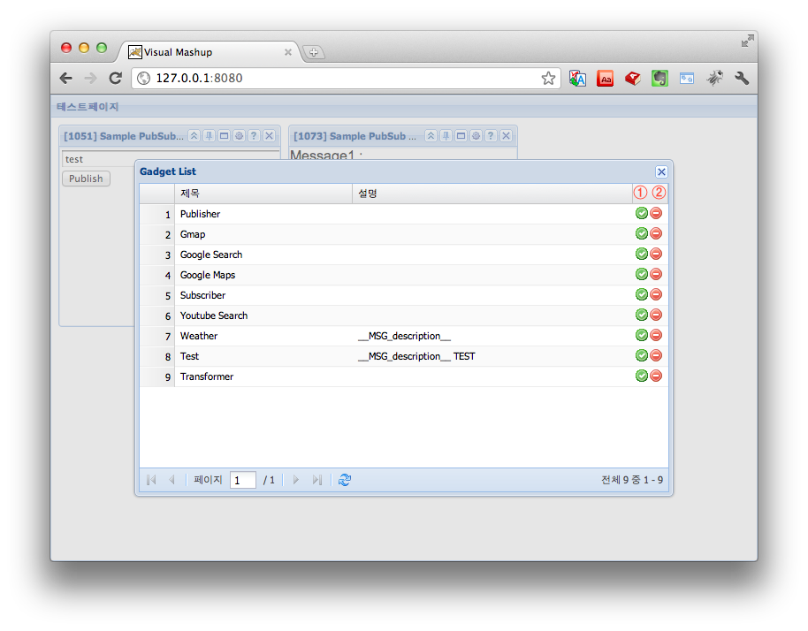

1. 리스트에서 추가할 가젯의 체크 버튼을 클릭하여 페이지에 추가합니다.
2. 삭제버튼을 클릭하면 가젯리스트에서 가젯을 삭제합니다.

### 가젯 URL 입력하여 추가

가젯 XML 의 주소를 직접입력하에 페이지에 추가합니다.

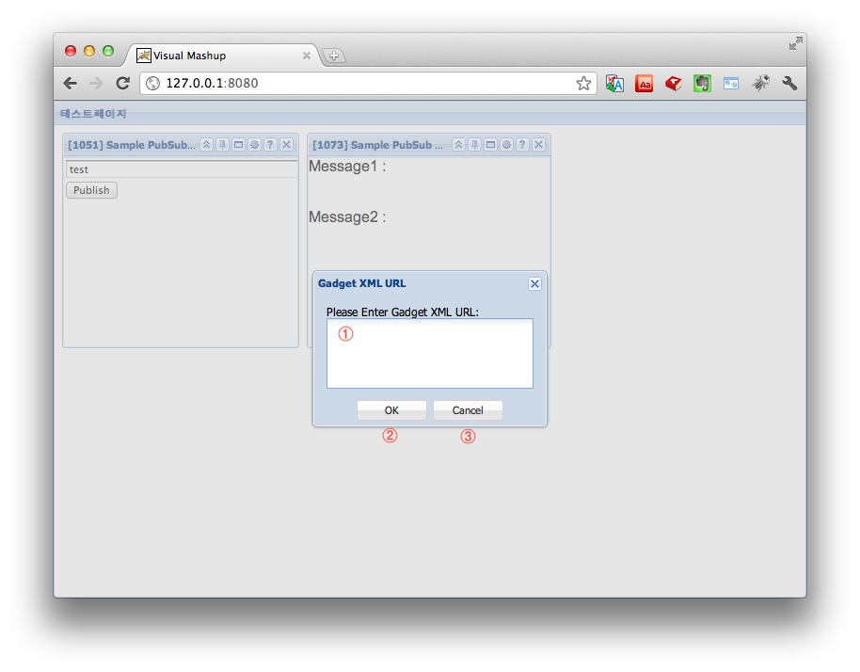

1. 가젯 XML 의 주소를 입력합니다.
2. OK 버튼을 클릭하여 페이지에 추가를 완료합니다.
3. 현재 작업을 취소하고 창을 닫습니다.

## 레이아웃 변경

페이지 레이아웃을 변경하는 방법을 설명합니다.

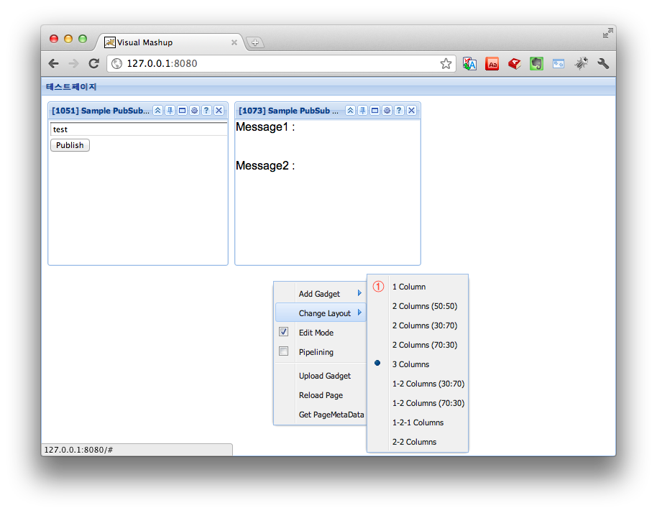

1. 목록에 있는 레이아웃 유형을 선택하여 변경합니다.

## 가젯 업로드

가젯 XML 파일을 업로드하여 가젯리스트에 등록하는 방법을 설명합니다.

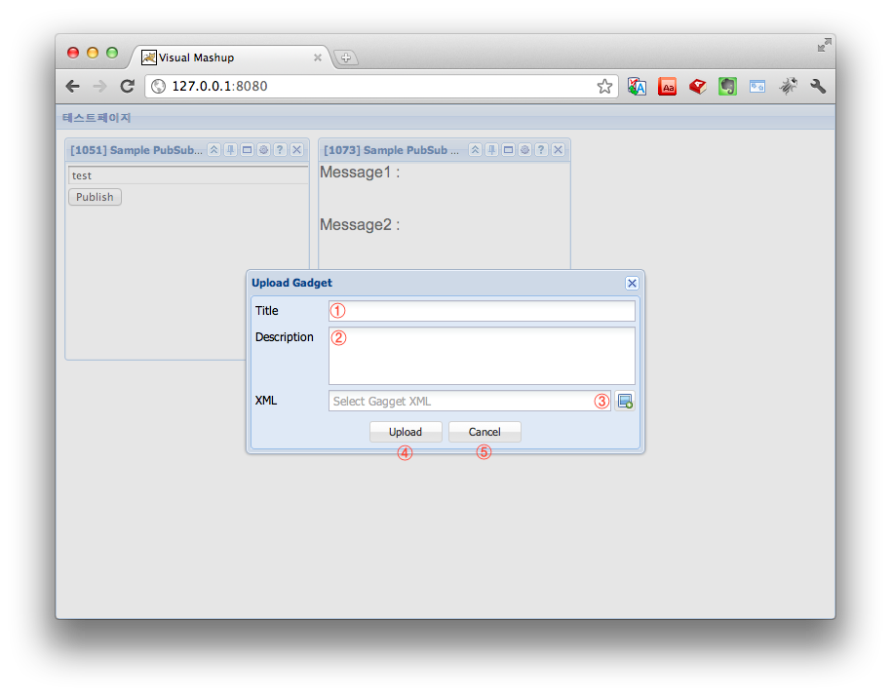

1. 가젯 제목을 입력합니다. (입력하지 않은 경우 가젯 XML 의 title 속성을 사용합니다.)
2. 가젯 설명을 입력합니다. (입력하지 않은 경우 가젯 XML 의 description 속성을 사용합니다.)
3. 탐색기에서 가젯 XML 파일을 선택합니다.
4. Upload 버튼을 클릭하면 파일을 업로드하고 가젯리스트에 등록합니다.
5. 현재 작업을 취소하고 창을 닫습니다.

## 파이프라이닝

가젯의 Publish/Subscribe 메시지를 연결하여 데이터 파이프라이닝하는 방법을 설명합니다.

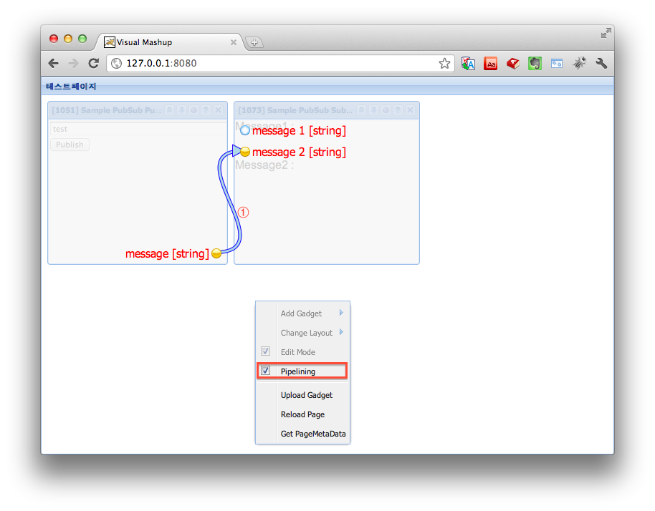

1. 우클릭 메뉴에서 Pipelining 을 체크하면 파이프라이닝 모드로 변경되며, 이때 가젯에 나타난 publish/subscribe 메시지를 드래그하여 연결하면 데이터 파이프라이닝이 완료됩니다. 파이프라이닝을 완료한 후 체크해제하여 데이터 파이프라이닝을 테스트합니다.

## 트랜스포머 설정

데이터 파이프라이닝시 데이터의 가공을 처리하는 트랜스포머를 설정하는 방법을 설명합니다.

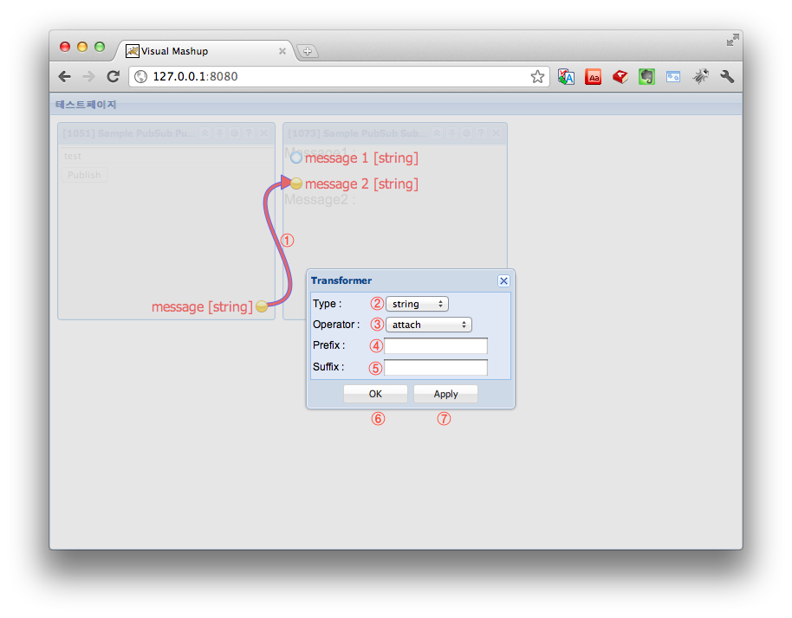

1. 연결된 와이어에 마우스를 롤오버하면 빨간색으로 변경되는데 이때 와이어를 클릭하면 트랜스포머설정창이 팝업됩니다.
2. 트랜스포머 유형을 선택합니다. (string, number, math, jscript 선택)
3. 트랜스포머 함수를 선택합니다. (선택된 유형에 따라 다른 함수가 나타납니다.)
4. 선택된 함수에 따라 입력가능한 파라미터를 입력합니다.
5. 선택된 함수에 따라 입력가능한 파라미터를 입력합니다.
6. OK 버튼을 클릭하면 설정을 완료하고 창을 닫습니다.
7. Apply 버튼을 클릭하여 설정을 적용합니다.

# 개발자 가이드

## 가젯 개발

## Hello World 예시

가장 간단한 가젯은 단 몇 줄의 코드입니다. 이 가젯은 "Hello, world!"라는 메시지를 표시합니다.

<?xml version="1.0" encoding="UTF-8" ?>

<Module>

<ModulePrefs title="hello world example" />

<Content type="html">

<![CDATA[

Hello, world!

]]>

</Content>

</Module>

"Hello World" 예에 대해서 다음 몇 가지에 주목하시기 바랍니다.

가젯이 XML로 지정되어 있습니다. 첫 번째 행은 XML 파일을 시작하는 표준 방법입니다. 파일의 첫 번째 행은 위와 같이 작성되어야 합니다.

<Module> 태그는 XML 파일에 가젯이 포함되어 있음을 나타냅니다.

<ModulePrefs> 태그에는 제목, 설명, 작성자 및 기타 선택사항 기능과 같은 가젯 관련 정보가 들어 있습니다.

<Content type="html"> 행은 가젯의 콘텐츠 유형이 HTML임을 나타냅니다.

<![CDATA[ ...insert HTML here... ]]>는 가젯의 콘텐츠 유형이 html일 때 HTML을 둘러싸는 데 사용되며 CDATA 섹션 내의 텍스트를 XML로 처리하지 않도록 가젯 파서에 알립니다. CDATA 섹션에는 보통 HTML과 자바스크립트가 포함되어 있습니다.

</Content>는 콘텐츠 섹션의 끝을 나타냅니다.

</Module>은 가젯 정의의 끝을 나타냅니다.

## 가젯의 구성요소

가젯 API는 XML, HTML 및 자바스크립트라는 몇 가지 간단한 요소로 구성됩니다. HTML에 대한 기본적인 이해만 있으면 시작할 수 있습니다. 가젯 작성을 위해 XML에 대해 알아야 할 사항은 모두 이 문서에서 알려드릴 것입니다. 나중에 좀 더 정교한 가젯을 작성하게 되면 아직 자바스크립트에 익숙하지 않을 경우 약간의 자바스크립트를 배워야 할 수도 있습니다.

XML은 일반 목적의 마크업 언어로서 인간과 컴퓨터가 모두 읽고 쓸 수 있는 방식으로 구조화된 데이터를 설명합니다.

XML은 가젯 명세를 작성하는 데 사용하는 언어입니다. 가젯은 Google이 찾을 수 있는 인터넷 상의 어딘가에 위치한 XML 파일일 뿐입니다. 가젯을 지정하는 XML 파일에는 가젯을 처리하고 렌더링하는 방법에 대한 지시사항이 들어 있습니다. XML 파일은 가젯에 대한 모든 데이터와 코드를 포함하거나 나머지 요소를 찾을 수 있는 참조(URL)를 포함할 수도 있습니다.

HTML은 인터넷에 있는 페이지의 형식을 지정하는 데 사용되는 마크업 언어입니다. 가젯의 정적 콘텐츠는 보통 HTML로 작성됩니다. HTML은 XML과 비슷해 보이지만 구조화된 데이터를 설명하기보다 웹 문서의 형식을 지정하는 데 사용됩니다.

자바스크립트는 동적 동작을 가젯에 추가하는 데 사용할 수 있는 스크립팅 언어입니다.

## 가젯 XML 참조

**ModulePrefs 엘리먼트 및 속성**

XML 파일의 <ModulePrefs> 섹션에서는 제목, 작성자, 원하는 크기 등과 같은 가젯의 특성을 지정합니다. 예를 들면 다음과 같습니다.

<Module>

<ModulePrefs title="Developer Forum"

title_url="http://groups.google.com/group/Google-Gadgets-API"

height="200"

author="Jane Smith"

author_email="xxx@google.com"/>

<Content ...>

... content ...

</Content>

</Module>

가젯 사용자는 이러한 속성을 변경할 수 없습니다.

<ModulePrefs>는 모든 메타데이터, 기능 및 처리 규칙에 대한 컨테이너 엘리먼트로 사용됩니다. 중첩 엘리먼트에 대한 설명은 아래의 개별 섹션을 참조하시기 바랍니다. 이 섹션에서는 <ModulePrefs>에 있는 엘리먼트와 속성을 요약하여 설명합니다. 아래의 섹션에서 중첩 수준은 슬래시로 표시되어 있습니다. 예를 들어, /ModulePrefs/Locale은 <ModulePrefs> 엘리먼트 내에 중첩된 <Locale> 엘리먼트를 나타냅니다. 가젯 사양에서는 다음과 같이 표시될 수 있습니다.

<ModulePrefs>

<Locale lang="en" country="us" />

<Locale lang="ja" country="jp" />

</ModulePrefs>

**ModulePrefs**

다음 표는 모든 컨테이너에서 지원되는 <ModulePrefs> 속성 목록입니다. 컨테이너별 <ModulePrefs> 속성에 대해서는 컨테이너 문서를 참조하시기 바랍니다.

|  |  |
| --- | --- |
| **속성** | **설명** |
| title | 선택사항. 가젯 제목을 나타내는 문자열입니다. 이 제목은 iGoogle의 가젯 제목 표시줄에 표시됩니다. 이 문자열에 [사용자 환경설정 대입 변수](http://code.google.com/intl/ko/apis/gadgets/docs/basic.html#UP_MP)가 들어 있고 가젯을 iGoogle 콘텐츠 디렉토리에 제출하려는 경우에는 디렉토리 표시를 위한 directory_title도 제공해야 합니다. |
| title_url | 선택사항. 가젯 제목이 연결되는 URL을 나타내는 문자열입니다. 예를 들어, 제목을 가젯과 관련된 웹페이지에 연결할 수 있습니다. |
| description | 선택사항. 가젯을 설명하는 문자열입니다. |
| author | 선택사항. 가젯 작성자를 나열하는 문자열입니다. |
| author_email | 선택사항. 가젯 작성자의 이메일 주소를 나타내는 문자열입니다. 어떤 이메일 시스템이나 사용할 수는 있지만, 스팸 때문에 개인 이메일 주소는 사용해서는 안 됩니다. 한 가지 방법은 가젯 사양에 **helensmith.feedback+coolgadget@gmail.com** 형식의 이메일 주소를 사용하는 것입니다.  Gmail은 더하기 기호(+) 뒤의 것은 모두 무시하므로 이 이메일 주소는 **helensmith.feedback@gmail.com**으로 해석됩니다.  Gmail 계정은 [여기](http://mail.google.com/mail/signup)에서 만들 수 있습니다. |
| screenshot | 선택사항. 가젯 캡쳐화면의 URL을 제공하는 문자열입니다. 이것은 **robots.txt**에 의해 차단되지 않는 공개 웹사이트상의 이미지여야 합니다. 기본 형식은 PNG이지만 GIF 및 JPG도 사용할 수 있습니다. 가젯 캡쳐화면의 너비는 280픽셀이어야 합니다. 캡쳐화면의 높이는 가젯을 사용 중일 때 가젯의 "기본" 높이여야 합니다. |
| thumbnail | 선택사항. 가젯 미리보기 이미지의 URL을 제공하는 문자열입니다. 이것은 **robots.txt**에 의해 차단되지 않는 공개 웹사이트상의 이미지여야 합니다. 기본 형식은 PNG이지만 GIF 및 JPG도 사용할 수 있습니다. 가젯의 미리보기 이미지 크기는 120x60 픽셀이어야 합니다. |

**ModulePrefs/Require 및 ModulePrefs/Optional**

<Require> 및 <Optional> 엘리먼트는 가젯의 기능 종속성을 선언합니다.

속성:

"feature" -- 기능의 이름이며, 필수사항입니다.

예:

<Require feature="dynamic-height"/>

<Optional feature="shareable-prefs"/>

**ModulePrefs/Require/Param 및 ModulePrefs/Optional/Param**

이러한 엘리먼트는 기능의 구성 매개변수를 제공합니다.

속성:

"name" -- 매개변수의 이름이며, 필수사항입니다.

**ModulePrefs/Preload**

<Preload> 엘리먼트는 가젯 렌더링 프로세스 동안 컨테이너가 원격 소스에서 데이터를 가져오도록 지시합니다. 이 엘리먼트는 원격 서버에서 데이터를 가져오는 [makeRequest()](http://wiki.opensocial.org/index.php?title=Introduction_to_makeRequest)와 함께 사용됩니다.

예를 들어, 다음과 같은 요청이 있다고 가정합니다.

gadgets.io.makeRequest("http://www.example.com", response, params);

가젯의 <ModulePrefs> 섹션에 <Preload> 태그를 추가하여 http://www.example.com의 콘텐츠를 미리 로드할 수 있습니다.

<ModulePrefs title="Demo Preloads" description="Demo Preloads">

<Require feature="opensocial-0.9" />

<Preload href="http://www.example.com" />

</ModulePrefs>

가젯이 makeRequest() 호출을 실행하면 서버를 다시 조회할 필요 없이 이 콘텐츠가 즉시 반환됩니다.

<Preload>를 사용하면 원격 서버에서 데이터를 가져오기 위해 makeRequest()를 사용하는 가젯의 대기시간을 줄일 수 있습니다. 이 주제에 대한 자세한 내용은 [makeRequest 소개](http://wiki.opensocial.org/index.php?title=Introduction_to_makeRequest#Preloading_data)를 참조하시기 바랍니다.

속성:

* "href" -- 미리 가져올 데이터의 위치를 지정하는 URL이며, 필수사항입니다.
* "authz" -- 이 요청을 수행하는 데 사용할 인증 유형입니다. 유효한 값은 "none"(기본값), "signed" 및 "oauth"이며, 선택사항입니다.

이러한 속성은 makeRequest() 쿼리 문자열의 인증 매개변수에 매핑됩니다.

|  |  |
| --- | --- |
| **속성** | **설명** |
| oauth_service_name | 가젯이 XML 사양의 OAuth <Service> 엘리먼트를 나타낼 때 사용하는 닉네임입니다. 지정하지 않을 경우 기본값은 ""입니다. gadgets.io.RequestParameters.OAUTH_SERVICE_NAME에 매핑됩니다. |
| oauth_token_name | 가젯이 특정 리소스에 대한 액세스를 허용하는 OAuth 토큰을 나타낼 때 사용하는 닉네임입니다. 지정하지 않을 경우 기본값은 ""입니다. 동일한 서비스 제공업체의 여러 리소스에 대한 액세스 권한이 있는 경우 가젯은 여러 개의 토큰 이름을 사용할 수 있습니다. 예를 들어, 주소록과 캘린더에 대한 액세스 권한이 있는 가젯은 "contacts"라는 토큰 이름을 사용하여 주소록 토큰을 사용하고 "calendar"라는 토큰 이름을 사용하여 캘린더 토큰을 사용할 수 있습니다. gadgets.io.RequestParameters.OAUTH_TOKEN_NAME에 매핑됩니다. |
| oauth_request_token | 서비스 제공업체는 리소스에 대한 액세스가 사전 승인된 요청 토큰을 가젯에 자동으로 제공할 수 있습니다. 가젯은 이 토큰을 OAUTH_REQUEST_TOKEN 매개변수와 함께 사용할 수 있으며, 이 매개변수는 선택사항입니다. gadgets.io.RequestParameters.OAUTH_REQUEST_TOKEN에 매핑됩니다. |
| oauth_request_token_secret | 사전 승인된 요청 토큰에 해당하는 비밀번호이며 이 매개변수는 선택사항입니다. gadgets.io.RequestParameters.OAUTH_REQUEST_TOKEN_SECRET에 매핑됩니다. |
| sign_owner | 소유자를 인증해야 할지 여부를 나타내는 부울입니다. 지정하지 않을 경우 기본값은 "true"입니다. gadgets.io.RequestParameters.SIGN_OWNER에 매핑됩니다. |
| sign_viewer | 뷰어를 인증해야 할지 여부를 나타내는 부울입니다. 지정하지 않을 경우 기본값은 "true"입니다. gadgets.io.RequestParameters.SIGN_VIEWER에 매핑됩니다. |
| views | 지정된 미리 로드를 트리거하는 뷰 이름을 쉼표로 구분한 목록입니다. |

모든 <Preload> 속성은 프록시 콘텐츠에도 적용됩니다.

**ModulePrefs/Icon**

<Icon> 엘리먼트는 컨테이너가 특정 가젯과 연결할 수 있는 16x16 픽셀 이미지를 지정합니다. 예를 들어, 컨테이너는 왼쪽 탐색 메뉴에서 가젯 이름 옆에 아이콘을 표시할 수도 있습니다.

<Icon> 태그의 콘텐츠는 다음 중 하나일 수 있습니다.

* 웹에 있는 이미지 파일을 가리키는 HTTP URL
* 인라인 base64로 인코딩된 이미지 데이터

속성:

* "mode" -- 이미지를 삽입할 때 아이콘에 사용되는 인코딩입니다. 현재는 base64만 지원되며 선택사항입니다.
* "type" -- 삽입된 아이콘 텍스트의 MIME이며, 선택사항입니다.

예:

<ModulePrefs title="My gadget">

<Icon>http://remote/favicon.ico</Icon>

</ModulePrefs>

<ModulePrefs title="My gadget">

<Icon mode="base64" type="image/png">*base64 encoded data*</Icon>

</ModulePrefs>

**ModulePrefs/Locale**

<Locale> 엘리먼트는 가젯에서 지원하는 로케일을 지정합니다. 이 엘리먼트는 [가젯 및 다국어화](http://code.google.com/intl/ko/apis/gadgets/docs/i18n.html)에 설명된 대로 메시지 번들을 지정하는 데에도 사용할 수 있습니다.

속성:

* "lang" -- 로케일과 연관된 언어이며, 선택사항입니다.
* "country" -- 로케일과 연관된 국가이며, 선택사항입니다.
* "messages" -- 메시지 번들을 가리키는 URL입니다. 메시지 번들은 지정된 로케일의 번역된 문자열이 들어 있는 XML 파일입니다. 자세한 내용은 [가젯 및 다국어화](http://code.google.com/intl/ko/apis/gadgets/docs/i18n.html)를 참조하세요. 선택사항입니다.
* "language_direction" -- 가젯의 방향이며, 선택사항입니다. 유효한 값은 "rtl"(오른쪽에서 왼쪽) 또는 "ltr"(왼쪽에서 오른쪽)이고 기본값은 "ltr"입니다. 이 속성을 사용하면 왼쪽에서 오른쪽 및 오른쪽에서 왼쪽 언어를 모두 지원하는 가젯을 만들 수 있습니다. 이 주제에 대한 자세한 내용은 [양방향 가젯 만들기](http://code.google.com/intl/ko/apis/gadgets/docs/i18n.html#BIDI)를 참조하시기 바랍니다. 다음과 같은 대입 변수를 language_direction과 함께 사용할 수 있습니다.
* __BIDI_START_EDGE__: 가젯이 LTR 모드에 있을 때 값은 "left"이고 가젯이 RTL 모드에 있을 때 값은 "right"입니다.
* __BIDI_END_EDGE__: 가젯이 LTR 모드에 있을 때 값은 "right"이고 가젯이 RTL 모드에 있을 때 값은 "left"입니다.
* __BIDI_DIR__: 가젯이 LTR 모드에 있을 때 이 변수의 값은 "ltr"이고 가젯이 RTL 모드에 있을 때 값은 "rtl"입니다.
* __BIDI_REVERSE_DIR__: 가젯이 LTR 모드에 있을 때 이 변수의 값은 "rtl"이고 가젯이 RTL 모드에 있을 때 값은 "ltr"입니다.

예를 들어, 다음 코드는 서로 다른 두 개의 로케일을 지정합니다.

<ModulePrefs>

<Locale lang="en" country="us" />

<Locale lang="ja" country="jp" />

</ModulePrefs>

"lang"(언어) 및 "country" 속성은 모두 선택사항이지만 각 <Locale>에 대해 둘 중 하나는 있어야 합니다. 두 속성 중 하나가 빠지면 값은 "*" 및 "ALL"과 동일합니다. 국가를 지정하고 언어는 지정하지 않으면 가젯이 해당 국가와 관련된 모든 언어를 지원한다고 가정합니다. 마찬가지로 언어를 지정하고 국가는 지정하지 않으면 가젯이 해당 언어와 관련된 모든 국가를 지원한다고 가정합니다.

언어에 유효한 값은 ISO639-1 두 자리 언어 코드이고 국가에 유효한 값은 ISO 3166-1 alpha-2 코드입니다.

일반적인 언어 규칙의 몇 가지 예외는 다음과 같습니다.

* 중국어 간체: lang="zh-cn"(보통 country="cn"의 경우)
* 중국어 번체: lang="zh-tw"(보통 country="tw"(대만) 또는 "hk"(홍콩)의 경우)

**ModulePrefs/Link**

컨테이너별 링크입니다. 예를 들어, 이 태그는 gadgetsHelp 및 gadgetsSupport와 같은 새로운 링크 유형을 지원하는 데 사용할 수 있습니다.

속성:

* "rel" -- 수명주기 이벤트를 트리거하는 값이며, 필수사항입니다.
* "href" -- URL이며, 필수사항입니다.
* "method" -- 요청을 보내는 메소드(POST 또는 GET)이며, 기본값은 GET입니다. 선택사항입니다.

컨테이너는 선택적으로 관련 있는 쿼리 매개변수를 URL 엔드포인트로 보내 수명주기 이벤트를 응용프로그램 개발자의 사이트로 보낼 수 있습니다. 이러한 이벤트를 받으려면 <Link> 태그를 사용할 수 있습니다. 각 <Link> 태그에는 rel 및 href 속성이 있습니다. href 속성은 이벤트 ping이 전송되는 엔드포인트를 나타냅니다. rel 속성이 "opensocialevent"이면 모든 이벤트가 해당 엔드포인트로 전송됩니다. rel 속성이 "opensocialevent.TYPE",과 일치하는 경우에는 TYPE의 이벤트가 해당 엔드포인트로 전송됩니다. 선택사항인 메소드 속성을 POST 또는 GET으로 설정하여 요청을 전송하는 방법을 지정할 수 있습니다. 기본값은 GET입니다. 다음은 몇 가지 예입니다.

<link rel="event" href="http://www.example.com/pingme" method="POST/>

<link rel="event.addapp" href="http://www.example.com/add" />

<link rel="event.removeapp" href="http://www.example.com/remove" />

대부분의 이벤트에는 하나 이상의 오픈소셜 ID 값에 대한 정보가 있습니다. 이러한 ID 값은 하나 이상의 ID 속성으로 전달됩니다. 단일 ping은 많은 ID 값을 지정하여 많은 이벤트를 수집할 수 있습니다.

다음과 같은 이벤트 유형이 정의되어 있습니다.

* addapp -- 응용프로그램(ID)을 설치한 사용자입니다. 선택사항인 "from"은 사용자가 이 응용프로그램을 추가한 방법을 나타냅니다. 가능한 값은 "invite", "gallery" 및 "external"입니다.
* removeapp -- 응용프로그램을 삭제한 사용자의 ID입니다.
* app -- action={enabled|disabled|approved} reason={policy|quota|maintenance}
* invite -- id는 초대 받은 사람이고 from_id는 초대장을 보낸 ID입니다.

**ModulePrefs/OAuth**

<OAuth> 엘리먼트는 OAuth 프록시의 가젯 사용을 정의합니다. 가젯에서 OAuth를 구현하는 방법에 대한 자세한 내용은 [OAuth 가젯 작성하기](http://code.google.com/intl/ko/apis/gadgets/docs/oauth.html)를 참조하세요.

**ModulePrefs/OAuth/Service**

이 엘리먼트는 하나의 OAuth 서비스 구성을 나타냅니다.

속성:

* "name" -- 런타임에 OAuth 서비스를 참조하는 데 사용되는 서비스의 이름(예: "google")입니다. 이 매개변수는 선택사항이며, 지정하지 않을 경우 기본값은 ""입니다. 가젯·개발자는·[makeRequest()](http://code.google.com/intl/ko/apis/gadgets/docs/remote_content.html)에·서비스 이름을 매개변수로 전달하여 사용할 OAuth 서비스를 지정합니다.

**ModulePrefs/OAuth/Service/Request 및 ModulePrefs/OAuth/Service/Access**

OAuth 요청 토큰 및 액세스 토큰 URL을 나타냅니다. 자세한 내용은 [OAuth 사양](http://oauth.net/core/1.0/) 및 [OAuth 가젯 작성하기](http://code.google.com/intl/ko/apis/gadgets/docs/oauth.html)를 참조하세요.

속성:

* "url" -- 엔드포인트의 URL입니다.
* "method" -- 요청할 때 사용할 HTTP 동사입니다. 이 매개변수는 선택사항입니다. 지정하지 않을 경우 기본값은 POST입니다.
* "param_location" -- OAuth 매개변수가 전달될 수 있는 서비스 요청의 3가지 가능한 위치 중 하나입니다. 이 값을 사용하여 OAuth 관련 매개변수의 위치를 지정할 수 있습니다. 가능한 값은 다음과 같습니다.
* "uri-query" -- 쿼리 문자열에서 OAuth 매개변수가 전달됩니다.
* "auth-header" -- 인증 헤더에서 OAuth 매개변수가 전달됩니다.
* "post-body" -- POST 요청의 본문에서 OAuth 매개변수가 전달됩니다.

이러한 값은 [OAuth 사양](http://oauth.net/core/1.0/#consumer_req_param)에 설명된 옵션에 해당합니다. 기본값은 "auth-header"입니다.

**ModulePrefs/OAuth/Service/Authorization**

OAuth 인증 URL입니다.

**사용자 환경설정**

가젯에 따라 사용자별 정보를 제공해야 하는 경우가 있습니다. 예를 들어, 날씨 가젯은 사용자에게 우편번호를 입력하도록 요구할 수 있습니다. XML 파일의 사용자 환경설정(<UserPref>) 섹션은 가젯이 실행될 때 사용자 인터페이스 컨트롤로 변환되는 사용자 입력란을 설명합니다.

다음 표는 <UserPref> 속성 목록입니다.

|  |  |
| --- | --- |
| **속성** | **설명** |
| name | 필수사항. display_name이 정의되어 있지 않은 경우 수정 중에 사용자에게 표시되는 사용자 환경설정의 "심볼" 이름입니다. 문자, 숫자 및 밑줄만 포함해야 합니다(즉, 정규식 ^[a-zA-Z0-9_]+$). 고유해야 합니다. |
| display_name | 선택사항. 수정 창에서 사용자 환경설정과 함께 표시할 문자열로, 고유해야 합니다. |
| urlparam | 선택사항. 콘텐츠 type="url"에 대해 매개변수 이름으로 전달할 문자열입니다. |
| datatype | 선택사항. 이 속성의 데이터 형식을 나타내는 문자열입니다. string, bool, enum, hidden(보이지 않거나 사용자가 수정할 수 없는 문자열) 또는 [list](http://code.google.com/intl/ko/apis/gadgets/docs/fundamentals.html#list)(사용자의 입력을 통해 생성된 동적 배열)이 될 수 있습니다. 기본값은 string입니다. |
| required | 선택사항. 이 사용자 환경설정이 필수항목인지 여부를 나타내는 부울 인자(true 또는 false)입니다. 기본값은 false입니다. |
| default_value | 선택사항. 사용자 환경설정의 기본값을 나타내는 문자열입니다. |

사용자 환경설정은 사용자 환경설정 [자바스크립트 API](http://code.google.com/apis/gadgets/docs/reference/)를 사용하여 가젯에서 액세스할 수 있습니다. 예를 들면 다음과 같습니다.

<script type="text/javascript">

var prefs = new _IG_Prefs();

var someStringPref = prefs.getString("StringPrefName");

var someIntPref = prefs.getInt("IntPrefName");

var someBoolPref = prefs.getBool("BoolPrefName");

</script>

**Enum 데이터 형식**

<UserPref> datatype 속성에 대해 지정할 수 있는 값 중 하나는 enum입니다. enum 데이터 형식은 사용자 인터페이스에서 선택항목이 있는 메뉴로 나타납니다. 메뉴의 콘텐츠는 <EnumValue>를 사용하여 지정합니다.

예를 들어, 이 <UserPref>를 사용하면 사용자가 게임의 난이도를 설정할 수 있습니다. 메뉴에 나타나는 각 값(Easy, Medium 및 Hard)은 <EnumValue> 태그를 사용하여 정의합니다.

<UserPref name="difficulty"

display_name="Difficulty"

datatype="enum"

default_value="4">

<EnumValue value="3" display_value="Easy"/>

<EnumValue value="4" display_value="Medium"/>

<EnumValue value="5" display_value="Hard"/>

</UserPref>

다음 표는 <EnumValue> 속성 목록입니다.

|  |  |
| --- | --- |
| **속성** | **설명** |
| value | 필수사항. 고유한 값을 제공하는 문자열입니다. 이 값은 display_value가 제공되지 않을 경우 사용자 환경설정 수정 상자의 메뉴에 표시됩니다. |
| display_value | 선택사항. 사용자 환경설정 수정 상자의 메뉴에 표시되는 문자열입니다. display_value를 지정하지 않으면 value가 사용자 인터페이스에 표시됩니다. |

**콘텐츠 섹션**

<Content> 섹션은 콘텐츠의 유형을 정의하며, 콘텐츠 자체를 담거나 외부 콘텐츠에 대한 참조를 포함합니다. <Content> 섹션은 가젯 속성 및 사용자 환경설정이 프로그래밍 로직과 형식 지정 정보와 결합하여 실행 가젯이 되는 곳입니다. 콘텐츠 유형에 대한 자세한 내용은 [콘텐츠 유형 선택하기](http://code.google.com/intl/ko/apis/gadgets/docs/fundamentals.html#Content_Type)를 참조하세요.

다음 표는 <Content> 속성 목록입니다.

|  |  |
| --- | --- |
| **속성** | **설명** |
| type | 선택사항. 콘텐츠 유형을 나타내는 문자열입니다. 가능한 값은 html 및 url입니다. 기본값은 html입니다. |
| href | 대상 URL을 나타내는 문자열입니다. 이 문자열은 [type="url"](http://code.google.com/apis/gadgets/docs/fundamentals.html#URL) 가젯 또는 프록시 콘텐츠에 적용될 수 있습니다. |
| view | 선택사항. 문자열이며 오픈소셜 가젯만 해당합니다. 콘텐츠를 표시할 오픈소셜 컨테이너의 뷰를 나타냅니다. 오픈소셜 가젯은 각각 다른 뷰에 적용될 수 있는 여러 개의 콘텐츠 섹션을 정의할 수 있습니다. |
| preferred_height | 가젯의 초기 높이(픽셀)입니다. |
| preferred_width | 가젯의 초기 너비(픽셀)입니다. |

**ModulePrefs/Content@href(프록시 콘텐츠)**

*프록시 콘텐츠*는 오픈소셜 가젯에 적용되는 기능입니다. 특정 뷰에 대한 URL별로 HTML 콘텐츠를 지정할 수 있습니다. 뷰에 대한 자세한 내용은 [여러 콘텐츠 섹션](http://wiki.opensocial.org/index.php?title=Multiple_Content_Sections)을 참조하시기 바랍니다.

이 기능에 대해 지정하는 대상 URL은 유효한 HTML 4.01, XHTML 1.1 등이어야 합니다. HTML에서 래핑한 다음 HTML 링크를 지정할 수 있을지라도 이미지나 Flash URL을 지정해서는 안 됩니다. 대상 HTML 콘텐츠에는 <html>, <head> 및 <body> 태그가 포함되어야 합니다.

예를 들어, 다음 가젯은 canvas 뷰에 프록시 콘텐츠를 사용하고 home 뷰에 인라인 콘텐츠를 사용합니다.

<?xml version="1.0" encoding="UTF-8"?>

<Module>

<ModulePrefs title="Proxied Content Example">

</ModulePrefs>

<Content view="canvas"

href="http://gadget-doc-examples.googlecode.com/svn/trunk/opensocial-09/mycontent.html">

</Content>

<Content view="home">

<![CDATA[

Hello, home view!

]]>

</Content>

</Module>

프록시 콘텐츠는 <Preload> 엘리먼트에 적용되는 것과 동일한 속성을 사용합니다. 자세한 내용은 ModulePrefs/Preload를 참조하세요.

**자바스크립트 참조**

[여기](http://code.google.com/apis/gadgets/docs/reference/)에서 자바스크립트 참조를 볼 수 있습니다.

**기능별 자바스크립트 라이브러리 포함하기**

탭 또는 Flash 동영상 같은 특정 기능을 사용하는 가젯을 만들려면 <ModulePrefs> 내부에 <Require> 태그를 사용하여 가젯 사양에 기능 라이브러리를 포함해야 합니다. 예를 들면 다음과 같습니다.

<ModulePrefs

title="My Tabbed Gadget">

**<Require feature="tabs"/>**

</ModulePrefs>

gadgets.* API는 다음과 같은 기능 라이브러리를 제공합니다.

|  |  |  |
| --- | --- | --- |
| **기능 라이브러리** | **설명** | **구문** |
| [setprefs](http://code.google.com/apis/gadgets/docs/reference/#gadgets.Prefs) | 사용자 환경설정의 값을 프로그래밍 방식으로 설정합니다. 자세한 내용은 [상태 저장하기](http://code.google.com/apis/gadgets/docs/fundamentals.html#SetPrefs)를 참조하세요. | <Require feature="setprefs"/> |
| [dynamic-height](http://code.google.com/apis/gadgets/docs/reference/#gadgets.window) | 가젯이 자동으로 크기를 조정할 수 있는 기능을 제공합니다. 자세한 내용은 [가젯 높이 관리하기](http://code.google.com/apis/gadgets/docs/ui.html#Dyn_Height)를 참조하세요. | <Require feature="dynamic-height"/> |
| [settitle](http://code.google.com/apis/gadgets/docs/reference/#gadgets.window) | 가젯의 제목을 프로그래밍 방식으로 설정합니다. 자세한 내용은 [가젯 제목 설정하기](http://code.google.com/apis/gadgets/docs/ui.html#Settitle)를 참조하세요. | <Require feature="settitle"/> |
| [tabs](http://code.google.com/apis/gadgets/docs/reference/#gadgets.Tab) | 가젯에 탭 인터페이스를 추가합니다. 자세한 내용은 [탭](http://code.google.com/apis/gadgets/docs/ui.html#Tabs)을 참조하세요. | <Require feature="tabs"/> |
| [minimessage](http://code.google.com/apis/gadgets/docs/reference/#gadgets.MiniMessage) | 가젯 안쪽에 해제 가능한 임시 메시지를 표시합니다. 자세한 내용은 [미니메시지](http://code.google.com/apis/gadgets/docs/ui.html#Mini)를 참조하세요. | <Require feature="minimessage"/> |
| [flash](http://code.google.com/apis/gadgets/docs/reference/#gadgets.flash) | Flash 동영상(특히 .swf 파일)을 가젯에 삽입합니다. 자세한 내용은 [Flash](http://code.google.com/apis/gadgets/docs/ui.html#Flash)를 참조하세요. | <Require feature="flash"/> |
| locked-domain | locked-domain 라이브러리는 가젯을 동일한 페이지에서 실행되는 다른 가젯으로부터 분리합니다. 이 기능은 type="html" 가젯에만 사용할 수 있습니다. 가젯이 중요한 개인 사용자 데이터를 저장하는 경우 이 기능 요구사항을 가젯에 추가하는 것이 좋습니다. 이 기능은 iGoogle 및 Google 캘린더에서만 지원됩니다. 다른 가젯 컨테이너는 이 기능을 지원하지 않아서 가젯을 거부할 수도 있습니다. | <Require feature="locked-domain"/> |

제공된 기능에서 지원하는 모든 메소드를 보려면 [자바스크립트 참조](http://code.google.com/apis/gadgets/docs/reference/)를 참조하시기 바랍니다.

## Pubsub-2 가젯 개발

가젯간의 데이터 파이프라이닝을 위해 OpenAjaxHub 를 이용한 publish/subscribe 메커니즘을 이용합니다. 아래의 예시와 같이 가젯 XML 내에 주고 받을 파라미터의 이름 및 타입등의 메타데이타를 정의함으로써 가젯 컨테이너에서 처리가능하도록 합니다.

가젯의 pubsub-2 를 활성화하기 위해 <Require feature="pubsub-2"> 를 선언해 주어야 하며, <Param name=”topics”> 내에 파라미터 정보를 설정합니다. 제공(publish)되는 파라미터는 publish=”true” 로 지정하며, 구독(subscribe)되는 파라미터는 subscribe=”true” 로 지정합니다.

파라미터 name 지정시 __MODULE_ID__ 를 사용하기를 권장합니다. __MODULE_ID__ 를 사용함으로써 한 컨테이너내에 동일한 가젯을 여럿 생성할 경우 이를 각 메시지를 구분할 수 있습니다.

**Publisher 가젯의 예)**

<?xml version="1.0" encoding="UTF-8"?>

<Module>

<ModulePrefs title="[__MODULE_ID__] PubSub Publisher">

<Require feature="pubsub-2">

<Param name="topics">

<![CDATA[

<Topic title="message" name="org.apache.shindig.out.message.__MODULE_ID__"

description="Publishes." type="string"

publish="true">

</Topic>

]]>

</Param>

</Require>

</ModulePrefs>

<Content type="html">

<![CDATA[

<script>

function publish() {

var message = document.getElementById("message").value;

gadgets.Hub.publish("org.apache.shindig.out.message.__MODULE_ID__", message);

document.getElementById("output").innerHTML = message;

}

</script>

<div>

<input type="text" id="message" size="50" name="message" value="test"/><input type="button" value="Publish" onclick="publish()"/>

</div>

<div id="output">

</div>

]]>

</Content>

</Module>

Publisher 가젯에서는 특정 이벤트 발생시 gadgets.Hub.publish("org.apache.shindig.out.message.__MODULE_ID__", message);

와 같이 OpenAjaxHub 컨테이너에 메시지를 publish 하는 코드를 구현해야 합니다.

**Subscriber 가젯의 예)**

<?xml version="1.0" encoding="UTF-8"?>

<Module>

<ModulePrefs title="[__MODULE_ID__] PubSub Subscriber">

<Require feature="pubsub-2">

<Param name="topics">

<![CDATA[

<Topic title="message 1" name="org.apache.shindig.in.message1.__MODULE_ID__"

description="Subscribes" type="string"

subscribe="true"/>

]]>

</Param>

<Param name="topics">

<![CDATA[

<Topic title="message 2" name="org.apache.shindig.in.message2.__MODULE_ID__"

description="Subscribes" type="string"

subscribe="true"/>

]]>

</Param>

</Require>

</ModulePrefs>

<Content type="html">

<![CDATA[

<script>

var subId1, subId2;

// Example of setting a parameter to the HubClient used by pubsub-2 feature.

gadgets.HubSettings.params.HubClient.onSecurityAlert = function(alertSource, alertType) {

alert("SECURITY ERROR!");

window.location.href = "about:blank";

};

function callback1(topic, data, subscriberData) {

document.getElementById("output1").innerHTML =

"message : " + gadgets.util.escapeString(data + "") + "<br/>" +

"received at: " + (new Date()).toString();

}

function callback2(topic, data, subscriberData) {

document.getElementById("output2").innerHTML =

"message : " + gadgets.util.escapeString(data + "") + "<br/>" +

"received at: " + (new Date()).toString();

}

/**

* 가젯 로딩시 바로 subscribe 하도록 처리

*/

gadgets.HubSettings.onConnect = function() {

if(subId1) gadgets.Hub.unsubscribe(subId1);

if(subId2) gadgets.Hub.unsubscribe(subId2);

subId1 = gadgets.Hub.subscribe("org.apache.shindig.in.message1.__MODULE_ID__", callback1);

subId2 = gadgets.Hub.subscribe("org.apache.shindig.in.message2.__MODULE_ID__", callback2);

}

</script>

<body>

<div>

</div>

<div>Message1 : </div>

<div id="output1"></div>

<br/>

<br/>

<div>Message2 : </div>

<div id="output2"></div>

</body>

]]>

</Content>

</Module>

Subscriber 가젯에서는 로딩시 정의한 파라미터에 대해 gadgets.Hub.subscribe("org.apache.shindig.in.message1.__MODULE_ID__", callback1);

와 같이 subscribe 를 실행하여 Listen 가능한 상태가 되어야 합니다. 또한 받은 메시지를 처리할 callback 함수를 구현해야 합니다.

Subscriber 가젯은 로딩과 동시에 Listen 가능한 상태이어야 비쥬얼 매시업도구에서 가젯의 파라미터를 Wire 로 연결했을시 데이터가 자동으로 전달되게 됩니다.

**Param > Topic 속성 설명**

|  |  |  |  |  |
| --- | --- | --- | --- | --- |
| **Attribute** | **Type** | **Required?** | **Default** | **Comments** |
| name | string | Required | N/A | The dot-delimited topic name, eg "com.tibco.foo.bar.baz". This name follows the rules defined in the [OpenAjax Widget Metadata specification](http://translate.googleusercontent.com/translate_c?anno=2&hl=ko&rurl=translate.google.com&sl=auto&tl=ko&u=http://www.openajax.org/member/wiki/OpenAjax_Metadata_1.0_Specification_Widget_Metadata&usg=ALkJrhi24xnGro01vplTVVf6XlhFMJiUpw#topic_element_name_attribute) |
| type | string | Optional | null (ie any type is allowed) | Type name for the event's payload data. See Types below |
| title | string | Optional | The value of the **name** attribute will be used as the title if no title is specified | Title for this type of event that is appropriate for a non-technical reader. Howard 2009.11.09: I have added the title attribute to the proposal. Non-technical users may not understand topic names, which take into account things like name-spacing. Title attribute gives a user-friendly title for non-technical users. |
| publish | boolean | Optional | false | True if this gadget publishes events on this topic |
| subscribe | boolean | Optional | false | True if this gadget subscribes to this topic |
| description | string | Optional | "" | A description for the gadget's publish or subscribe endpoint. Eg: "When this gadget receives an address.xyz event, it displays mass transit options within 10km of the specified address." |
| aboutUrl | string | Optional | "" | A URL pointing to a resource that provides more extensive descriptive information than can be provided in the **description** attribute." |

**Type 종류**

|  |  |
| --- | --- |
| **Type Name** | **Comments** |
| string | ECMAScipt string |
| number | ECMAScipt number |
| boolean | ECMAScipt boolean |
| array | ECMAScipt array, eg [ 1, 1, 2, 3, 5, 8 ]. The element type/s are not specified when the generic "array" type is used. |
| object * | ECMAScipt object, eg { foo: "bar", baz: "boo" }. The specifics of the object are not specified when the generic "object" type is used. |
| null * | ECMAScipt null |
| length * | Any CSS length value Howard 2009.11.10: CSS version? |
| color * | Any CSS color value |
| id | ID value - probably not useful for OpenSocial Gadgets, but might as well keep the two specs in sync |
| class * | zero of more CSS class names, separated by spaces |
| style * | a string that could be used as value for a 'style' attribute |
| url | A URL Howard 2009.11.09: Do we want "uri" also? |
| html | A fragment of HTML markup. |
| countrycode * | A string that represents an [A3 ISO 3166 country code](http://translate.googleusercontent.com/translate_c?anno=2&hl=ko&rurl=translate.google.com&sl=auto&tl=ko&u=http://www.iso.org/iso/country_codes/iso_3166_code_lists.htm&usg=ALkJrhjX792Rm5R_NamBTrLhT6E7aly6xg) . |
| languagecode * | A string that represents an [ISO 639-2 language code](http://translate.googleusercontent.com/translate_c?anno=2&hl=ko&rurl=translate.google.com&sl=auto&tl=ko&u=http://www.loc.gov/standards/iso639-2/php/code_list.php&usg=ALkJrhi3Rij1VcaXhrA53XXV-2G-iYdnYA) . |
| email | A string that represents an e-mail address. |
| person | A string that holds a person's name. |
| postalcode | A string that represents a postal code. |
| phone | A string that represents a phone number. |
| date * | A string that represents a date. MUST be expressed using the "Date Time String Format" defined in the [ECMAScript5 specification](http://translate.googleusercontent.com/translate_c?anno=2&hl=ko&rurl=translate.google.com&sl=auto&tl=ko&u=http://www.ecmascript.org/docs/tc39-2009-043.pdf&usg=ALkJrhivqzajwlz43ejlt-LXbVnF9BZzNQ) using one of the date-only forms. For example: "2009-12-15" |
| time * | A string that represents a time of day. MUST be expressed using the "Date Time String Format" defined in the [ECMAScript5 specification](http://translate.googleusercontent.com/translate_c?anno=2&hl=ko&rurl=translate.google.com&sl=auto&tl=ko&u=http://www.ecmascript.org/docs/tc39-2009-043.pdf&usg=ALkJrhivqzajwlz43ejlt-LXbVnF9BZzNQ) using one of the time-only forms. For example: "18:45:00Z" or "10:26:24-05:00" |
| timestamp * | A string that represents a date and time of day. MUST be expressed using the "Date Time String Format" defined in the [ECMAScript5 specification](http://translate.googleusercontent.com/translate_c?anno=2&hl=ko&rurl=translate.google.com&sl=auto&tl=ko&u=http://www.ecmascript.org/docs/tc39-2009-043.pdf&usg=ALkJrhivqzajwlz43ejlt-LXbVnF9BZzNQ) . For example: "2009-12-15:18:45.000Z" |
| duration * | A string that represents a duration. MUST have format "PYYYY-DDDThh:mm:ss.fff". For example, "P0400-152T20:45:33.123" means "400 years, 152 days, 20 hours, 45 minutes, 33.123 seconds, while "P0003-000T01:56:22.000" means "3 years, 1 hour, 56 minutes and 22.000 seconds." (Must use this one variant defined in the ISO 8601 standard). |
| * | Asterisk, or missing type attribute, means "any datatype" |

## 트랜스포머 개발

비쥬얼 매시업 도구에서 가젯을 연결하여 파이프라이닝시 전달되는 데이터는 트랜스포머를 통해 가공이 될 수 있습니다. 아래의 트랜스포머 가젯 코드는 비쥬얼 매시업 도구에서 구현된 디폴트 트랜스포머 가젯입니다. 트랜스포머는 pubsub-2 로 구현되었으며 두 개의 가젯을 wire 로 연결시 그 중간에 위치하여 데이터를 전달합니다. 트랜스포머 가젯은 **subscribe/publish** 파라미터를 반드시 정의해야 하며, UserPref 에 transformer 이름으로 **"{type:'string',operator:'bypass', param:** **[{'@name':'prefix', '$':prefix}]}"** 형태의 JSON 값으로 type 과 operator, parameter 를 지정합니다.

operator 는 데이터 전달시 실행될 함수 이름이며 이를 실행한 결과가 전달됩니다. type 은 단지 operator 의 유형을 구분합니다. 여기서의 param 은 전달된 값과 연산을 처리할 값을 의미합니다.

기 구현된 operator 는 type 별로 아래와 같습니다.

var typeArray = ['string', 'number', 'custom'];

var operatorArray = {

'string': ['bypass', 'attach', 'prefix', 'suffix', 'toUpperCase', 'toLowerCase', 'replace',

'substr', 'substring', 'trim'],

'number': ['simpleMath'],

'custom': ['jscript']

};

추가적인 operator 를 개발하기 위해서는 해당 함수를 구현하고 위의 코드처럼 정의를 한 후 operator 의 parameter 를 받을 수 있는 UI를 아래 코드를 참조하여 구현합니다.

또한 _setTransformer(), _applyTransformer() 에 해당 case 를 추가합니다.

_setTransformer() 함수는 Transformer 가젯 랜더링시 UserPref 통해 설정된 값으로 Transformer 정보를 UI 에 설정하고, _applyTransformer() 함수는 UI 에서 설정된 Transformer Operator, Parameter 정보를 Wire 에 적용하는 콜백함수를 실행하게 하며, 비쥬얼 매시업 도구 컨테이너에서 실행되는 외부 함수 입니다.

**트랜스포머 가젯)**

<?xml version="1.0" encoding="UTF-8" ?>

<Module>

<ModulePrefs title="">

<Require feature="pubsub-2">

<Param name="topics">

<![CDATA[

<Topic title="In" name="transformer.in.__MODULE_ID__" description="In" subscribe="true"/>

]]>

</Param>

<Param name="topics">

<![CDATA[

<Topic title="Out" name="transformer.out.__MODULE_ID__" description="Out" publish="true"/>

]]>

</Param>

</Require>

<Require feature="setprefs"/>

<Require feature="dynamic-height"/>

</ModulePrefs>

<UserPref name="transformer" display_name="Transformer" default_value="{type:'string',operator:'bypass'}"

datatype="hidden"/>

<Content type="html"><![CDATA[

<style type="text/css">

table {

width: 100%;

border: 0;

line-height: 14px;

}

#type_custom table {

width: 100%;

}

table td {

background: #DFE8F6;

font-size: 12px;

}

.textInput {

width: 120px;

}

.textareaInput {

width: 225px;

height: 200px;

}

.hide {

visibility: hidden;

display: none;

}

.show {

visibility: visible;

display: block;

}

</style>

<script type="text/javascript">

var prefs = new gadgets.Prefs();

var typeArray = ['string', 'number', 'custom'];

var operatorArray = {

'string': ['bypass', 'attach', 'prefix', 'suffix', 'toUpperCase', 'toLowerCase', 'replace',

'substr', 'substring', 'trim'],

'number': ['simpleMath'],

'custom': ['jscript']

};

function bypass(value) {

return value;

}

function attach(value, param) {

param = _convert(param);

return param.prefix + value + param.suffix;

}

function prefix(value, param) {

param = _convert(param);

return param.prefix + value;

}

function suffix(value, param) {

param = _convert(param);

return value + param.suffix;

}

function toUpperCase(value) {

return value.toUpperCase();

}

function toLowerCase(value) {

return value.toLowerCase();

}

function replace(value, param) {

param = _convert(param);

return value.replace(param.regexp, param.replace);

}

function substr(value, param) {

param = _convert(param);

return value.substr(param.start, param.length);

}

function substring(value, param) {

param = _convert(param);

return value.substring(param.from, param.to);

}

function trim(value) {

return value.trim();

}

function simpleMath(value, param) {

param = _convert(param);

switch(param.op) {

case 'add':

return parseFloat(value) + parseFloat(param.other);

break;

case 'subtract':

return value - param.other;

break;

case 'multiply':

return value * param.other;

break;

case 'divide':

return value / param.other;

break;

case 'modulo':

return value % param.other;

break;

case 'power':

return Math.pow(value, param.other);

break;

}

}

function jscript(value, param) {

param = _convert(param);

return ( new Function(param.script) )(value);

}

/**

* XML 스타일의 JSON Object {'@name':'name', '$':value} 형태를 {'name':value} 형태로 변환한다.

*/

function _convert(xmlStyleParams) {

var param = {};

if(xmlStyleParams) {

for(var i=0; i<xmlStyleParams.length; i++) {

param[xmlStyleParams[i]['@name']] = xmlStyleParams[i]['$'];

}

}

return param;

}

/**

* @private

* Transformer 가젯 랜더링시 UserPref 통해 설정된 값으로 Transformer 정보를 설정한다.

*/

function _setTransformer() {

var transformerStr = gadgets.util.unescapeString(prefs.getString("transformer"));

var transformer = eval("(" + transformerStr + ")");

document.getElementById('type').value = transformer.type;

document.getElementById(transformer.type + '_operator').value = transformer.operator;

_toggleType(transformer.type);

_toggleOperator(transformer.type, transformer.operator);

document.getElementById('jscript_script').value = "var value = arguments[0];\nreturn value;";

var param = _convert(transformer.param);

switch(transformer.operator) {

case 'bypass':

break;

case 'attach':

document.getElementById('attach_prefix').value = param.prefix;

document.getElementById('attach_suffix').value = param.suffix;

break;

case 'prefix':

document.getElementById('prefix_prefix').value = param.prefix;

break;

case 'suffix':

document.getElementById('suffix_suffix').value = param.suffix;

break;

case 'toUpperCase':

break;

case 'toLowerCase':

break;

case 'replace':

document.getElementById('replace_regexp').value = param.regexp;

document.getElementById('replace_replace').value = param.replace;

break;

case 'substr':

document.getElementById('substr_start').value = param.start;

document.getElementById('substr_length').value = param.length;

break;

case 'substring':

document.getElementById('substring_from').value = param.from;

document.getElementById('substring_to').value = param.to;

break;

case 'trim':

break;

case 'math':

document.getElementById('math_op').value = param.op;

document.getElementById('math_other').value = param.other;

break;

case 'jscript':

document.getElementById('jscript_script').value = param.script;

break;

}

gadgets.window.adjustHeight();

}

/**

* @external

* Transformer Operator, Parameter 정보를 Wire 에 적용한다.

*

* @param {Function} callBack 콜백함수

*/

function _applyTransformer(callBack) {

var type = document.getElementById('type').value;

var operator = document.getElementById(type + '_operator').value;

switch(operator) {

case 'bypass':

callBack(type, operator);

break;

case 'attach':

var prefix = document.getElementById('attach_prefix').value;

var suffix = document.getElementById('attach_suffix').value;

callBack(type, operator, [{'@name':'prefix', '$':prefix}, {'@name':'suffix', '$':suffix}]);

break;

case 'prefix':

var prefix = document.getElementById('prefix_prefix').value;

callBack(type, operator, [{'@name':'prefix', '$':prefix}]);

break;

case 'suffix':

var suffix = document.getElementById('suffix_suffix').value;

callBack(type, operator, [{'@name':'suffix', '$':suffix}]);

break;

case 'toUpperCase':

callBack(type, operator);

break;

case 'toLowerCase':

callBack(type, operator);

break;

case 'replace':

var regexp = document.getElementById('replace_regexp').value;

var replace = document.getElementById('replace_replace').value;

callBack(type, operator, [{'@name':'regexp', '$':regexp}, {'@name':'replace', '$':replace}]);

break;

case 'substr':

var start = document.getElementById('substr_start').value;

var length = document.getElementById('substr_length').value;

callBack(type, operator, [{'@name':'start', '$':start}, {'@name':'length', '$':length}]);

break;

case 'substring':

var from = document.getElementById('substring_from').value;

var to = document.getElementById('substring_to').value;

callBack(type, operator, [{'@name':'from', '$':from}, {'@name':'to', '$':to}]);

break;

case 'trim':

callBack(type, operator);

break;

case 'simpleMath':

var op = document.getElementById('simpleMath_op').value;

var other = document.getElementById('simpleMath_other').value;

callBack(type, operator, [{'@name':'op', '$':op}, {'@name':'other', '$':other}]);

break;

case 'jscript':

var script = document.getElementById('jscript_script').value;

callBack(type, operator, [{'@name':'script', '$':script}]);

break;

}

}

/**

* @private

* Type 에 따라 관련 Operator 설정 부분을 show, hide 토글 한다.

*

* @param {String} type 타입명(string, math...)

*/

function _toggleType(type) {

for(var i=0; i<typeArray.length; i++) {

if(typeArray[i] == type) {

document.getElementById('type_' + typeArray[i]).className = 'show';

} else {

document.getElementById('type_' + typeArray[i]).className = 'hide';

}

}

gadgets.window.adjustHeight();

}

/**

* @private

* Operator 에 따라 관련 Parameter 설정 부분을 show, hide 토글 한다.

*

* @param {String} type 타입명(string, math...)

* @param {String} operator 함수명

*/

function _toggleOperator(type, operator) {

for(var i=0; i<operatorArray[type].length; i++) {

if(operatorArray[type][i] == operator) {

document.getElementById('operator_' + operatorArray[type][i]).className = 'show';

} else {

document.getElementById('operator_' + operatorArray[type][i]).className = 'hide';

}

}

gadgets.window.adjustHeight();

}

/**

* @private

* 프레임 Width 를 조절한다.

*

* @param {Number} width 넓이

*/

function _adjustWidth(width) {

var frame = parent.document.getElementById('remote_iframe___MODULE_ID__');

frame.setAttribute( 'width', width );

}

gadgets.util.registerOnLoadHandler(_setTransformer);

function _publishCallback(topic, data, subscriberData) {

_applyTransformer(function(type, operator, param) {

gadgets.Hub.publish("transformer.out.__MODULE_ID__", window[operator](data, param));

});

}

var subId;

gadgets.HubSettings.onConnect = function() {

if(subId) gadgets.Hub.unsubscribe(subId);

subId = gadgets.Hub.subscribe("transformer.in.__MODULE_ID__", _publishCallback);

}

</script>

<div>

<table cellspacing="0">

<tr>

<td width="80">Type :</td>

<td>

<select id="type" name="type" onChange="_toggleType(this.value);">

<option value="string">string</option>

<option value="number">number</option>

<option value="custom">custom</option>

</select>

</td>

</tr>

</table>

</div>

<div id="type_string" class="show">

<div>

<table cellspacing="0">

<tr>

<td width="80">Operator :</td>

<td>

<select id="string_operator" name="string_operator" onChange="_toggleOperator('string', this.value);">

<option value="bypass">bypass</option>

<option value="attach">attach</option>

<option value="prefix">prefix</option>

<option value="suffix">suffix</option>

<option value="toUpperCase">toUpperCase</option>

<option value="toLowerCase">toLowerCase</option>

<option value="replace">replace</option>

<option value="substr">substr</option>

<option value="substring">substring</option>

<option value="trim">trim</option>

</select>

</td>

</tr>

</table>

</div>

<div id="operator_bypass" class="show"></div>

<div id="operator_attach" class="hide">

<table cellspacing="0">

<tr>

<td width="80">Prefix :</td>

<td><input class="textInput" type="text" id="attach_prefix" name="attach_prefix" /></td>

</tr>

<tr>

<td>Suffix :</td>

<td><input class="textInput" type="text" id="attach_suffix" name="attach_suffix" /></td>

</tr>

</table>

</div>

<div id="operator_prefix" class="hide">

<table cellspacing="0">

<tr>

<td width="80">Prefix :</td>

<td><input class="textInput" type="text" id="prefix_prefix" name="prefix_prefix" /></td>

</tr>

</table>

</div>

<div id="operator_suffix" class="hide">

<table cellspacing="0">

<tr>

<td width="80">Suffix :</td>

<td><input class="textInput" type="text" id="suffix_suffix" name="suffix_suffix" /></td>

</tr>

</table>

</div>

<div id="operator_toUpperCase" class="hide"></div>

<div id="operator_toLowerCase" class="hide"></div>

<div id="operator_replace" class="hide">

<table cellspacing="0">

<tr>

<td width="80">RegExp :</td>

<td><input class="textInput" type="text" id="replace_regexp" name="replace_regexp" /></td>

</tr>

<tr>

<td>Replace :</td>

<td><input class="textInput" type="text" id="replace_replace" name="replace_replace" /></td>

</tr>

</table>

</div>

<div id="operator_substr" class="hide">

<table cellspacing="0">

<tr>

<td width="80">Start :</td>

<td><input class="textInput" type="text" id="substr_start" name="substr_start" /></td>

</tr>

<tr>

<td>Length :</td>

<td><input class="textInput" type="text" id="substr_length" name="substr_length" /></td>

</tr>

</table>

</div>

<div id="operator_substring" class="hide">

<table cellspacing="0">

<tr>

<td width="80">From :</td>

<td><input class="textInput" type="text" id="substring_from" name="substring_from" /></td>

</tr>

<tr>

<td>To :</td>

<td><input class="textInput" type="text" id="substring_to" name="substring_to" /></td>

</tr>

</table>

</div>

<div id="operator_trim" class="hide"></div>

</div>

<div id="type_number" class="hide">

<div>

<table cellspacing="0">

<tr>

<td width="80">Operator :</td>

<td>

<select id="number_operator" name="number_operator" onChange="_toggleOperator('number', this.value);">

<option value="simpleMath">simpleMath</option>

</select>

</td>

</tr>

</table>

</div>

<div id="operator_simpleMath" class="show">

<table cellspacing="0">

<tr>

<td width="80">

<select id="simpleMath_op" name="simpleMath_op">

<option value="add">+</option>

<option value="subtract">-</option>

<option value="multiply">*</option>

<option value="divide">/</option>

<option value="modulo">%</option>

<option value="power">^</option>

</select>

</td>

<td><input class="textInput" type="text" id="simpleMath_other" name="simpleMath_other"/></td>

</tr>

</table>

</div>

</div>

<div id="type_custom" class="hide">

<div>

<table cellspacing="0">

<tr>

<td width="80">Operator :</td>

<td>

<select id="custom_operator" name="custom_operator" onChange="_toggleOperator('custom', this.value);">

<option value="jscript">jscript</option>

</select>

</td>

</tr>

</table>

</div>

<div id="operator_jscript" class="show">

<table cellspacing="0">

<tr>

<td>

<textarea class="textareaInput" id="jscript_script" name="jscript_script"></textarea></td>

</tr>

</table>

</div>

</div>

]]></Content>

</Module>

## 페이지의 로드 및 저장

저장된 페이지의 비쥬얼 매시업 컨테이너로 로드 및 저장하는 방법은 VM.opensocial.GadgetContainer 클래스의 loadPage() 와 getPageMetaData() 함수를 이용하여 처리합니다.

**API**

/**

* @override

* 페이지를 구성하는 포틀릿과 포틀릿 배치 정보의 메타데이타를 반환한다.

* 저장된 페이지를 다시 로드 하기 위한 정보를 제공한다.

*

* @return {JSONObject} 페이지 메타데이타

*/

getPageMetaData: function() {},

/**

* 주어진 페이지 메타데이타로 페이지를 새로 구성한다.

*

* @param {JSONObject} pageMetaData 페이지 메타데이타

* @param {String} layoutXType 레이아웃타입(Optional)

*/

loadPage: function(pageMetaData, layoutXType) {}

페이지 로드는 아래와 같이 GadgetContainer 가 랜더링된 이후에 호출되도록 하여 처리하고,

페이지의 저장은 getPageMetaData() 를 호출한 결과 JSON 스크링을 DB 로 저장하여 처리할 수 있습니다.

**페이지 로드**

var gadgetContainer = Ext.create('VM.opensocial.GadgetContainer', {

title: '테스트페이지',

flex: 1,

listeners: {

afterrender: function(panel, option) {

// 페이지를 로드한다.

panel.loadPage(pageJSON);

}

}

});

**매시업 페이지 전체 코드**

<!DOCTYPE html PUBLIC "-//W3C//DTD XHTML 1.0 Transitional//EN"

"http://www.w3.org/TR/xhtml1/DTD/xhtml1-transitional.dtd">

<html xmlns="http://www.w3.org/1999/xhtml" xml:lang="ko" lang="ko">

<head>

<title>Visual Mashup</title>

<meta http-equiv="Content-Type" content="text/html; charset=UTF-8"/>

<meta http-equiv="X-UA-Compatible" content="IE=EmulateIE8">

<!-- jQuery -->

<script type="text/javascript" src="/resource/lib/jquery1.6.2/jquery-1.6.2.min.js"></script>

<script type="text/javascript" src="/resource/lib/jquery1.6.2/plugin/jquery.ba-resize.min.js"></script>

<!-- WIreIt : dependency (YUI, Excanvas) -->

<script type="text/javascript" src="/resource/lib/WireIt-0.6.0a/lib/yui/utilities/utilities.js"></script>

<!--[if IE]>

<script type="text/javascript" src="/resource/lib/WireIt-0.6.0a/lib/excanvas.js"></script><![endif]-->

<link rel="stylesheet" type="text/css" href="/resource/lib/WireIt-0.6.0a/assets/WireIt.css"/>

<script type="text/javascript" src="/resource/lib/WireIt-0.6.0a/js/WireIt.js"></script>

<script type="text/javascript" src="/resource/lib/WireIt-0.6.0a/js/CanvasElement.js"></script>

<script type="text/javascript" src="/resource/lib/WireIt-0.6.0a/js/Wire.js"></script>

<script type="text/javascript" src="/resource/lib/WireIt-0.6.0a/js/TerminalProxy.js"></script>

<script type="text/javascript" src="/resource/lib/WireIt-0.6.0a/js/Terminal.js"></script>

<script type="text/javascript" src="/resource/lib/WireIt-0.6.0a/js/Scissors.js"></script>

<script type="text/javascript" src="/resource/lib/WireIt-0.6.0a/js/BezierWire.js"></script>

<script type="text/javascript" src="/resource/lib/WireIt-0.6.0a/js/BezierArrowWire.js"></script>

<!-- ExtJS -->

<link rel="stylesheet" type="text/css" href="/resource/lib/ext-4.0.7-gpl/resources/css/ext-all.css"/>

<script type="text/javascript" src="/resource/lib/ext-4.0.7-gpl/bootstrap.js"></script>

<script type="text/javascript" src="/resource/lib/ext-4.0.7-gpl/locale/ext-lang-ko.js"></script>

<!-- ExtJS : UX -->

<link rel="stylesheet" type="text/css" href="/resource/lib/ext-4.0.7-gpl/examples/ux/grid/css/GridFilters.css"/>

<link rel="stylesheet" type="text/css" href="/resource/lib/ext-4.0.7-gpl/examples/ux/grid/css/RangeMenu.css"/>

<!-- Shindig -->

<link rel="stylesheet" type="text/css" href="/resource/css/gadgets.css"/>

<!--<script type="text/javascript" src="/gadgets/js/shindig-container:pubsub-2.js?c=1&debug=1"></script>-->

<script type="text/javascript" src="/resource/js/shindig-container_pubsub-2.js"></script>

<script type="text/javascript" src="/resource/js/opensocial/shindig_override.js"></script>

<!-- ExtJS : Portal -->

<link rel="stylesheet" type="text/css" href="/resource/css/portal.css"/>

<script type="text/javascript">

var VM_SESSION = {

BASE_CONTEXT: ''

};

Ext.Loader.setConfig({enabled: true, disableCaching: true});

Ext.Loader.setPath('Ext.ux', '/resource/lib/ext-4.0.7-gpl/examples/ux');

Ext.Loader.setPath('Ext.app', '/resource/js/portal');

Ext.Loader.setPath('VM.layout', '/resource/js/layout');

Ext.Loader.setPath('VM.opensocial', '/resource/js/opensocial');

Ext.require([

'Ext.ux.grid.FiltersFeature',

'Ext.ux.form.SearchField',

'Ext.app.*',

'VM.layout._Layout',

'VM.layout.LY_1_2_1_Columns',

'VM.layout.LY_1_2_Columns_1',

'VM.layout.LY_1_2_Columns_2',

'VM.layout.LY_1_Column',

'VM.layout.LY_2_2_Columns',

'VM.layout.LY_2_Columns_1',

'VM.layout.LY_2_Columns_2',

'VM.layout.LY_2_Columns_3',

'VM.layout.LY_3_Columns',

'VM.layout.PortletContainer',

'VM.opensocial.common.Properties',

'VM.opensocial.common.CustomFilters',

'VM.opensocial.common.CustomSearchField',

'VM.opensocial.common.RESTProxy',

'VM.opensocial.model.VmGadgets',

'VM.opensocial.Gadget',

'VM.opensocial.GadgetContainer',

'VM.opensocial.GadgetListGrid',

'VM.opensocial.UploadForm'

]);

// 샘플 페이지 메타데이터

var pageJSON = {

"@id":"gadgetcontainer-1018",

"@title":"테스트페이지",

"@layoutXType":"layout_3_columns",

"@description":"",

"layout":[

{

"portlet":[

{

"@id":"gadget-1051",

"@xtype":"gadget",

"initConfig":"{\"xtype\":\"gadget\",\"specUrl\":\"http://127.0.0.1:8080/opensocial/gadgets/20111029231237360001/pubsub-2-publisher.xml\",\"view\":\"home\"}"

}

]

},

{

"portlet":[

{

"@id":"gadget-1073",

"@xtype":"gadget",

"initConfig":"{\"xtype\":\"gadget\",\"specUrl\":\"http://127.0.0.1:8080/opensocial/gadgets/20111030001648833000/pubsub-2-subscriber.xml\",\"view\":\"home\"}"

}

]

},

{

"portlet":[]

}

],

"pipeline":{

"wire":[

{

"from":{

"@gadgetId":"gadget-1051",

"@topicName":"org.apache.shindig.out.message.1051"

},

"to":{

"@gadgetId":"gadget-1073",

"@topicName":"org.apache.shindig.in.message2.1073"

},

"transformer":{

"type":"string",

"operator":"bypass",

"param":null

}

}

]

}

};

Ext.onReady(function() {

Ext.QuickTips.init();

var gadgetContainer = Ext.create('VM.opensocial.GadgetContainer', {

title: '테스트페이지',

flex: 1,

listeners: {

afterrender: function(panel, option) {

// 페이지를 로드한다.

panel.loadPage(pageJSON);

}

}

});

Ext.create('Ext.container.Viewport', {

layout: {

type: 'fit'

},

items: gadgetContainer

});

});

</script>

</head>

<body>

</body>

</html>

# 참조

## Gadget Schema 0.9

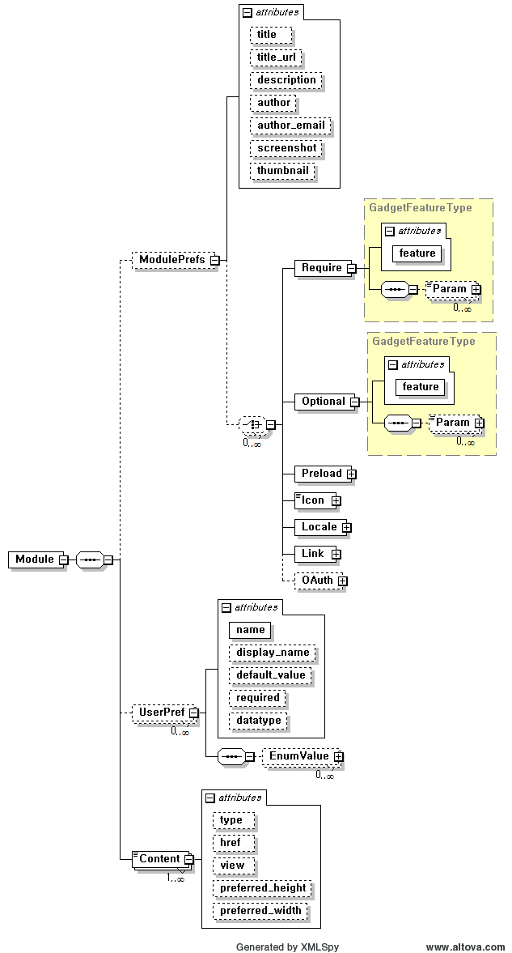

**Gadgets_v0.9.xsd**

<?xml version="1.0"?>

<xs:schema xmlns:xs="http://www.w3.org/2001/XMLSchema">

<xs:element name="Module">

<xs:complexType>

<xs:sequence>

<xs:element name="ModulePrefs" minOccurs="0">

<xs:complexType>

<xs:choice minOccurs="0" maxOccurs="unbounded">

<xs:element name="Require" type="GadgetFeatureType"/>

<xs:element name="Optional" type="GadgetFeatureType"/>

<xs:element name="Preload">

<xs:complexType>

<xs:attribute name="href" type="xs:string" use="required"/>

<xs:attribute name="authz" default="none">

<xs:simpleType>

<xs:restriction base="xs:string">

<xs:enumeration value="none"/>

<xs:enumeration value="signed"/>

<xs:enumeration value="oauth"/>

</xs:restriction>

</xs:simpleType>

</xs:attribute>

<xs:attribute name="sign_owner" type="xs:boolean" default="true"/>

<xs:attribute name="sign_viewer" type="xs:boolean" default="true"/>

<xs:attribute name="views" type="xs:string" use="optional"/>

<xs:attribute name="oauth_service_name" type="xs:string" use="optional"/>

<xs:attribute name="oauth_token_name" type="xs:string" use="optional"/>

<xs:attribute name="oauth_request_token" type="xs:string" use="optional"/>

<xs:attribute name="oauth_request_token_secret" type="xs:string" use="optional"/>

</xs:complexType>

</xs:element>

<xs:element name="Icon">

<xs:complexType>

<xs:simpleContent>

<xs:extension base="xs:string">

<xs:attribute name="mode">

<xs:simpleType>

<xs:restriction base="xs:string">

<xs:enumeration value="base64"/>

</xs:restriction>

</xs:simpleType>

</xs:attribute>

<xs:attribute name="type" type="xs:string"/>

</xs:extension>

</xs:simpleContent>

</xs:complexType>

</xs:element>

<xs:element name="Locale">

<xs:complexType>

<xs:sequence>

<xs:element name="msg" minOccurs="0" maxOccurs="unbounded">

<xs:complexType>

<xs:simpleContent>

<xs:extension base="xs:string">

<xs:attribute name="name" type="xs:string" use="required"/>

<xs:attribute name="desc" type="xs:string" use="optional"/>

</xs:extension>

</xs:simpleContent>

</xs:complexType>

</xs:element>

</xs:sequence>

<xs:attribute name="lang" type="xs:string" use="optional"/>

<xs:attribute name="country" type="xs:string" use="optional"/>

<xs:attribute name="messages" type="xs:string" use="optional"/>

<xs:attribute name="language_direction">

<xs:simpleType>

<xs:restriction base="xs:string">

<xs:enumeration value="ltr"/>

<xs:enumeration value="rtl"/>

</xs:restriction>

</xs:simpleType>

</xs:attribute>

</xs:complexType>

</xs:element>

<xs:element name="Link">

<xs:complexType>

<xs:attribute name="href" type="xs:string" use="required"/>

<xs:attribute name="rel" use="required">

<xs:simpleType>

<xs:restriction base="xs:string">

<xs:enumeration value="gadgets.help"/>

<xs:enumeration value="gadgets.support"/>

<xs:enumeration value="icon"/>

</xs:restriction>

</xs:simpleType>

</xs:attribute>

</xs:complexType>

</xs:element>

<xs:element name="OAuth" minOccurs="0" maxOccurs="1">

<xs:complexType>

<xs:sequence>

<xs:element name="Service" maxOccurs="unbounded">

<xs:complexType>

<xs:sequence>

<xs:element name="Request" type="OAuthResourceType" minOccurs="0"/>

<xs:element name="Access" type="OAuthResourceType" minOccurs="0"/>

<xs:element name="Authorization" minOccurs="0">

<xs:complexType>

<xs:attribute name="url" type="xs:string" use="required"/>

</xs:complexType>

</xs:element>

</xs:sequence>

</xs:complexType>

</xs:element>

<xs:element name="Rating">

<xs:complexType>

<xs:attribute name="scheme" type="xs:anyURI" use="optional" default=""/>

</xs:complexType>

</xs:element>

</xs:sequence>

<xs:attribute name="name" type="xs:string" use="optional"/>

</xs:complexType>

</xs:element>

</xs:choice>

<xs:attribute name="title" type="xs:string" use="optional"/>

<xs:attribute name="title_url" type="xs:string" use="optional"/>

<xs:attribute name="description" type="xs:string" use="optional"/>

<xs:attribute name="author" type="xs:string" use="optional"/>

<xs:attribute name="author_email" type="xs:string" use="optional"/>

<xs:attribute name="screenshot" type="xs:string" use="optional"/>

<xs:attribute name="thumbnail" type="xs:string" use="optional"/>

</xs:complexType>

</xs:element>

<xs:element name="UserPref" minOccurs="0" maxOccurs="unbounded">

<xs:complexType>

<xs:sequence>

<xs:element name="EnumValue" minOccurs="0" maxOccurs="unbounded">

<xs:complexType>

<xs:attribute name="value" type="xs:string" use="required"/>

<xs:attribute name="display_value" type="xs:string" use="optional"/>

</xs:complexType>

</xs:element>

</xs:sequence>

<xs:attribute name="name" type="xs:string" use="required"/>

<xs:attribute name="display_name" type="xs:string" use="optional"/>

<xs:attribute name="default_value" type="xs:string" use="optional"/>

<xs:attribute name="required" type="xs:string" use="optional"/>

<xs:attribute name="datatype" default="string">

<xs:simpleType>

<xs:restriction base="xs:string">

<xs:enumeration value="string"/>

<xs:enumeration value="hidden"/>

<xs:enumeration value="bool"/>

<xs:enumeration value="enum"/>

<xs:enumeration value="list"/>

<xs:enumeration value="number"/>

</xs:restriction>

</xs:simpleType>

</xs:attribute>

</xs:complexType>

</xs:element>

<xs:element name="Content" minOccurs="1" maxOccurs="unbounded">

<xs:complexType>

<xs:simpleContent>

<xs:extension base="xs:string">

<xs:attribute name="type" use="optional" default="html">

<xs:simpleType>

<xs:restriction base="xs:string">

<xs:enumeration value="html"/>

<xs:enumeration value="url"/>

</xs:restriction>

</xs:simpleType>

</xs:attribute>

<xs:attribute name="href" type="xs:string" use="optional"/>

<xs:attribute name="view" type="xs:string" use="optional"/>

<xs:attribute name="preferred_height" type="xs:integer" use="optional"/>

<xs:attribute name="preferred_width" type="xs:integer" use="optional"/>

</xs:extension>

</xs:simpleContent>

</xs:complexType>

</xs:element>

</xs:sequence>

</xs:complexType>

</xs:element>

<xs:complexType name="GadgetFeatureType">

<xs:sequence>

<xs:element name="Param" minOccurs="0" maxOccurs="unbounded">

<xs:complexType>

<xs:simpleContent>

<xs:extension base="xs:string">

<xs:attribute name="name" type="xs:string" use="required"/>

</xs:extension>

</xs:simpleContent>

</xs:complexType>

</xs:element>

</xs:sequence>

<xs:attribute name="feature" type="xs:string" use="required"/>

</xs:complexType>

<xs:complexType name="OAuthResourceType">

<xs:attribute name="url" type="xs:string" use="required"/>

<xs:attribute name="method" use="optional" default="GET">

<xs:simpleType>

<xs:restriction base="xs:string">

<xs:enumeration value="GET"/>

<xs:enumeration value="POST"/>

</xs:restriction>

</xs:simpleType>

</xs:attribute>

<xs:attribute name="param_location" use="optional" default="auth-header">

<xs:simpleType>

<xs:restriction base="xs:string">

<xs:enumeration value="auth-header"/>

<xs:enumeration value="uri-query"/>

<xs:enumeration value="post-body"/>

</xs:restriction>

</xs:simpleType>

</xs:attribute>

</xs:complexType>

</xs:schema>

## PageUI Schema

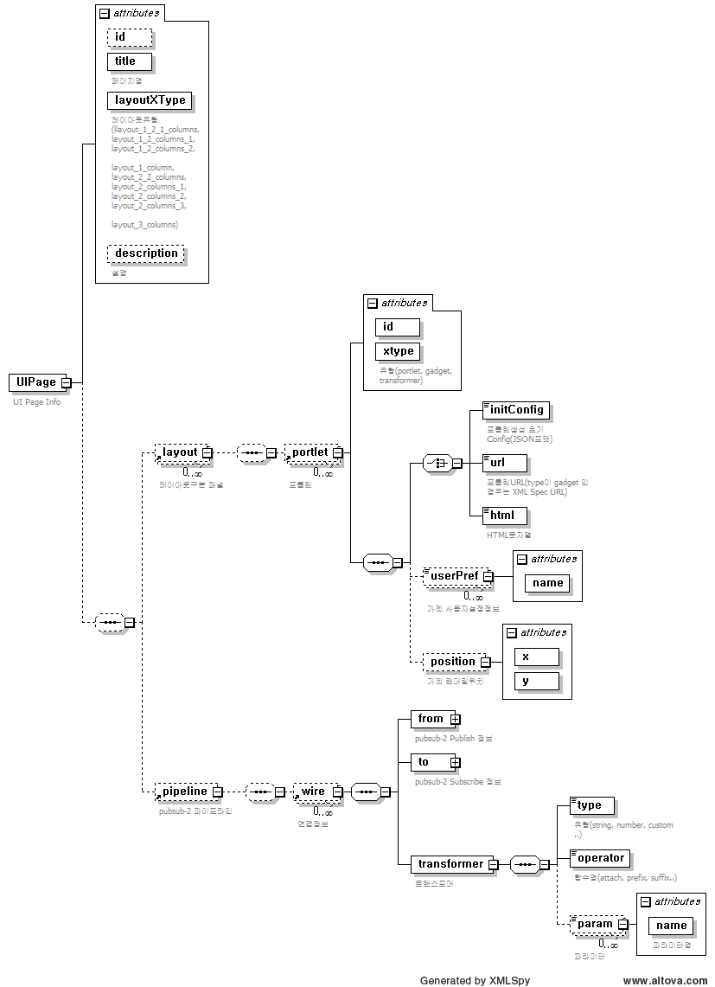

**visual-mashup.xsd**

<?xml version="1.0" encoding="UTF-8"?>

<!-- edited with XMLSpy v2011 sp1 (http://www.altova.com) by End User (free.org) -->

<xs:schema xmlns:xs="http://www.w3.org/2001/XMLSchema" xmlns:jaxb="http://java.sun.com/xml/ns/jaxb" elementFormDefault="qualified" attributeFormDefault="unqualified" jaxb:version="2.0">

<!--Visual Mashup 가젯 컨테이너의 페이지 구성 정보-->

<xs:annotation>

<xs:appinfo>

<jaxb:globalBindings generateElementProperty="false">

<jaxb:javaType name="java.util.Date" xmlType="xs:dateTime" parseMethod="org.uengine.visualmashup.common.util.DateUtil.parseXmlDateTime" printMethod="org.uengine.visualmashup.common.util.DateUtil.printXmlDateTime"/>

</jaxb:globalBindings>

</xs:appinfo>

<xs:documentation>Jaxb Binding Info(Don't Delete)</xs:documentation>

</xs:annotation>

<xs:element name="UIPage">

<xs:annotation>

<xs:documentation>UI Page Info</xs:documentation>

</xs:annotation>

<xs:complexType>

<xs:sequence minOccurs="0">

<xs:element ref="layout" minOccurs="0" maxOccurs="unbounded"/>

<xs:element ref="pipeline" minOccurs="0"/>

</xs:sequence>

<xs:attribute name="id" type="xs:string"/>

<xs:attribute name="title" type="xs:string" use="required">

<xs:annotation>

<xs:documentation>페이지명</xs:documentation>

</xs:annotation>

</xs:attribute>

<xs:attribute name="layoutXType" use="required">

<xs:annotation>

<xs:documentation>레이아웃유형(llayout_1_2_1_columns, layout_1_2_columns_1, layout_1_2_columns_2,

layout_1_column, layout_2_2_columns, layout_2_columns_1, layout_2_columns_2, layout_2_columns_3,

layout_3_columns)

</xs:documentation>

</xs:annotation>

<xs:simpleType>

<xs:restriction base="xs:string">

<xs:enumeration value="layout_1_2_1_columns"/>

<xs:enumeration value="layout_1_2_columns_1"/>

<xs:enumeration value="layout_1_2_columns_2"/>

<xs:enumeration value="layout_1_column"/>

<xs:enumeration value="layout_2_2_columns"/>

<xs:enumeration value="layout_2_columns_1"/>

<xs:enumeration value="layout_2_columns_2"/>

<xs:enumeration value="layout_2_columns_3"/>

<xs:enumeration value="layout_3_columns"/>

</xs:restriction>

</xs:simpleType>

</xs:attribute>

<xs:attribute name="description" type="xs:string">

<xs:annotation>

<xs:documentation>설명</xs:documentation>

</xs:annotation>

</xs:attribute>

</xs:complexType>

</xs:element>

<xs:element name="layout">

<xs:annotation>

<xs:documentation>레이아웃구분 패널</xs:documentation>

</xs:annotation>

<xs:complexType>

<xs:sequence minOccurs="0">

<xs:element ref="portlet" minOccurs="0" maxOccurs="unbounded"/>

</xs:sequence>

</xs:complexType>

</xs:element>

<xs:element name="pipeline">

<xs:annotation>

<xs:documentation>pubsub-2 파이프라인</xs:documentation>

</xs:annotation>

<xs:complexType>

<xs:sequence minOccurs="0">

<xs:element ref="wire" minOccurs="0" maxOccurs="unbounded"/>

</xs:sequence>

</xs:complexType>

</xs:element>

<xs:element name="wire">

<xs:annotation>

<xs:documentation>연결정보</xs:documentation>

</xs:annotation>

<xs:complexType>

<xs:sequence>

<xs:element name="from" type="TerminalType">

<xs:annotation>

<xs:documentation>pubsub-2 Publish 정보</xs:documentation>

</xs:annotation>

</xs:element>

<xs:element name="to" type="TerminalType">

<xs:annotation>

<xs:documentation>pubsub-2 Subscribe 정보</xs:documentation>

</xs:annotation>

</xs:element>

<xs:element name="transformer">

<xs:annotation>

<xs:documentation>트랜스포머</xs:documentation>

</xs:annotation>

<xs:complexType>

<xs:sequence>

<xs:element name="type">

<xs:annotation>

<xs:documentation>유형(string, number, custom ..)</xs:documentation>

</xs:annotation>

<xs:simpleType>

<xs:restriction base="xs:string">

<xs:enumeration value="string"/>

<xs:enumeration value="math"/>

</xs:restriction>

</xs:simpleType>

</xs:element>

<xs:element name="operator" type="xs:string">

<xs:annotation>

<xs:documentation>함수명(attach, prefix, suffix..)</xs:documentation>

</xs:annotation>

</xs:element>

<xs:element name="param" minOccurs="0" maxOccurs="unbounded">

<xs:annotation>

<xs:documentation>파라미터</xs:documentation>

</xs:annotation>

<xs:complexType>

<xs:simpleContent>

<xs:extension base="xs:string">

<xs:attribute name="name" type="xs:string" use="required">

<xs:annotation>

<xs:documentation>파라미터명</xs:documentation>

</xs:annotation>

</xs:attribute>

</xs:extension>

</xs:simpleContent>

</xs:complexType>

</xs:element>

</xs:sequence>

</xs:complexType>

</xs:element>

</xs:sequence>

</xs:complexType>

</xs:element>

<xs:element name="portlet">

<xs:annotation>

<xs:documentation>포틀릿</xs:documentation>

</xs:annotation>

<xs:complexType>

<xs:sequence>

<xs:choice>

<xs:element name="initConfig" type="xs:string">

<xs:annotation>

<xs:documentation>포틀릿생성 초기 Config(JSON포맷)</xs:documentation>

</xs:annotation>

</xs:element>

<xs:element name="url" type="xs:anyURI">

<xs:annotation>

<xs:documentation>포틀릿URL(type이 gadget 인 경우는 XML Spec URL)</xs:documentation>

</xs:annotation>

</xs:element>

<xs:element name="html" type="xs:string">

<xs:annotation>

<xs:documentation>HTML문자열</xs:documentation>

</xs:annotation>

</xs:element>

</xs:choice>

<xs:element name="userPref" minOccurs="0" maxOccurs="unbounded">

<xs:annotation>

<xs:documentation>가젯 사용자설정정보</xs:documentation>

</xs:annotation>

<xs:complexType>

<xs:simpleContent>

<xs:extension base="xs:string">

<xs:attribute name="name" type="xs:string" use="required"/>

</xs:extension>

</xs:simpleContent>

</xs:complexType>

</xs:element>

<xs:element name="position" minOccurs="0">

<xs:annotation>

<xs:documentation>가젯 랜더링위치</xs:documentation>

</xs:annotation>

<xs:complexType>

<xs:attribute name="x" type="xs:int" use="required"/>

<xs:attribute name="y" type="xs:int" use="required"/>

</xs:complexType>

</xs:element>

</xs:sequence>

<xs:attribute name="id" type="xs:string" use="required"/>

<xs:attribute name="xtype" use="required">

<xs:annotation>

<xs:documentation>유형(portlet, gadget, transformer)</xs:documentation>

</xs:annotation>

<xs:simpleType>

<xs:restriction base="xs:string">

<xs:enumeration value="portlet"/>

<xs:enumeration value="gadget"/>

<xs:enumeration value="transformer"/>

</xs:restriction>

</xs:simpleType>

</xs:attribute>

</xs:complexType>

</xs:element>

<xs:complexType name="TerminalType">

<xs:annotation>

<xs:documentation>Wire Terminal Type</xs:documentation>

</xs:annotation>

<xs:attribute name="gadgetId" type="xs:string" use="required">

<xs:annotation>

<xs:documentation>가젯ID</xs:documentation>

</xs:annotation>

</xs:attribute>

<xs:attribute name="topicName" type="xs:string" use="required">

<xs:annotation>

<xs:documentation>Topic 파라미터명</xs:documentation>

</xs:annotation>

</xs:attribute>

</xs:complexType>

<!--기본 타입 정의-->

<xs:element name="_Entity" type="_Entity" abstract="true">

<xs:annotation>

<xs:documentation>Abstract Entity Element</xs:documentation>

</xs:annotation>

</xs:element>

<xs:complexType name="_Entity" abstract="true">

<xs:annotation>

<xs:documentation>Abstract Entity Type</xs:documentation>

</xs:annotation>

</xs:complexType>

<xs:element name="condition">

<xs:annotation>

<xs:documentation>Search Condition Element</xs:documentation>

</xs:annotation>

<xs:complexType>

<xs:simpleContent>

<xs:extension base="xs:string">

<xs:attribute name="fieldName" type="xs:string" use="required"/>

<xs:attribute name="fieldType" type="FieldTypeEnum" default="String"/>

<xs:attribute name="operator" type="OperatorEnum" default="Equal"/>

<xs:attribute name="delimiter" default=","/>

<xs:attribute name="dateFormat" type="xs:string" default="yyyy-MM-dd HH:mm:ss"/>

</xs:extension>

</xs:simpleContent>

</xs:complexType>

</xs:element>

<xs:simpleType name="FieldTypeEnum">

<xs:annotation>

<xs:documentation>Field Type Enumerations</xs:documentation>

</xs:annotation>

<xs:restriction base="xs:string">

<xs:enumeration value="String"/>

<xs:enumeration value="Date"/>

<xs:enumeration value="Int"/>

<xs:enumeration value="Long"/>

<xs:enumeration value="Float"/>

<xs:enumeration value="Boolean"/>

</xs:restriction>

</xs:simpleType>

<xs:simpleType name="OperatorEnum">

<xs:annotation>

<xs:documentation>Operator Type Enumerations</xs:documentation>

</xs:annotation>

<xs:restriction base="xs:string">

<xs:enumeration value="Between"/>

<xs:enumeration value="Equal"/>

<xs:enumeration value="GreaterThan"/>

<xs:enumeration value="GreaterThanOrEqual"/>

<xs:enumeration value="LessThan"/>

<xs:enumeration value="LessThanOrEqual"/>

<xs:enumeration value="Like"/>

<xs:enumeration value="NotEqual"/>

<xs:enumeration value="IsNull"/>

<xs:enumeration value="IsNotNull"/>

<xs:enumeration value="In"/>

<xs:enumeration value="Custom"/>

</xs:restriction>

</xs:simpleType>

<xs:element name="ExceptionReport">

<xs:annotation>

<xs:documentation>Report message returned to the client that requested any operation when the server detects

an error while processing that operation request.

</xs:documentation>

</xs:annotation>

<xs:complexType>

<xs:sequence minOccurs="0">

<xs:element name="message" type="xs:string" minOccurs="0"/>

<xs:element name="stackTrace" type="xs:string" minOccurs="0"/>

</xs:sequence>

<xs:attribute name="code" type="xs:string" use="required">

<xs:annotation>

<xs:documentation>A code representing the type of this exception, which shall be selected from a set

of exceptionCode values specified for the specific service operation and server.

</xs:documentation>

</xs:annotation>

</xs:attribute>

<xs:attribute name="locator" type="xs:string" use="optional">

<xs:annotation>

<xs:documentation>When included, this locator shall indicate to the client where an exception was

encountered in servicing the client's operation request. This locator should be included

whenever meaningful information can be provided by the server.

</xs:documentation>

</xs:annotation>

</xs:attribute>

</xs:complexType>

</xs:element>

<!--REST 요청 스키마 정의-->

<xs:element name="CreateRequest">

<xs:annotation>

<xs:documentation>Request to Create Data</xs:documentation>

</xs:annotation>

<xs:complexType>

<xs:sequence>

<xs:element ref="_Entity" maxOccurs="unbounded"/>

</xs:sequence>

</xs:complexType>

</xs:element>

<xs:element name="CreateResponse">

<xs:annotation>

<xs:documentation>Response of Create Data</xs:documentation>

</xs:annotation>

<xs:complexType>

<xs:sequence minOccurs="0">

<xs:element ref="_Entity" minOccurs="0" maxOccurs="unbounded"/>

</xs:sequence>

<xs:attribute name="isSuccess" type="xs:boolean" default="true"/>

<xs:attribute name="message" type="xs:string"/>

</xs:complexType>

</xs:element>

<xs:element name="UpdateRequest">

<xs:annotation>

<xs:documentation>Request to Update Data</xs:documentation>

</xs:annotation>

<xs:complexType>

<xs:sequence>

<xs:element ref="_Entity" maxOccurs="unbounded"/>

</xs:sequence>

</xs:complexType>

</xs:element>

<xs:element name="UpdateResponse">

<xs:annotation>

<xs:documentation>Response of Update Data</xs:documentation>

</xs:annotation>

<xs:complexType>

<xs:sequence minOccurs="0">

<xs:element ref="_Entity" minOccurs="0" maxOccurs="unbounded"/>

</xs:sequence>

<xs:attribute name="isSuccess" type="xs:boolean" default="true"/>

<xs:attribute name="message" type="xs:string"/>

</xs:complexType>

</xs:element>

<xs:element name="ViewRequest">

<xs:annotation>

<xs:documentation>Request to View Data</xs:documentation>

</xs:annotation>

<xs:complexType>

<xs:sequence>

<xs:element name="id" type="xs:int" maxOccurs="1"/>

</xs:sequence>

</xs:complexType>

</xs:element>

<xs:element name="ViewResponse">

<xs:annotation>

<xs:documentation>Response of View Data</xs:documentation>

</xs:annotation>

<xs:complexType>

<xs:sequence minOccurs="0">

<xs:element ref="_Entity" minOccurs="0"/>

</xs:sequence>

<xs:attribute name="isSuccess" type="xs:boolean" default="true"/>

<xs:attribute name="message" type="xs:string"/>

</xs:complexType>

</xs:element>

<xs:element name="DeleteRequest">

<xs:annotation>

<xs:documentation>Request to Delete Data</xs:documentation>

</xs:annotation>

<xs:complexType>

<xs:sequence>

<xs:element name="id" type="xs:int" maxOccurs="unbounded"/>

</xs:sequence>

</xs:complexType>

</xs:element>

<xs:element name="DeleteResponse">

<xs:annotation>

<xs:documentation>Response of Delete Data</xs:documentation>

</xs:annotation>

<xs:complexType>

<xs:attribute name="isSuccess" type="xs:boolean" default="true"/>

<xs:attribute name="message" type="xs:string"/>

</xs:complexType>

</xs:element>

<xs:element name="SearchRequest">

<xs:annotation>

<xs:documentation>Request to Search Data</xs:documentation>

</xs:annotation>

<xs:complexType>

<xs:sequence>

<xs:element ref="condition" minOccurs="0" maxOccurs="unbounded"/>

</xs:sequence>

<xs:attribute name="offset" type="xs:int" default="0"/>

<xs:attribute name="size" type="xs:int" default="20"/>

<xs:attribute name="orderBy" type="xs:string"/>

<xs:attribute name="isTotalCntOnly" type="xs:boolean" default="false"/>

</xs:complexType>

</xs:element>

<xs:element name="SearchResponse">

<xs:annotation>

<xs:documentation>Response of Search Data</xs:documentation>

</xs:annotation>

<xs:complexType>

<xs:sequence minOccurs="0">

<xs:element ref="_Entity" minOccurs="0" maxOccurs="unbounded"/>

</xs:sequence>

<xs:attribute name="isSuccess" type="xs:boolean" default="true"/>

<xs:attribute name="totalCnt" type="xs:int" default="0"/>

<xs:attribute name="message"/>

</xs:complexType>

</xs:element>

<!--DB Table 스키마 정의-->

<xs:element name="vm_gadgets" type="vm_gadgets" substitutionGroup="_Entity">

<xs:annotation>

<xs:documentation>vm_gadgets model element</xs:documentation>

</xs:annotation>

<xs:key name="vm_gadgets_PrimaryKey_1">

<xs:selector xpath="."/>

<xs:field xpath="seq_no"/>

</xs:key>

</xs:element>

<xs:complexType name="vm_gadgets">

<xs:annotation>

<xs:documentation>vm_gadgets model Type</xs:documentation>

</xs:annotation>

<xs:complexContent>

<xs:extension base="_Entity">

<xs:sequence>

<xs:element name="seq_no" minOccurs="0">

<xs:simpleType>

<xs:restriction base="xs:int">

<xs:minInclusive value="-2147483648"/>

<xs:maxInclusive value="2147483647"/>

</xs:restriction>

</xs:simpleType>

</xs:element>

<xs:element name="title" nillable="true" minOccurs="0">

<xs:simpleType>

<xs:restriction base="xs:string">

<xs:maxLength value="100"/>

</xs:restriction>

</xs:simpleType>

</xs:element>

<xs:element name="title_url" nillable="true" minOccurs="0">

<xs:simpleType>

<xs:restriction base="xs:string">

<xs:maxLength value="600"/>

</xs:restriction>

</xs:simpleType>

</xs:element>

<xs:element name="description" nillable="true" minOccurs="0">

<xs:simpleType>

<xs:restriction base="xs:string">

<xs:maxLength value="600"/>

</xs:restriction>

</xs:simpleType>

</xs:element>

<xs:element name="author" nillable="true" minOccurs="0">

<xs:simpleType>

<xs:restriction base="xs:string">

<xs:maxLength value="100"/>

</xs:restriction>

</xs:simpleType>

</xs:element>

<xs:element name="author_email" nillable="true" minOccurs="0">

<xs:simpleType>

<xs:restriction base="xs:string">

<xs:maxLength value="100"/>

</xs:restriction>

</xs:simpleType>

</xs:element>

<xs:element name="screenshot" nillable="true" minOccurs="0">

<xs:simpleType>

<xs:restriction base="xs:string">

<xs:maxLength value="300"/>

</xs:restriction>

</xs:simpleType>

</xs:element>

<xs:element name="thumbnail" nillable="true" minOccurs="0">

<xs:simpleType>

<xs:restriction base="xs:string">

<xs:maxLength value="300"/>

</xs:restriction>

</xs:simpleType>

</xs:element>

<xs:element name="type" minOccurs="0">

<xs:simpleType>

<xs:restriction base="xs:string">

<xs:maxLength value="1"/>

<xs:minLength value="1"/>

</xs:restriction>

</xs:simpleType>

</xs:element>

<xs:element name="path" nillable="true" minOccurs="0">

<xs:simpleType>

<xs:restriction base="xs:string">

<xs:maxLength value="600"/>

</xs:restriction>

</xs:simpleType>

</xs:element>

<xs:element name="url" nillable="true" minOccurs="0">

<xs:simpleType>

<xs:restriction base="xs:string">

<xs:maxLength value="600"/>

</xs:restriction>

</xs:simpleType>

</xs:element>

<xs:element name="xml_contents" nillable="true" minOccurs="0">

<xs:simpleType>

<xs:restriction base="xs:string">

<xs:maxLength value="2147483647"/>

</xs:restriction>

</xs:simpleType>

</xs:element>

</xs:sequence>

</xs:extension>

</xs:complexContent>

</xs:complexType>

</xs:schema>

## Javadoc

## service

Type: Package

Status: Proposed. Version 1.0. Phase 1.0.

Package: visualmashup

Detail: *Created on 2011-11-19*. *Last modified on 2011-11-19*

GUID: {ADD40D9C-FE23-480d-939C-0C9DF4288D98}

**service** - *(Logical diagram)*

Created By: Seungbaek Lee *on* 2011-11-19

Last Modified: 2011-11-19

Version: 1.0. *Locked:* False

GUID: {7E9460E1-D39C-407e-B651-1434B313B111}



### VMService

Type: **Class**

Status: Proposed. Version 1.0. Phase 1.0.

Package: service Keywords:

Detail: *Created on* *2011-11-19*. *Last modified on 2011-11-19*.

GUID: {90E4587B-41F4-431f-AB38-23BAC473A97D}

웹UI 레이어와의 외부인터페이스로 RESTFul 웹서비스 공통기능 정의 추상 클래스. 웹어플리케이션에서 GET 또는 POST 방식으로 정의된 경로의 리소스URL로 요청이 보내지게 되며, JSON 또는 XML 형식으로 Contents 를 받거나 Parameter 를 받아 다음의 주요 Function 들을 처리한다.

<pre>

- view   : 키로 데이터의 조회

- create : 데이터의 생성

- update : 데이터의 수정

- delete : 데이터의 삭제

- search : 조건절로 데이터의 조회

</pre>

| Custom Properties | |
| --- | --- |
| • | isActive = False |

|  |  |
| --- | --- |
| Tagged Values | |
| • | annotations = @Service. |

*Connections*

| **Connector** | **Source** | **Target** | **Notes** |
| --- | --- | --- | --- |
| Association  Source -> Destination | Public  VMService | Protected daoMapper  DAOMapper |  |
| Generalization  Source -> Destination | Public  VmGadgetsService | Public  VMService |  |

Attributes

| **Attribute** | **Notes** | **Constraints and tags** |
| --- | --- | --- |
| **daoMapper** DAOMapper  Protected |  | *Default:* null |
| **logger** Logger  Protected |  | *Default:* LoggerFactory.getLogger(this.getClass()) |
| **messageAccessor** MessageSourceAccessor  Protected |  | *Default:*    [annotations = @Autowired ] |
| **QNAME** QName  Protected |  | *Default:* null |

Operations

| **Method** | **Notes** | **Parameters** |
| --- | --- | --- |
| **add()** int  Public | 데이터를 입력한다.  @return 입력건수 | Entity [in] record  데이터 |
| **create()** CreateResponse  Public | 데이터를 생성한다.  @return CreateResponse 요청에대한 응답 | CreateRequest [in] request  CreateRequest 요청값 |
| **delete()** DeleteResponse  Public | 데이터를 삭제한다.  @return DeleteResponse 삭제요청에 대한 응답 | DeleteRequest [in] request  DeleteRequest 요청값 |
| **get()** Entity  Public | 키로 데이터를 조회한다.  @return 데이터 | int [in] key  키 |
| **list()** List<? extends Entity>  Public | 조건절로 데이터를 조회한다.  @return 데이터 목록 | WhereClause [in] whereClause  조건절 |
| **modify()** int  Public | 데이터를 변경한다.  @return 변경건수 | Entity [in] record  데이터 |
| **remove()** int  Public | 데이터를 삭제한다.  @return 삭제건수 | int [in] key  키 |
| **search()** SearchResponse  Public | 조건절로 데이터를 조회한다.  @return SearchResponse 조회요청에 대한 응답 | SearchRequest [in] request  SearchRequest 요청값 |
| **update()** UpdateResponse  Public | 데이터를 수정한다.  @return UpdateResponse 요청에대한 응답 | UpdateRequest [in] request  UpdateRequest 요청값 |
| **view()** ViewResponse  Public | 키로 데이터를 조회한다.  @return ViewResponse 조회요청에 대한 응답 | int [in] id  요청값 |
| **VMService()**  Public |  |  |
| **VMService()**  Public |  | DAOMapper [in] daoMapper  QName [in] QNAME |

### VMServiceException

Type: **Class** RuntimeException

Status: Proposed. Version 1.0. Phase 1.0.

Package: service Keywords:

Detail: *Created on* *2011-11-19*. *Last modified on 2011-11-19*.

GUID: {F912FC7C-E476-42c6-943F-9B2588190FFA}

VMService 예외 클래스

| Custom Properties | |
| --- | --- |
| • | isActive = False |

Attributes

| **Attribute** | **Notes** | **Constraints and tags** |
| --- | --- | --- |
| **code** String  Private |  | *Default:* |
| **locator** String  Private |  | *Default:* |
| **message** String  Private |  | *Default:* |

Operations

| **Method** | **Notes** | **Parameters** |
| --- | --- | --- |
| **getCode()** String  Public |  |  |
| **getLocator()** String  Public |  |  |
| **getMessage()** String  Public |  |  |
| **VMServiceException()**  Public |  | String [in] code  String [in] locator  String [in] message |
| **VMServiceException()**  Public |  | String [in] code  String [in] locator  String [in] message  Throwable [in] cause |
| **VMServiceException()**  Public |  | String [in] code  String [in] message  Throwable [in] cause |
| **VMServiceException()**  Public |  | String [in] message  Throwable [in] cause |
| **VMServiceException()**  Public |  | Throwable [in] cause |
| **VMServiceException()**  Public |  | String [in] message |

### VmGadgetsService

Type: **Class** VMService

Status: Proposed. Version 1.0. Phase 1.0.

Package: service Keywords:

Detail: *Created on* *2011-11-19*. *Last modified on 2011-11-19*.

GUID: {6000692E-483E-4667-BAB8-42D1CBE5AF4A}

웹UI 레이어와의 외부인터페이스로 오픈소셜가젯 RESTFul 웹서비스 서비스로직 구현클래스.(vm_gadgets 테이블) 웹어플리케이션에서 GET 또는 POST 방식으로 정의된 경로의 리소스URL로 요청이 보내지게 되며, JSON 또는 XML 형식으로 Contents 를 받거나 Parameter 를 받아 다음의 주요 Function 들을 처리한다.

<pre> - get    : 키로 데이터의 조회 - create : 데이터의 생성 - update : 데이터의 수정 - delete : 데이터의 삭제 - search : 조건절로 데이터의 조회

</pre>

| Custom Properties | |
| --- | --- |
| • | isActive = False |

|  |  |
| --- | --- |
| Tagged Values | |
| • | annotations = @Singleton@Path("/vm_gadgets")@Service("vmGadgetsService"). |

*Connections*

| **Connector** | **Source** | **Target** | **Notes** |
| --- | --- | --- | --- |
| Generalization  Source -> Destination | Public  VmGadgetsService | Public  VMService |  |

Attributes

| **Attribute** | **Notes** | **Constraints and tags** |
| --- | --- | --- |
| **QNAME** QName  Public  Static Const |  | *Default:* new QName("", "vm_gadgets") |
| **servletContext** ServletContext  Private |  | *Default:*    [annotations = @Context ] |

Operations

| **Method** | **Notes** | **Parameters** |
| --- | --- | --- |
| **cleanXMLFile()** void  Private | Gadget XML 파일을 부모 디렉토리와 함께 삭제한다. | File [in] xmlFile  Gadget XML File |
| **delete()** DeleteResponse  Public | 데이터를 삭제한다.(가젯 XML 파일 삭제 처리)  @return DeleteResponse 삭제요청에 대한 응답 | DeleteRequest [in] request  DeleteRequest 요청값 |
| **uploadGadget()** String  Public | 가젯 정의 XML 파일을 업로드하여 임포트한다.  <pre> - 가젯 정의 XML 파일을 업로드하고 XML을 파싱하여 가젯정보를 DB로 Import 한다.  </pre>  @return JSON String ex) {success:true} | byte[] [in] byteArray  <code>byte[]</code>  FormDataContentDisposition [in] fileDisposition  <code>FormDataContentDisposition</code>  String [in] fileName  파일명  String [in] title  제목  String [in] description  설명 |
| **VmGadgetsService()**  Public |  |  |
| **VmGadgetsService()**  Public |  | VmGadgetsMapper [in] daoMapper |

## service.listener

Type: Package

Status: Proposed. Version 1.0. Phase 1.0.

Package: service

Detail: *Created on 2011-11-19*. *Last modified on 2011-11-19*

GUID: {D4981044-19AB-494b-952A-623C2E0EF73A}

**listener** - *(Logical diagram)*

Created By: Seungbaek Lee *on* 2011-11-19

Last Modified: 2011-11-19

Version: 1.0. *Locked:* False

GUID: {6FEB776B-8F27-4283-AB25-03694B642367}



### DBLifecycleContextListener

Type: **Class** ServletContextListener

Status: Proposed. Version 1.0. Phase 1.0.

Package: listener Keywords:

Detail: *Created on* *2011-11-19*. *Last modified on 2011-11-19*.

GUID: {C9AF0D41-DF14-4899-A6DE-8C476AE94473}

This listener initializes or gracefully shuts down the database based on events from the web application.

| Custom Properties | |
| --- | --- |
| • | isActive = False |

Attributes

| **Attribute** | **Notes** | **Constraints and tags** |
| --- | --- | --- |
| **dataSource** DataSource  Private |  | *Default:* null |
| **dbName** String  Private |  | *Default:* null |
| **logger** Logger  Private |  | *Default:* LoggerFactory.getLogger(this.getClass()) |
| **springContext** WebApplicationContext  Private |  | *Default:* null |

Operations

| **Method** | **Notes** | **Parameters** |
| --- | --- | --- |
| **contextDestroyed()** void  Public |  | ServletContextEvent [in] event |
| **contextInitialized()** void  Public |  | ServletContextEvent [in] event |

## service.provider

Type: Package

Status: Proposed. Version 1.0. Phase 1.0.

Package: service

Detail: *Created on 2011-11-19*. *Last modified on 2011-11-19*

GUID: {436B6A77-4B29-4d32-9281-C88FC74B7CA8}

**provider** - *(Logical diagram)*

Created By: Seungbaek Lee *on* 2011-11-19

Last Modified: 2011-11-19

Version: 1.0. *Locked:* False

GUID: {F5861047-878A-4f89-8319-55DAEC3FE502}



### GadgetModuleJAXB

Type: **Class**

Status: Proposed. Version 1.0. Phase 1.0.

Package: provider Keywords:

Detail: *Created on* *2011-11-19*. *Last modified on 2011-11-19*.

GUID: {B9C0A8B6-B0A5-43ec-B3C0-312ACEFC8EEF}

Class that defines convenience methods for common, simple use of JAXB.

<p/>

<p/> Methods defined in this class are convenience methods that combine several basic operations in the {@link javax.xml.bind.JAXBContext}, {@link javax.xml.bind.Unmarshaller}, and {@link javax.xml.bind.Marshaller}.

<p/> They are designed to be the prefered methods for developers new to JAXB. They have the following characterstics:

<p/>

1. Generally speaking, the performance is not necessarily optimal. It is expected that people who need to write performance critical code will use the rest of the JAXB API directly.
2. Errors that happen during the processing is wrapped into {@link javax.xml.bind.DataBindingException} (which will have {@link javax.xml.bind.JAXBException} as its {@link Throwable#getCause() cause}. It is expected that people who prefer the checked exception would use the rest of the JAXB API directly.

<p/>  
<p/> In addition, the <tt>unmarshal</tt> methods have the following characteristic:  
<p/>

1. Schema validation is not performed on the input XML. The processing will try to continue even if there are errors in the XML, as much as possible. Only as the last resort, this method fails with {@link javax.xml.bind.DataBindingException}.

<p/>  
<p/> Similarly, the <tt>marshal</tt> methods have the following characteristic:

1. The processing will try to continue even if the Java object tree does not meet the validity requirement. Only as the last resort, this method fails with {@link javax.xml.bind.DataBindingException}.

<p/>  
<p/>  
<p/> All the methods on this class require non-null arguments to all parameters. The <tt>unmarshal</tt> methods either fail with an exception or return a non-null value.   
@since 2.1

| Custom Properties | |
| --- | --- |
| • | isActive = False |

Attributes

| **Attribute** | **Notes** | **Constraints and tags** |
| --- | --- | --- |
| **cache** WeakReference<Cache>  Private  Static | Cache. We don't want to prevent the {@link Cache#type} from GC-ed, hence {@link java.lang.ref.WeakReference}. | *Default:* |
| **schema** Schema  Private  Static |  | *Default:* null |
| **schemaLocation** String  Private  Static Const |  | *Default:* "/schema/gadget/gadgets_v0_9.xsd" |

Operations

| **Method** | **Notes** | **Parameters** |
| --- | --- | --- |
| Static **_marshal()** void  Private | Writes a Java object tree to XML and store it to the specified location.  <p/>  <p/> This method is a convenience method that combines several basic operations in the {@link javax.xml.bind.JAXBContext} and {@link javax.xml.bind.Marshaller}. This method is designed to be the prefered method for developers new to JAXB. This method has the following characterstics:  <p/>   1. Generally speaking, the performance is not necessarily optimal. It is expected that those people who need to write performance critical code will use the rest of the JAXB API directly. 2. Errors that happen during the processing is wrapped into {@link javax.xml.bind.DataBindingException} (which will have {@link javax.xml.bind.JAXBException} as its {@link Throwable#getCause() cause}. It is expected that those people who prefer the checked exception would use the rest of the JAXB API directly.   @link javax.xml.bind.JAXBElement}, it will provide the root tag name and the body. If this object has {@link javax.xml.bind.annotation.XmlRootElement} on its class definition, that will be used as the root tag name and the given object will provide the body. Otherwise, the root tag name is {@link java.beans.Introspector#decapitalize(String) infered} from {@link Class#getSimpleName() the short class name}. This parameter must not be null. @link java.io.File}</td> <td>XML will be written to this file. If it already exists, it will be overwritten.</td> </tr> <tr> <td>{@link java.net.URL}</td> <td>The XML will be {@link java.net.URLConnection#getOutputStream() sent} to the resource pointed by this URL. Note that not all <tt>URL</tt>s support such operation, and exact semantics depends on the <tt>URL</tt> implementations. In case of {@link java.net.HttpURLConnection HTTP URLs}, this will perform HTTP POST.</td> </tr> <tr> <td>{@link java.net.URI}</td> <td>The URI is {@link java.net.URI#toURL() turned into URL} and then follows the handling of <tt>URL</tt>. See above.</td> </tr> <tr> <td>{@link String}</td> <td>The string is first interpreted as an absolute <tt>URI</tt>. If it's not {@link java.net.URI#isAbsolute() a valid absolute URI}, then it's interpreted as a <tt>File</tt></td> </tr> <tr> <td>{@link java.io.OutputStream}</td> <td>The XML will be sent to the given {@link java.io.OutputStream}. Upon a successful completion, the stream will be closed by this method.</td> </tr> <tr> <td>{@link java.io.Writer}</td> <td>The XML will be sent as a character stream to the given {@link java.io.Writer}. Upon a successful completion, the stream will be closed by this method.</td> </tr> <tr> <td>{@link javax.xml.transform.Result}</td> <td>The XML will be sent to the {@link javax.xml.transform.Result} object.</td> </tr> </table> | Object [in] jaxbObject  The Java object to be marshalled into XML. If this object is a {  Object [in] xml  Represents the receiver of XML. Objects of the following types are allowed.  <p/>  <table>  <tr>  <th>Type</th>  <th>Operation</th>  </tr>  <tr>  <td>{ |
| Static **createUnmarshaller()** Unmarshaller  Private | @param <T>  @return <code>Unmarshaller</code> | Class<T> [in] type |
| **GadgetModuleJAXB()**  Private | No instanciation is allowed. |  |
| Static **getContext()** JAXBContext  Private | Obtains the {@link javax.xml.bind.JAXBContext} from the given type, by using the cache if possible.  <p/>  <p/> We don't use locks to control access to {@link #cache}, but this code should be thread-safe thanks to the immutable {@link Cache} and {@code volatile}. | Class<T> [in] type |
| Static **inferName()** String  Private |  | Class<?> [in] clazz |
| Static **initSchema()** void  Public | 스키마 초기화 : Validation 을 유효화할려면 Marshal, Unmarshal 전에 이 메소드를 실행한다. |  |
| Static **marshal()** void  Public | Writes a Java object tree to XML and store it to the specified location.  @link javax.xml.bind.JAXBElement}, it will provide the root tag name and the body. If this object has {@link javax.xml.bind.annotation.XmlRootElement} on its class definition, that will be used as the root tag name and the given object will provide the body. Otherwise, the root tag name is {@link java.beans.Introspector#decapitalize(String) infered} from {@link Class#getSimpleName() the short class name}. This parameter must not be null. | Object [in] jaxbObject  The Java object to be marshalled into XML. If this object is a {  File [in] xml  XML will be written to this file. If it already exists, it will be overwritten. |
| Static **marshal()** void  Public | Writes a Java object tree to XML and store it to the specified location.  @link javax.xml.bind.JAXBElement}, it will provide the root tag name and the body. If this object has {@link javax.xml.bind.annotation.XmlRootElement} on its class definition, that will be used as the root tag name and the given object will provide the body. Otherwise, the root tag name is {@link java.beans.Introspector#decapitalize(String) infered} from {@link Class#getSimpleName() the short class name}. This parameter must not be null.  @link java.net.URLConnection#getOutputStream() sent} to the resource pointed by this URL. Note that not all <tt>URL</tt>s support such operation, and exact semantics depends on the  <tt>URL</tt> implementations. In case of {@link java.net.HttpURLConnection HTTP URLs}, this will perform HTTP POST. | Object [in] jaxbObject  The Java object to be marshalled into XML. If this object is a {  URL [in] xml  The XML will be { |
| Static **marshal()** void  Public | Writes a Java object tree to XML and store it to the specified location.  @link javax.xml.bind.JAXBElement}, it will provide the root tag name and the body. If this object has {@link javax.xml.bind.annotation.XmlRootElement} on its class definition, that will be used as the root tag name and the given object will provide the body. Otherwise, the root tag name is {@link java.beans.Introspector#decapitalize(String) infered} from {@link Class#getSimpleName() the short class name}. This parameter must not be null.  @link java.net.URI#toURL() turned into URL} and then follows the handling of <tt>URL</tt>. See above. | Object [in] jaxbObject  The Java object to be marshalled into XML. If this object is a {  URI [in] xml  The URI is { |
| Static **marshal()** void  Public | Writes a Java object tree to XML and store it to the specified location.  @link javax.xml.bind.JAXBElement}, it will provide the root tag name and the body. If this object has {@link javax.xml.bind.annotation.XmlRootElement} on its class definition, that will be used as the root tag name and the given object will provide the body. Otherwise, the root tag name is {@link java.beans.Introspector#decapitalize(String) infered} from {@link Class#getSimpleName() the short class name}. This parameter must not be null.  @link java.net.URI#isAbsolute() a valid absolute URI}, then it's interpreted as a <tt>File</tt> | Object [in] jaxbObject  The Java object to be marshalled into XML. If this object is a {  String [in] xml  The string is first interpreted as an absolute <tt>URI</tt>. If it's not { |
| Static **marshal()** void  Public | Writes a Java object tree to XML and store it to the specified location.  @link javax.xml.bind.JAXBElement}, it will provide the root tag name and the body. If this object has {@link javax.xml.bind.annotation.XmlRootElement} on its class definition, that will be used as the root tag name and the given object will provide the body. Otherwise, the root tag name is {@link java.beans.Introspector#decapitalize(String) infered} from {@link Class#getSimpleName() the short class name}. This parameter must not be null.  @link java.io.OutputStream}. Upon a successful completion, the stream will be closed by this method. | Object [in] jaxbObject  The Java object to be marshalled into XML. If this object is a {  OutputStream [in] xml  The XML will be sent to the given { |
| Static **marshal()** void  Public | Writes a Java object tree to XML and store it to the specified location.  @link javax.xml.bind.JAXBElement}, it will provide the root tag name and the body. If this object has {@link javax.xml.bind.annotation.XmlRootElement} on its class definition, that will be used as the root tag name and the given object will provide the body. Otherwise, the root tag name is {@link java.beans.Introspector#decapitalize(String) infered} from {@link Class#getSimpleName() the short class name}. This parameter must not be null.  @link java.io.Writer}. Upon a successful completion, the stream will be closed by this method. | Object [in] jaxbObject  The Java object to be marshalled into XML. If this object is a {  Writer [in] xml  The XML will be sent as a character stream to the given { |
| Static **marshal()** void  Public | Writes a Java object tree to XML and store it to the specified location.  @link javax.xml.bind.JAXBElement}, it will provide the root tag name and the body. If this object has {@link javax.xml.bind.annotation.XmlRootElement} on its class definition, that will be used as the root tag name and the given object will provide the body. Otherwise, the root tag name is {@link java.beans.Introspector#decapitalize(String) infered} from {@link Class#getSimpleName() the short class name}. This parameter must not be null.  @link javax.xml.transform.Result} object. | Object [in] jaxbObject  The Java object to be marshalled into XML. If this object is a {  Result [in] xml  The XML will be sent to the { |
| Static **marshal()** String  Public |  | Object [in] jaxbObject |
| Static **toResult()** Result  Private | Creates {@link javax.xml.transform.Result} from various XML representation. See {@link #_marshal(Object, Object)} for the conversion rules. | Object [in] xml |
| Static **toSource()** Source  Private | Creates {@link javax.xml.transform.Source} from various XML representation. See {@link #unmarshal} for the conversion rules. | Object [in] xml |
| Static **unmarshal()** T  Public | Reads in a Java object tree from the given XML input. | File [in] xml  Reads the entire file as XML.  Class<T> [in] type |
| Static **unmarshal()** T  Public | Reads in a Java object tree from the given XML input. | URL [in] xml  The resource pointed by the URL is read in its entirety.  Class<T> [in] type |
| Static **unmarshal()** T  Public | Reads in a Java object tree from the given XML input.  @link java.net.URI#toURL() turned into URL} and then follows the handling of <tt>URL</tt>. | URI [in] xml  The URI is {  Class<T> [in] type |
| Static **unmarshal()** T  Public | Reads in a Java object tree from the given XML input.  @link java.net.URI#isAbsolute() a valid absolute URI}, then it's interpreted as a <tt>File</tt> | String [in] xml  The string is first interpreted as an absolute <tt>URI</tt>. If it's not {  Class<T> [in] type |
| Static **unmarshal()** T  Public | Reads in a Java object tree from the given XML input. | InputStream [in] xml  The entire stream is read as an XML infoset. Upon a successful completion, the stream will be closed by this method.  Class<T> [in] type |
| Static **unmarshal()** T  Public | Reads in a Java object tree from the given XML input. | Reader [in] xml  The character stream is read as an XML infoset. The encoding declaration in the XML will be ignored. Upon a successful completion, the stream will be closed by this method.  Class<T> [in] type |
| Static **unmarshal()** T  Public | Reads in a Java object tree from the given XML input.  @link javax.xml.transform.Source} represents is read. | Source [in] xml  The XML infoset that the {  Class<T> [in] type |

##### Cache

Type: **Class**

Status: Proposed. Version 1.0. Phase 1.0.

Package: provider Keywords:

Detail: *Created on* *2011-11-19*. *Last modified on 2011-11-19*.

GUID: {F0910479-2222-4b33-95D6-5072F336F269}

To improve the performance, we'll cache the last {@link javax.xml.bind.JAXBContext} used.

| Custom Properties | |
| --- | --- |
| • | isActive = False |

Attributes

| **Attribute** | **Notes** | **Constraints and tags** |
| --- | --- | --- |
| **context** JAXBContext  Package  Const |  | *Default:* |
| **type** Class<?>  Package  Const |  | *Default:* |

Operations

| **Method** | **Notes** | **Parameters** |
| --- | --- | --- |
| **Cache()**  Public |  | Class<?> [in] type |

### JAXBContextResolver

Type: **Class** ContextResolver

Status: Proposed. Version 1.0. Phase 1.0.

Package: provider Keywords:

Detail: *Created on* *2011-11-19*. *Last modified on 2011-11-19*.

GUID: {62083744-DFD7-42dc-9712-5D60CB4EC0AD}

Unmarshaller ContextResolver 클래스로 XML Schema 인스턴스를 등록하여 REST웹서비스의 XML 요청 구문의 유효성 체크를 Schema 레벨로 가능하도록 한다.

| Custom Properties | |
| --- | --- |
| • | isActive = False |

|  |  |
| --- | --- |
| Tagged Values | |
| • | annotations = @Provider. |

Attributes

| **Attribute** | **Notes** | **Constraints and tags** |
| --- | --- | --- |
| **INSTANCE_PACKAGE** String  Private  Static Const |  | *Default:* "org.uengine.visualmashup.model" |
| **SCHEMA_LOCATION** String  Private  Static Const |  | *Default:* "/schema/mashup/visual-mashup.xsd" |

Operations

| **Method** | **Notes** | **Parameters** |
| --- | --- | --- |
| **getContext()** Unmarshaller  Public |  | Class<?> [in] type |

### RESTExceptionMapper

Type: **Class** ExceptionMapper

Status: Proposed. Version 1.0. Phase 1.0.

Package: provider Keywords:

Detail: *Created on* *2011-11-19*. *Last modified on 2011-11-19*.

GUID: {D0A4839B-4BFF-40f0-ADDA-DEA7642F5416}

VMService 웹서비스 예외 처리 클래스. REST 웹서비스에서 발생하는 모든 예외에 대해 메시지를 XML 형태로 변환하여 반환하는 방식으로 예외를 처리한다.

| Custom Properties | |
| --- | --- |
| • | isActive = False |

|  |  |
| --- | --- |
| Tagged Values | |
| • | annotations = @Provider. |

Attributes

| **Attribute** | **Notes** | **Constraints and tags** |
| --- | --- | --- |
| **logger** Logger  Private |  | *Default:* LoggerFactory.getLogger(this.getClass()) |

Operations

| **Method** | **Notes** | **Parameters** |
| --- | --- | --- |
| **createExceptionReport()** ExceptionReport  Private | REST 서비스 예외가 발생한 경우 ExceptionReport JAXB Object를 생성한다.  @return ExceptionReport JAXB Object | Exception [in] rse  예외 클래스 |
| **toResponse()** Response  Public |  | Exception [in] e |

## dao

Type: Package

Status: Proposed. Version 1.0. Phase 1.0.

Package: visualmashup

Detail: *Created on 2011-11-19*. *Last modified on 2011-11-19*

GUID: {536A5C1E-2E93-49a0-AE34-910229194AF5}

**dao** - *(Logical diagram)*

Created By: Seungbaek Lee *on* 2011-11-19

Last Modified: 2011-11-19

Version: 1.0. *Locked:* False

GUID: {C6A2916B-F9B4-4e0b-947E-552E66D56D63}



### DAOMapper

Type: **Interface**

Status: Proposed. Version 1.0. Phase 1.0.

Package: dao Keywords:

Detail: *Created on* *2011-11-19*. *Last modified on 2011-11-19*.

GUID: {00718BA6-0DF3-4e76-ADC2-6575533D2B4B}

DAO SQL Mapper 공통 기능 정의 인터페이스

*Connections*

| **Connector** | **Source** | **Target** | **Notes** |
| --- | --- | --- | --- |
| Association  Source -> Destination | Public  VMService | Protected daoMapper  DAOMapper |  |
| Generalization  Source -> Destination | Public  VmGadgetsMapper | Public  DAOMapper |  |

Operations

| **Method** | **Notes** | **Parameters** |
| --- | --- | --- |
| **countByWhereClause()** int  Public | This method was generated by MyBatis Generator. This method corresponds to the database table vm_gadgets  @mbggenerated | WhereClause [in] whereClause |
| **deleteByPrimaryKey()** int  Public | This method was generated by MyBatis Generator. This method corresponds to the database table vm_gadgets  @mbggenerated | Integer [in] seqNo |
| **insert()** int  Public | This method was generated by MyBatis Generator. This method corresponds to the database table vm_gadgets  @mbggenerated | Entity [in] record |
| **selectByPrimaryKey()** Entity  Public | This method was generated by MyBatis Generator. This method corresponds to the database table vm_gadgets  @mbggenerated | Integer [in] seqNo |
| **selectByWhereClause()** List<? extends Entity>  Public | This method was generated by MyBatis Generator. This method corresponds to the database table vm_gadgets  @mbggenerated | WhereClause [in] whereClause |
| **updateByPrimaryKey()** int  Public | This method was generated by MyBatis Generator. This method corresponds to the database table vm_gadgets  @mbggenerated | Entity [in] record |
| **updateByPrimaryKeySelective()** int  Public | This method was generated by MyBatis Generator. This method corresponds to the database table vm_gadgets  @mbggenerated | Entity [in] record |

### VmGadgetsMapper

Type: **Interface** DAOMapper

Status: Proposed. Version 1.0. Phase 1.0.

Package: dao Keywords:

Detail: *Created on* *2011-11-19*. *Last modified on 2011-11-19*.

GUID: {3B7979BD-D22D-44f5-BFC6-C0AC988E6956}

vm_gadgets 엔티티 DAO Mapper 클래스

|  |  |
| --- | --- |
| Tagged Values | |
| • | annotations = @Repository. |

*Connections*

| **Connector** | **Source** | **Target** | **Notes** |
| --- | --- | --- | --- |
| Generalization  Source -> Destination | Public  VmGadgetsMapper | Public  DAOMapper |  |

## controller

Type: Package

Status: Proposed. Version 1.0. Phase 1.0.

Package: visualmashup

Detail: *Created on 2011-11-19*. *Last modified on 2011-11-19*

GUID: {28780F9F-15E7-44dc-A70E-CF3EC757AFCA}

**controller** - *(Logical diagram)*

Created By: Seungbaek Lee *on* 2011-11-19

Last Modified: 2011-11-19

Version: 1.0. *Locked:* False

GUID: {619825B5-9EC9-4ced-9C12-F0E7F54588E9}



### ControllerFacade

Type: **Class** MultiActionController

Status: Proposed. Version 1.0. Phase 1.0.

Package: controller Keywords:

Detail: *Created on* *2011-11-19*. *Last modified on 2011-11-19*.

GUID: {131085EE-1FE1-4eec-8DCB-3270A8AD460C}

페이지 전환을 담당하는 스프링 MVC 컨트롤러

| Custom Properties | |
| --- | --- |
| • | isActive = False |

|  |  |
| --- | --- |
| Tagged Values | |
| • | annotations = @Controller. |

Operations

| **Method** | **Notes** | **Parameters** |
| --- | --- | --- |
| **forward()** ModelAndView  Public | 타겟 페이지로 이동한다.  @link javax.servlet.http.HttpServletRequest}  @link javax.servlet.http.HttpServletResponse}  @return {@link org.springframework.web.servlet.ModelAndView} | HttpServletRequest [in] request  {  HttpServletResponse [in] response  { |
| **mainPage()** ModelAndView  Public | 메인 Index  @return ModelAndView | HttpServletRequest [in] request  HttpServletRequest  HttpServletResponse [in] response  HttpServletResponse |

## model

Type: Package

Status: Proposed. Version 1.0. Phase 1.0.

Package: visualmashup

Detail: *Created on 2011-11-19*. *Last modified on 2011-11-19*

GUID: {AAD4093F-F649-49cc-B473-E3C5C4879C83}

**model** - *(Logical diagram)*

Created By: Seungbaek Lee *on* 2011-11-19

Last Modified: 2011-11-19

Version: 1.0. *Locked:* False

GUID: {332CBC3D-0A65-4d16-BABA-858A9B38E2E0}



**model** - *(Logical diagram)*

Created By: Seungbaek Lee *on* 2011-11-19

Last Modified: 2011-11-19

Version: 1.0. *Locked:* False

GUID: {17253CA3-AF1C-4bfa-96DF-F3165EC48049}



**model** - *(Logical diagram)*

Created By: Seungbaek Lee *on* 2011-11-19

Last Modified: 2011-11-19

Version: 1.0. *Locked:* False

GUID: {6073A041-B1EC-46da-B813-ADB0696596C2}



### Adapter1

Type: **Class** XmlAdapter

Status: Proposed. Version 1.0. Phase 1.0.

Package: model Keywords:

Detail: *Created on* *2011-11-19*. *Last modified on 2011-11-19*.

GUID: {FD500348-2064-42b3-87E1-E576F9A0C81E}

| Custom Properties | |
| --- | --- |
| • | isActive = False |

Operations

| **Method** | **Notes** | **Parameters** |
| --- | --- | --- |
| **marshal()** String  Public |  | Date [in] value |
| **unmarshal()** Date  Public |  | String [in] value |

### Condition

Type: **Class**

Status: Proposed. Version 1.0. Phase 1.0.

Package: model Keywords:

Detail: *Created on* *2011-11-19*. *Last modified on 2011-11-19*.

GUID: {C5CA47A3-0959-45b0-90C6-1007B36812F1}

<p>Java class for anonymous complex type.

<p>The following schema fragment specifies the expected content contained within this class.

<pre> <complexType> <simpleContent> <extension base="<http://www.w3.org/2001/XMLSchema>string"> <attribute name="fieldName" use="required" type="{http://www.w3.org/2001/XMLSchema}string" /> <attribute name="fieldType" type="{}FieldTypeEnum" default="String" /> <attribute name="operator" type="{}OperatorEnum" default="Equal" /> <attribute name="delimiter" type="{http://www.w3.org/2001/XMLSchema}anySimpleType" default="," /> <attribute name="dateFormat" type="{http://www.w3.org/2001/XMLSchema}string" default="yyyy-MM-dd HH:mm:ss" /> </extension> </simpleContent> </complexType>

</pre>

| Custom Properties | |
| --- | --- |
| • | isActive = False |

|  |  |
| --- | --- |
| Tagged Values | |
| • | annotations = @XmlAccessorType(XmlAccessType.FIELD)@XmlType(name = "", propOrder = {  "value"  })@XmlRootElement(name = "condition"). |

*Connections*

| **Connector** | **Source** | **Target** | **Notes** |
| --- | --- | --- | --- |
| Association  Source -> Destination | Public  Condition | Protected operator  OperatorEnum |  |
| Association  Source -> Destination | Public  Condition | Protected fieldType  FieldTypeEnum |  |

Attributes

| **Attribute** | **Notes** | **Constraints and tags** |
| --- | --- | --- |
| **dateFormat** String  Protected |  | *Default:*    [annotations = @XmlAttribute ] |
| **delimiter** String  Protected |  | *Default:*    [annotations = @XmlAttribute@XmlSchemaType(name = "anySimpleType") ] |
| **fieldName** String  Protected |  | *Default:*    [annotations = @XmlAttribute(required = true) ] |
| **fieldType** FieldTypeEnum  Protected |  | *Default:*    [annotations = @XmlAttribute ] |
| **operator** OperatorEnum  Protected |  | *Default:*    [annotations = @XmlAttribute ] |
| **value** String  Protected |  | *Default:*    [annotations = @XmlValue ] |

Operations

| **Method** | **Notes** | **Parameters** |
| --- | --- | --- |
| **getDateFormat()** String  Public | Gets the value of the dateFormat property.  @return possible object is {@link String } |  |
| **getDelimiter()** String  Public | Gets the value of the delimiter property.  @return possible object is {@link String } |  |
| **getFieldName()** String  Public | Gets the value of the fieldName property.  @return possible object is {@link String } |  |
| **getFieldType()** FieldTypeEnum  Public | Gets the value of the fieldType property.  @return possible object is {@link FieldTypeEnum } |  |
| **getOperator()** OperatorEnum  Public | Gets the value of the operator property.  @return possible object is {@link OperatorEnum } |  |
| **getValue()** String  Public | Gets the value of the value property.  @return possible object is {@link String } |  |
| **setDateFormat()** void  Public | Sets the value of the dateFormat property.  @link String } | String [in] value  allowed object is { |
| **setDelimiter()** void  Public | Sets the value of the delimiter property.  @link String } | String [in] value  allowed object is { |
| **setFieldName()** void  Public | Sets the value of the fieldName property.  @link String } | String [in] value  allowed object is { |
| **setFieldType()** void  Public | Sets the value of the fieldType property.  @link FieldTypeEnum } | FieldTypeEnum [in] value  allowed object is { |
| **setOperator()** void  Public | Sets the value of the operator property.  @link OperatorEnum } | OperatorEnum [in] value  allowed object is { |
| **setValue()** void  Public | Sets the value of the value property.  @link String } | String [in] value  allowed object is { |

### CreateRequest

Type: **Class**

Status: Proposed. Version 1.0. Phase 1.0.

Package: model Keywords:

Detail: *Created on* *2011-11-19*. *Last modified on 2011-11-19*.

GUID: {9C299335-8D21-467b-A375-0F6F82756BB6}

<p>Java class for anonymous complex type.

<p>The following schema fragment specifies the expected content contained within this class.

<pre> <complexType> <complexContent> <restriction base="{http://www.w3.org/2001/XMLSchema}anyType"> <sequence> <element ref="{}_Entity" maxOccurs="unbounded"/> </sequence> </restriction> </complexContent> </complexType>

</pre>

| Custom Properties | |
| --- | --- |
| • | isActive = False |

|  |  |
| --- | --- |
| Tagged Values | |
| • | annotations = @XmlAccessorType(XmlAccessType.FIELD)@XmlType(name = "", propOrder = {  "entity"  })@XmlRootElement(name = "CreateRequest"). |

Attributes

| **Attribute** | **Notes** | **Constraints and tags** |
| --- | --- | --- |
| **entity** List<JAXBElement<? extends Entity>>  Protected |  | *Default:*    [annotations = @XmlElementRef(name = "_Entity", type = JAXBElement.class) ] |

Operations

| **Method** | **Notes** | **Parameters** |
| --- | --- | --- |
| **getEntity()** List<JAXBElement<? extends Entity>>  Public | Gets the value of the entity property.  <p> This accessor method returns a reference to the live list, not a snapshot. Therefore any modification you make to the returned list will be present inside the JAXB object. This is why there is not a <CODE>set</CODE> method for the entity property.  <p> For example, to add a new item, do as follows:  <pre> getEntity().add(newItem);  </pre>  <p> Objects of the following type(s) are allowed in the list {@link JAXBElement }{@code <}{@link VmGadgets }{@code >} {@link JAXBElement }{@code <}{@link Entity }{@code >} |  |

### CreateResponse

Type: **Class**

Status: Proposed. Version 1.0. Phase 1.0.

Package: model Keywords:

Detail: *Created on* *2011-11-19*. *Last modified on 2011-11-19*.

GUID: {5A453040-B47A-4b6c-B160-FF5A385E79CD}

<p>Java class for anonymous complex type.

<p>The following schema fragment specifies the expected content contained within this class.

<pre> <complexType> <complexContent> <restriction base="{http://www.w3.org/2001/XMLSchema}anyType"> <sequence minOccurs="0"> <element ref="{}_Entity" maxOccurs="unbounded" minOccurs="0"/> </sequence> <attribute name="isSuccess" type="{http://www.w3.org/2001/XMLSchema}boolean" default="true" /> <attribute name="message" type="{http://www.w3.org/2001/XMLSchema}string" /> </restriction> </complexContent> </complexType>

</pre>

| Custom Properties | |
| --- | --- |
| • | isActive = False |

|  |  |
| --- | --- |
| Tagged Values | |
| • | annotations = @XmlAccessorType(XmlAccessType.FIELD)@XmlType(name = "", propOrder = {  "entity"  })@XmlRootElement(name = "CreateResponse"). |

Attributes

| **Attribute** | **Notes** | **Constraints and tags** |
| --- | --- | --- |
| **entity** List<JAXBElement<? extends Entity>>  Protected |  | *Default:*    [annotations = @XmlElementRef(name = "_Entity", type = JAXBElement.class) ] |
| **isSuccess** Boolean  Protected |  | *Default:*    [annotations = @XmlAttribute ] |
| **message** String  Protected |  | *Default:*    [annotations = @XmlAttribute ] |

Operations

| **Method** | **Notes** | **Parameters** |
| --- | --- | --- |
| **getEntity()** List<JAXBElement<? extends Entity>>  Public | Gets the value of the entity property.  <p> This accessor method returns a reference to the live list, not a snapshot. Therefore any modification you make to the returned list will be present inside the JAXB object. This is why there is not a <CODE>set</CODE> method for the entity property.  <p> For example, to add a new item, do as follows:  <pre> getEntity().add(newItem);  </pre>  <p> Objects of the following type(s) are allowed in the list {@link JAXBElement }{@code <}{@link VmGadgets }{@code >} {@link JAXBElement }{@code <}{@link Entity }{@code >} |  |
| **getMessage()** String  Public | Gets the value of the message property.  @return possible object is {@link String } |  |
| **isIsSuccess()** boolean  Public | Gets the value of the isSuccess property.  @return possible object is {@link Boolean } |  |
| **setIsSuccess()** void  Public | Sets the value of the isSuccess property.  @link Boolean } | Boolean [in] value  allowed object is { |
| **setMessage()** void  Public | Sets the value of the message property.  @link String } | String [in] value  allowed object is { |

### DeleteRequest

Type: **Class**

Status: Proposed. Version 1.0. Phase 1.0.

Package: model Keywords:

Detail: *Created on* *2011-11-19*. *Last modified on 2011-11-19*.

GUID: {F1CFDFD5-2436-4a1a-9DE3-9BF2F9ED9A08}

<p>Java class for anonymous complex type.

<p>The following schema fragment specifies the expected content contained within this class.

<pre> <complexType> <complexContent> <restriction base="{http://www.w3.org/2001/XMLSchema}anyType"> <sequence> <element name="id" type="{http://www.w3.org/2001/XMLSchema}int" maxOccurs="unbounded"/> </sequence> </restriction> </complexContent> </complexType>

</pre>

| Custom Properties | |
| --- | --- |
| • | isActive = False |

|  |  |
| --- | --- |
| Tagged Values | |
| • | annotations = @XmlAccessorType(XmlAccessType.FIELD)@XmlType(name = "", propOrder = {  "id"  })@XmlRootElement(name = "DeleteRequest"). |

Attributes

| **Attribute** | **Notes** | **Constraints and tags** |
| --- | --- | --- |
| **id** List<Integer>  Protected |  | *Default:*    [annotations = @XmlElement(type = Integer.class) ] |

Operations

| **Method** | **Notes** | **Parameters** |
| --- | --- | --- |
| **getId()** List<Integer>  Public | Gets the value of the id property.  <p> This accessor method returns a reference to the live list, not a snapshot. Therefore any modification you make to the returned list will be present inside the JAXB object. This is why there is not a <CODE>set</CODE> method for the id property.  <p> For example, to add a new item, do as follows:  <pre> getId().add(newItem);  </pre>  <p> Objects of the following type(s) are allowed in the list {@link Integer } |  |

### DeleteResponse

Type: **Class**

Status: Proposed. Version 1.0. Phase 1.0.

Package: model Keywords:

Detail: *Created on* *2011-11-19*. *Last modified on 2011-11-19*.

GUID: {F09E4783-27F1-45e3-BB98-AB357C88374D}

<p>Java class for anonymous complex type.

<p>The following schema fragment specifies the expected content contained within this class.

<pre> <complexType> <complexContent> <restriction base="{http://www.w3.org/2001/XMLSchema}anyType"> <attribute name="isSuccess" type="{http://www.w3.org/2001/XMLSchema}boolean" default="true" /> <attribute name="message" type="{http://www.w3.org/2001/XMLSchema}string" /> </restriction> </complexContent> </complexType>

</pre>

| Custom Properties | |
| --- | --- |
| • | isActive = False |

|  |  |
| --- | --- |
| Tagged Values | |
| • | annotations = @XmlAccessorType(XmlAccessType.FIELD)@XmlType(name = "")@XmlRootElement(name = "DeleteResponse"). |

Attributes

| **Attribute** | **Notes** | **Constraints and tags** |
| --- | --- | --- |
| **isSuccess** Boolean  Protected |  | *Default:*    [annotations = @XmlAttribute ] |
| **message** String  Protected |  | *Default:*    [annotations = @XmlAttribute ] |

Operations

| **Method** | **Notes** | **Parameters** |
| --- | --- | --- |
| **getMessage()** String  Public | Gets the value of the message property.  @return possible object is {@link String } |  |
| **isIsSuccess()** boolean  Public | Gets the value of the isSuccess property.  @return possible object is {@link Boolean } |  |
| **setIsSuccess()** void  Public | Sets the value of the isSuccess property.  @link Boolean } | Boolean [in] value  allowed object is { |
| **setMessage()** void  Public | Sets the value of the message property.  @link String } | String [in] value  allowed object is { |

### Entity

Type: **Class**

Status: Proposed. Version 1.0. Phase 1.0.

Package: model Keywords:

Detail: *Created on* *2011-11-19*. *Last modified on 2011-11-19*.

GUID: {A66A805B-26AB-42e5-8398-E3F8F40BC4CD}

Abstract Entity Type

<p>Java class for _Entity complex type.

<p>The following schema fragment specifies the expected content contained within this class.

<pre> <complexType name="_Entity"> <complexContent> <restriction base="{http://www.w3.org/2001/XMLSchema}anyType"> </restriction> </complexContent> </complexType>

</pre>

| Custom Properties | |
| --- | --- |
| • | isActive = False |

|  |  |
| --- | --- |
| Tagged Values | |
| • | annotations = @XmlAccessorType(XmlAccessType.FIELD)@XmlType(name = "_Entity")@XmlSeeAlso({  VmGadgets.class  }). |

*Connections*

| **Connector** | **Source** | **Target** | **Notes** |
| --- | --- | --- | --- |
| Generalization  Source -> Destination | Public  VmGadgets | Public  Entity |  |

### ExceptionReport

Type: **Class**

Status: Proposed. Version 1.0. Phase 1.0.

Package: model Keywords:

Detail: *Created on* *2011-11-19*. *Last modified on 2011-11-19*.

GUID: {700FD4D6-AC52-4f10-B883-CBAEEC8396D1}

<p>Java class for anonymous complex type.

<p>The following schema fragment specifies the expected content contained within this class.

<pre> <complexType> <complexContent> <restriction base="{http://www.w3.org/2001/XMLSchema}anyType"> <sequence minOccurs="0"> <element name="message" type="{http://www.w3.org/2001/XMLSchema}string" minOccurs="0"/> <element name="stackTrace" type="{http://www.w3.org/2001/XMLSchema}string" minOccurs="0"/> </sequence> <attribute name="code" use="required" type="{http://www.w3.org/2001/XMLSchema}string" /> <attribute name="locator" type="{http://www.w3.org/2001/XMLSchema}string" /> </restriction> </complexContent> </complexType>

</pre>

| Custom Properties | |
| --- | --- |
| • | isActive = False |

|  |  |
| --- | --- |
| Tagged Values | |
| • | annotations = @XmlAccessorType(XmlAccessType.FIELD)@XmlType(name = "", propOrder = {  "message",  "stackTrace"  })@XmlRootElement(name = "ExceptionReport"). |

Attributes

| **Attribute** | **Notes** | **Constraints and tags** |
| --- | --- | --- |
| **code** String  Protected |  | *Default:*    [annotations = @XmlAttribute(required = true) ] |
| **locator** String  Protected |  | *Default:*    [annotations = @XmlAttribute ] |
| **message** String  Protected |  | *Default:* |
| **stackTrace** String  Protected |  | *Default:* |

Operations

| **Method** | **Notes** | **Parameters** |
| --- | --- | --- |
| **getCode()** String  Public | Gets the value of the code property.  @return possible object is {@link String } |  |
| **getLocator()** String  Public | Gets the value of the locator property.  @return possible object is {@link String } |  |
| **getMessage()** String  Public | Gets the value of the message property.  @return possible object is {@link String } |  |
| **getStackTrace()** String  Public | Gets the value of the stackTrace property.  @return possible object is {@link String } |  |
| **setCode()** void  Public | Sets the value of the code property.  @link String } | String [in] value  allowed object is { |
| **setLocator()** void  Public | Sets the value of the locator property.  @link String } | String [in] value  allowed object is { |
| **setMessage()** void  Public | Sets the value of the message property.  @link String } | String [in] value  allowed object is { |
| **setStackTrace()** void  Public | Sets the value of the stackTrace property.  @link String } | String [in] value  allowed object is { |

### FieldTypeEnum

Type: **Enumeration**

Status: Proposed. Version 1.0. Phase 1.0.

Package: model Keywords:

Detail: *Created on* *2011-11-19*. *Last modified on 2011-11-19*.

GUID: {E89BAFB5-618A-49b9-B5BD-6D6BCC6115A7}

<p>Java class for FieldTypeEnum.

<p>The following schema fragment specifies the expected content contained within this class.

<p>

<pre> <simpleType name="FieldTypeEnum"> <restriction base="{http://www.w3.org/2001/XMLSchema}string"> <enumeration value="String"/> <enumeration value="Date"/> <enumeration value="Int"/> <enumeration value="Long"/> <enumeration value="Float"/> <enumeration value="Boolean"/> </restriction> </simpleType>

</pre>

| Custom Properties | |
| --- | --- |
| • | isActive = False |

|  |  |
| --- | --- |
| Tagged Values | |
| • | annotations = @XmlType(name = "FieldTypeEnum")@XmlEnum. |

*Connections*

| **Connector** | **Source** | **Target** | **Notes** |
| --- | --- | --- | --- |
| Association  Source -> Destination | Public  Condition | Protected fieldType  FieldTypeEnum |  |

Attributes

| **Attribute** | **Notes** | **Constraints and tags** |
| --- | --- | --- |
| **STRING**  Public    «enum» |  | *Default:*    [annotations = @XmlEnumValue("String") ]  [arguments = "String" ] |
| **DATE**  Public    «enum» |  | *Default:*    [annotations = @XmlEnumValue("Date") ]  [arguments = "Date" ] |
| **INT**  Public  «enum» |  | *Default:*    [annotations = @XmlEnumValue("Int") ]  [arguments = "Int" ] |
| **LONG**  Public    «enum» |  | *Default:*    [annotations = @XmlEnumValue("Long") ]  [arguments = "Long" ] |
| **FLOAT**  Public    «enum» |  | *Default:*    [annotations = @XmlEnumValue("Float") ]  [arguments = "Float" ] |
| **BOOLEAN**  Public    «enum» |  | *Default:*    [annotations = @XmlEnumValue("Boolean") ]  [arguments = "Boolean" ] |
| **value** String  Private  Const |  | *Default:* |

Operations

| **Method** | **Notes** | **Parameters** |
| --- | --- | --- |
| **FieldTypeEnum()**  Package |  | String [in] v |
| **value()** String  Public |  |  |
| Static **fromValue()** FieldTypeEnum  Public |  | String [in] v |

### Layout

Type: **Class**

Status: Proposed. Version 1.0. Phase 1.0.

Package: model Keywords:

Detail: *Created on* *2011-11-19*. *Last modified on 2011-11-19*.

GUID: {93E3F33F-723C-4d9f-BD0D-57B423E10F68}

<p>Java class for anonymous complex type.

<p>The following schema fragment specifies the expected content contained within this class.

<pre> <complexType> <complexContent> <restriction base="{http://www.w3.org/2001/XMLSchema}anyType"> <sequence minOccurs="0"> <element ref="{}portlet" maxOccurs="unbounded" minOccurs="0"/> </sequence> </restriction> </complexContent> </complexType>

</pre>

| Custom Properties | |
| --- | --- |
| • | isActive = False |

|  |  |
| --- | --- |
| Tagged Values | |
| • | annotations = @XmlAccessorType(XmlAccessType.FIELD)@XmlType(name = "", propOrder = {  "portlet"  })@XmlRootElement(name = "layout"). |

*Connections*

| **Connector** | **Source** | **Target** | **Notes** |
| --- | --- | --- | --- |
| Aggregation  Destination -> Source | Public  Portlet | Public  Layout |  |
| Aggregation  Destination -> Source | Public  Layout | Public  UIPage |  |

Attributes

| **Attribute** | **Notes** | **Constraints and tags** |
| --- | --- | --- |
| **portlet** List<Portlet>  Protected |  | *Default:* |

Operations

| **Method** | **Notes** | **Parameters** |
| --- | --- | --- |
| **getPortlet()** List<Portlet>  Public | Gets the value of the portlet property.  <p> This accessor method returns a reference to the live list, not a snapshot. Therefore any modification you make to the returned list will be present inside the JAXB object. This is why there is not a <CODE>set</CODE> method for the portlet property.  <p> For example, to add a new item, do as follows:  <pre> getPortlet().add(newItem);  </pre>  <p> Objects of the following type(s) are allowed in the list {@link Portlet } |  |

### ObjectFactory

Type: **Class**

Status: Proposed. Version 1.0. Phase 1.0.

Package: model Keywords:

Detail: *Created on* *2011-11-19*. *Last modified on 2011-11-19*.

GUID: {7EE4CCC6-6DCB-46a1-BA2D-368A271DB14B}

This object contains factory methods for each Java content interface and Java element interface generated in the org.uengine.visualmashup.model package.

<p>An ObjectFactory allows you to programatically construct new instances of the Java representation for XML content. The Java representation of XML content can consist of schema derived interfaces and classes representing the binding of schema type definitions, element declarations and model groups.  Factory methods for each of these are provided in this class.

| Custom Properties | |
| --- | --- |
| • | isActive = False |

|  |  |
| --- | --- |
| Tagged Values | |
| • | annotations = @XmlRegistry. |

Attributes

| **Attribute** | **Notes** | **Constraints and tags** |
| --- | --- | --- |
| **_Entity_QNAME** QName  Private  Static Const |  | *Default:* new QName("", "_Entity") |
| **_VmGadgets_QNAME** QName  Private  Static Const |  | *Default:* new QName("", "vm_gadgets") |

Operations

| **Method** | **Notes** | **Parameters** |
| --- | --- | --- |
| **createCondition()** Condition  Public | Create an instance of {@link Condition } |  |
| **createCreateRequest()** CreateRequest  Public | Create an instance of {@link CreateRequest } |  |
| **createCreateResponse()** CreateResponse  Public | Create an instance of {@link CreateResponse } |  |
| **createDeleteRequest()** DeleteRequest  Public | Create an instance of {@link DeleteRequest } |  |
| **createDeleteResponse()** DeleteResponse  Public | Create an instance of {@link DeleteResponse } |  |
| **createEntity()** JAXBElement<Entity>  Public | Create an instance of {@link JAXBElement }{@code <}{@link Entity }{@code >}} | Entity [in] value |
| **createExceptionReport()** ExceptionReport  Public | Create an instance of {@link ExceptionReport } |  |
| **createLayout()** Layout  Public | Create an instance of {@link Layout } |  |
| **createPipeline()** Pipeline  Public | Create an instance of {@link Pipeline } |  |
| **createPortlet()** Portlet  Public | Create an instance of {@link Portlet } |  |
| **createPortletPosition()** Portlet.Position  Public | Create an instance of {@link Portlet.Position } |  |
| **createPortletUserPref()** Portlet.UserPref  Public | Create an instance of {@link Portlet.UserPref } |  |
| **createSearchRequest()** SearchRequest  Public | Create an instance of {@link SearchRequest } |  |
| **createSearchResponse()** SearchResponse  Public | Create an instance of {@link SearchResponse } |  |
| **createTerminalType()** TerminalType  Public | Create an instance of {@link TerminalType } |  |
| **createUIPage()** UIPage  Public | Create an instance of {@link UIPage } |  |
| **createUpdateRequest()** UpdateRequest  Public | Create an instance of {@link UpdateRequest } |  |
| **createUpdateResponse()** UpdateResponse  Public | Create an instance of {@link UpdateResponse } |  |
| **createViewRequest()** ViewRequest  Public | Create an instance of {@link ViewRequest } |  |
| **createViewResponse()** ViewResponse  Public | Create an instance of {@link ViewResponse } |  |
| **createVmGadgets()** VmGadgets  Public | Create an instance of {@link VmGadgets } |  |
| **createVmGadgets()** JAXBElement<VmGadgets>  Public | Create an instance of {@link JAXBElement }{@code <}{@link VmGadgets }{@code >}} | VmGadgets [in] value |
| **createWire()** Wire  Public | Create an instance of {@link Wire } |  |
| **createWireTransformer()** Wire.Transformer  Public | Create an instance of {@link Wire.Transformer } |  |
| **createWireTransformerParam()** Wire.Transformer.Param  Public | Create an instance of {@link Wire.Transformer.Param } |  |
| **ObjectFactory()**  Public | Create a new ObjectFactory that can be used to create new instances of schema derived classes for package: org.uengine.visualmashup.model |  |

### OperatorEnum

Type: **Enumeration**

Status: Proposed. Version 1.0. Phase 1.0.

Package: model Keywords:

Detail: *Created on* *2011-11-19*. *Last modified on 2011-11-19*.

GUID: {D12479A4-B4F0-4f13-87BC-7FFEB0040D32}

<p>Java class for OperatorEnum.

<p>The following schema fragment specifies the expected content contained within this class.

<p>

<pre> <simpleType name="OperatorEnum"> <restriction base="{http://www.w3.org/2001/XMLSchema}string"> <enumeration value="Between"/> <enumeration value="Equal"/> <enumeration value="GreaterThan"/> <enumeration value="GreaterThanOrEqual"/> <enumeration value="LessThan"/> <enumeration value="LessThanOrEqual"/> <enumeration value="Like"/> <enumeration value="NotEqual"/> <enumeration value="IsNull"/> <enumeration value="IsNotNull"/> <enumeration value="In"/> <enumeration value="Custom"/> </restriction> </simpleType>

</pre>

| Custom Properties | |
| --- | --- |
| • | isActive = False |

|  |  |
| --- | --- |
| Tagged Values | |
| • | annotations = @XmlType(name = "OperatorEnum")@XmlEnum. |

*Connections*

| **Connector** | **Source** | **Target** | **Notes** |
| --- | --- | --- | --- |
| Association  Source -> Destination | Public  Condition | Protected operator  OperatorEnum |  |

Attributes

| **Attribute** | **Notes** | **Constraints and tags** |
| --- | --- | --- |
| **BETWEEN**  Public    «enum» |  | *Default:*    [annotations = @XmlEnumValue("Between") ]  [arguments = "Between" ] |
| **EQUAL**  Public    «enum» |  | *Default:*    [annotations = @XmlEnumValue("Equal") ]  [arguments = "Equal" ] |
| **GREATER_THAN**  Public    «enum» |  | *Default:*    [annotations = @XmlEnumValue("GreaterThan") ]  [arguments = "GreaterThan" ] |
| **GREATER_THAN_OR_EQUAL**  Public    «enum» |  | *Default:*    [annotations = @XmlEnumValue("GreaterThanOrEqual") ]  [arguments = "GreaterThanOrEqual" ] |
| **LESS_THAN**  Public  «enum» |  | *Default:*    [annotations = @XmlEnumValue("LessThan") ]  [arguments = "LessThan" ] |
| **LESS_THAN_OR_EQUAL**  Public    «enum» |  | *Default:*    [annotations = @XmlEnumValue("LessThanOrEqual") ]  [arguments = "LessThanOrEqual" ] |
| **LIKE**  Public    «enum» |  | *Default:*    [annotations = @XmlEnumValue("Like") ]  [arguments = "Like" ] |
| **NOT_EQUAL**  Public    «enum» |  | *Default:*    [annotations = @XmlEnumValue("NotEqual") ]  [arguments = "NotEqual" ] |
| **IS_NULL**  Public    «enum» |  | *Default:*    [annotations = @XmlEnumValue("IsNull") ]  [arguments = "IsNull" ] |
| **IS_NOT_NULL**  Public    «enum» |  | *Default:*    [annotations = @XmlEnumValue("IsNotNull") ]  [arguments = "IsNotNull" ] |
| **IN**  Public    «enum» |  | *Default:*    [annotations = @XmlEnumValue("In") ]  [arguments = "In" ] |
| **CUSTOM**  Public    «enum» |  | *Default:*    [annotations = @XmlEnumValue("Custom") ]  [arguments = "Custom" ] |
| **value** String  Private  Const |  | *Default:* |

Operations

| **Method** | **Notes** | **Parameters** |
| --- | --- | --- |
| **OperatorEnum()**  Package |  | String [in] v |
| **value()** String  Public |  |  |
| Static **fromValue()** OperatorEnum  Public |  | String [in] v |

### Pipeline

Type: **Class**

Status: Proposed. Version 1.0. Phase 1.0.

Package: model Keywords:

Detail: *Created on* *2011-11-19*. *Last modified on 2011-11-19*.

GUID: {8847DD5F-E09A-48b6-A24A-D5B121D61417}

<p>Java class for anonymous complex type.

<p>The following schema fragment specifies the expected content contained within this class.

<pre> <complexType> <complexContent> <restriction base="{http://www.w3.org/2001/XMLSchema}anyType"> <sequence minOccurs="0"> <element ref="{}wire" maxOccurs="unbounded" minOccurs="0"/> </sequence> </restriction> </complexContent> </complexType>

</pre>

| Custom Properties | |
| --- | --- |
| • | isActive = False |

|  |  |
| --- | --- |
| Tagged Values | |
| • | annotations = @XmlAccessorType(XmlAccessType.FIELD)@XmlType(name = "", propOrder = {  "wire"  })@XmlRootElement(name = "pipeline"). |

*Connections*

| **Connector** | **Source** | **Target** | **Notes** |
| --- | --- | --- | --- |
| Aggregation  Destination -> Source | Protected  Pipeline | Public  UIPage |  |
| Aggregation  Destination -> Source | Public  Wire | Public  Pipeline |  |

Attributes

| **Attribute** | **Notes** | **Constraints and tags** |
| --- | --- | --- |
| **wire** List<Wire>  Protected |  | *Default:* |

Operations

| **Method** | **Notes** | **Parameters** |
| --- | --- | --- |
| **getWire()** List<Wire>  Public | Gets the value of the wire property.  <p> This accessor method returns a reference to the live list, not a snapshot. Therefore any modification you make to the returned list will be present inside the JAXB object. This is why there is not a <CODE>set</CODE> method for the wire property.  <p> For example, to add a new item, do as follows:  <pre> getWire().add(newItem);  </pre>  <p> Objects of the following type(s) are allowed in the list {@link Wire } |  |

### Portlet

Type: **Class**

Status: Proposed. Version 1.0. Phase 1.0.

Package: model Keywords:

Detail: *Created on* *2011-11-19*. *Last modified on 2011-11-19*.

GUID: {4A588636-FE3F-4dd2-A246-70EDD815145A}

<p>Java class for anonymous complex type.

<p>The following schema fragment specifies the expected content contained within this class.

<pre> <complexType> <complexContent> <restriction base="{http://www.w3.org/2001/XMLSchema}anyType"> <sequence> <choice> <element name="initConfig" type="{http://www.w3.org/2001/XMLSchema}string"/> <element name="url" type="{http://www.w3.org/2001/XMLSchema}anyURI"/> <element name="html" type="{http://www.w3.org/2001/XMLSchema}string"/> </choice> <element name="userPref" maxOccurs="unbounded" minOccurs="0"> <complexType> <simpleContent> <extension base="<http://www.w3.org/2001/XMLSchema>string"> <attribute name="name" use="required" type="{http://www.w3.org/2001/XMLSchema}string" /> </extension> </simpleContent> </complexType> </element> <element name="position" minOccurs="0"> <complexType> <complexContent> <restriction base="{http://www.w3.org/2001/XMLSchema}anyType"> <attribute name="x" use="required" type="{http://www.w3.org/2001/XMLSchema}int" /> <attribute name="y" use="required" type="{http://www.w3.org/2001/XMLSchema}int" /> </restriction> </complexContent> </complexType> </element> </sequence> <attribute name="id" use="required" type="{http://www.w3.org/2001/XMLSchema}string" /> <attribute name="xtype" use="required"> <simpleType> <restriction base="{http://www.w3.org/2001/XMLSchema}string"> <enumeration value="portlet"/> <enumeration value="gadget"/> <enumeration value="transformer"/> </restriction> </simpleType> </attribute> </restriction> </complexContent> </complexType>

</pre>

| Custom Properties | |
| --- | --- |
| • | isActive = False |

|  |  |
| --- | --- |
| Tagged Values | |
| • | annotations = @XmlAccessorType(XmlAccessType.FIELD)@XmlType(name = "", propOrder = {  "initConfig",  "url",  "html",  "userPref",  "position"  })@XmlRootElement(name = "portlet"). |

*Connections*

| **Connector** | **Source** | **Target** | **Notes** |
| --- | --- | --- | --- |
| Aggregation  Destination -> Source | Public  Portlet | Public  Layout |  |
| Association  Source -> Destination | Public  Portlet | Protected position  Position |  |

Attributes

| **Attribute** | **Notes** | **Constraints and tags** |
| --- | --- | --- |
| **html** String  Protected |  | *Default:* |
| **id** String  Protected |  | *Default:*    [annotations = @XmlAttribute(required = true) ] |
| **initConfig** String  Protected |  | *Default:* |
| **position** Portlet.Position  Protected |  | *Default:* |
| **url** String  Protected |  | *Default:*    [annotations = @XmlSchemaType(name = "anyURI") ] |
| **userPref** List<Portlet.UserPref>  Protected |  | *Default:* |
| **xtype** String  Protected |  | *Default:*    [annotations = @XmlAttribute(required = true) ] |

Operations

| **Method** | **Notes** | **Parameters** |
| --- | --- | --- |
| **getHtml()** String  Public | Gets the value of the html property.  @return possible object is {@link String } |  |
| **getId()** String  Public | Gets the value of the id property.  @return possible object is {@link String } |  |
| **getInitConfig()** String  Public | Gets the value of the initConfig property.  @return possible object is {@link String } |  |
| **getPosition()** Portlet.Position  Public | Gets the value of the position property.  @return possible object is {@link Portlet.Position } |  |
| **getUrl()** String  Public | Gets the value of the url property.  @return possible object is {@link String } |  |
| **getUserPref()** List<Portlet.UserPref>  Public | Gets the value of the userPref property.  <p> This accessor method returns a reference to the live list, not a snapshot. Therefore any modification you make to the returned list will be present inside the JAXB object. This is why there is not a <CODE>set</CODE> method for the userPref property.  <p> For example, to add a new item, do as follows:  <pre> getUserPref().add(newItem);  </pre>  <p> Objects of the following type(s) are allowed in the list {@link Portlet.UserPref } |  |
| **getXtype()** String  Public | Gets the value of the xtype property.  @return possible object is {@link String } |  |
| **setHtml()** void  Public | Sets the value of the html property.  @link String } | String [in] value  allowed object is { |
| **setId()** void  Public | Sets the value of the id property.  @link String } | String [in] value  allowed object is { |
| **setInitConfig()** void  Public | Sets the value of the initConfig property.  @link String } | String [in] value  allowed object is { |
| **setPosition()** void  Public | Sets the value of the position property.  @link Portlet.Position } | Portlet.Position [in] value  allowed object is { |
| **setUrl()** void  Public | Sets the value of the url property.  @link String } | String [in] value  allowed object is { |
| **setXtype()** void  Public | Sets the value of the xtype property.  @link String } | String [in] value  allowed object is { |

#### Position

Type: **Class**

Status: Proposed. Version 1.0. Phase 1.0.

Package: model Keywords:

Detail: *Created on* *2011-11-19*. *Last modified on 2011-11-19*.

GUID: {24D7DB92-C7C7-4aa8-A6DC-BFFF3347DFEA}

<p>Java class for anonymous complex type.

<p>The following schema fragment specifies the expected content contained within this class.

<pre> <complexType> <complexContent> <restriction base="{http://www.w3.org/2001/XMLSchema}anyType"> <attribute name="x" use="required" type="{http://www.w3.org/2001/XMLSchema}int" /> <attribute name="y" use="required" type="{http://www.w3.org/2001/XMLSchema}int" /> </restriction> </complexContent> </complexType>

</pre>

| Custom Properties | |
| --- | --- |
| • | isActive = False |

|  |  |
| --- | --- |
| Tagged Values | |
| • | annotations = @XmlAccessorType(XmlAccessType.FIELD)@XmlType(name = ""). |

*Connections*

| **Connector** | **Source** | **Target** | **Notes** |
| --- | --- | --- | --- |
| Association  Source -> Destination | Public  Portlet | Protected position  Position |  |

Attributes

| **Attribute** | **Notes** | **Constraints and tags** |
| --- | --- | --- |
| **x** int  Protected |  | *Default:*    [annotations = @XmlAttribute(required = true) ] |
| **y** int  Protected |  | *Default:*    [annotations = @XmlAttribute(required = true) ] |

Operations

| **Method** | **Notes** | **Parameters** |
| --- | --- | --- |
| **getX()** int  Public | Gets the value of the x property. |  |
| **getY()** int  Public | Gets the value of the y property. |  |
| **setX()** void  Public | Sets the value of the x property. | int [in] value |
| **setY()** void  Public | Sets the value of the y property. | int [in] value |

#### UserPref

Type: **Class**

Status: Proposed. Version 1.0. Phase 1.0.

Package: model Keywords:

Detail: *Created on* *2011-11-19*. *Last modified on 2011-11-19*.

GUID: {5439A1D1-295A-4dbb-B094-E237C2F701B3}

<p>Java class for anonymous complex type.

<p>The following schema fragment specifies the expected content contained within this class.

<pre> <complexType> <simpleContent> <extension base="<http://www.w3.org/2001/XMLSchema>string"> <attribute name="name" use="required" type="{http://www.w3.org/2001/XMLSchema}string" /> </extension> </simpleContent> </complexType>

</pre>

| Custom Properties | |
| --- | --- |
| • | isActive = False |

|  |  |
| --- | --- |
| Tagged Values | |
| • | annotations = @XmlAccessorType(XmlAccessType.FIELD)@XmlType(name = "", propOrder = {  "value"  }). |

Attributes

| **Attribute** | **Notes** | **Constraints and tags** |
| --- | --- | --- |
| **name** String  Protected |  | *Default:*    [annotations = @XmlAttribute(required = true) ] |
| **value** String  Protected |  | *Default:*    [annotations = @XmlValue ] |

Operations

| **Method** | **Notes** | **Parameters** |
| --- | --- | --- |
| **getName()** String  Public | Gets the value of the name property.  @return possible object is {@link String } |  |
| **getValue()** String  Public | Gets the value of the value property.  @return possible object is {@link String } |  |
| **setName()** void  Public | Sets the value of the name property.  @link String } | String [in] value  allowed object is { |
| **setValue()** void  Public | Sets the value of the value property.  @link String } | String [in] value  allowed object is { |

### SearchRequest

Type: **Class**

Status: Proposed. Version 1.0. Phase 1.0.

Package: model Keywords:

Detail: *Created on* *2011-11-19*. *Last modified on 2011-11-19*.

GUID: {937FC191-C81B-4115-8514-04D789C51178}

<p>Java class for anonymous complex type.

<p>The following schema fragment specifies the expected content contained within this class.

<pre> <complexType> <complexContent> <restriction base="{http://www.w3.org/2001/XMLSchema}anyType"> <sequence> <element ref="{}condition" maxOccurs="unbounded" minOccurs="0"/> </sequence> <attribute name="offset" type="{http://www.w3.org/2001/XMLSchema}int" default="0" /> <attribute name="size" type="{http://www.w3.org/2001/XMLSchema}int" default="20" /> <attribute name="orderBy" type="{http://www.w3.org/2001/XMLSchema}string" /> <attribute name="isTotalCntOnly" type="{http://www.w3.org/2001/XMLSchema}boolean" default="false" /> </restriction> </complexContent> </complexType>

</pre>

| Custom Properties | |
| --- | --- |
| • | isActive = False |

|  |  |
| --- | --- |
| Tagged Values | |
| • | annotations = @XmlAccessorType(XmlAccessType.FIELD)@XmlType(name = "", propOrder = {  "condition"  })@XmlRootElement(name = "SearchRequest"). |

Attributes

| **Attribute** | **Notes** | **Constraints and tags** |
| --- | --- | --- |
| **condition** List<Condition>  Protected |  | *Default:* |
| **isTotalCntOnly** Boolean  Protected |  | *Default:*    [annotations = @XmlAttribute ] |
| **offset** Integer  Protected |  | *Default:*    [annotations = @XmlAttribute ] |
| **orderBy** String  Protected |  | *Default:*    [annotations = @XmlAttribute ] |
| **size** Integer  Protected |  | *Default:*    [annotations = @XmlAttribute ] |

Operations

| **Method** | **Notes** | **Parameters** |
| --- | --- | --- |
| **getCondition()** List<Condition>  Public | Gets the value of the condition property.  <p> This accessor method returns a reference to the live list, not a snapshot. Therefore any modification you make to the returned list will be present inside the JAXB object. This is why there is not a <CODE>set</CODE> method for the condition property.  <p> For example, to add a new item, do as follows:  <pre> getCondition().add(newItem);  </pre>  <p> Objects of the following type(s) are allowed in the list {@link Condition } |  |
| **getOffset()** int  Public | Gets the value of the offset property.  @return possible object is {@link Integer } |  |
| **getOrderBy()** String  Public | Gets the value of the orderBy property.  @return possible object is {@link String } |  |
| **getSize()** int  Public | Gets the value of the size property.  @return possible object is {@link Integer } |  |
| **isIsTotalCntOnly()** boolean  Public | Gets the value of the isTotalCntOnly property.  @return possible object is {@link Boolean } |  |
| **setIsTotalCntOnly()** void  Public | Sets the value of the isTotalCntOnly property.  @link Boolean } | Boolean [in] value  allowed object is { |
| **setOffset()** void  Public | Sets the value of the offset property.  @link Integer } | Integer [in] value  allowed object is { |
| **setOrderBy()** void  Public | Sets the value of the orderBy property.  @link String } | String [in] value  allowed object is { |
| **setSize()** void  Public | Sets the value of the size property.  @link Integer } | Integer [in] value  allowed object is { |

### SearchResponse

Type: **Class**

Status: Proposed. Version 1.0. Phase 1.0.

Package: model Keywords:

Detail: *Created on* *2011-11-19*. *Last modified on 2011-11-19*.

GUID: {CD17605D-EDCB-48a0-B826-DF7047056B2D}

<p>Java class for anonymous complex type.

<p>The following schema fragment specifies the expected content contained within this class.

<pre> <complexType> <complexContent> <restriction base="{http://www.w3.org/2001/XMLSchema}anyType"> <sequence minOccurs="0"> <element ref="{}_Entity" maxOccurs="unbounded" minOccurs="0"/> </sequence> <attribute name="isSuccess" type="{http://www.w3.org/2001/XMLSchema}boolean" default="true" /> <attribute name="totalCnt" type="{http://www.w3.org/2001/XMLSchema}int" default="0" /> <attribute name="message" type="{http://www.w3.org/2001/XMLSchema}anySimpleType" /> </restriction> </complexContent> </complexType>

</pre>

| Custom Properties | |
| --- | --- |
| • | isActive = False |

|  |  |
| --- | --- |
| Tagged Values | |
| • | annotations = @XmlAccessorType(XmlAccessType.FIELD)@XmlType(name = "", propOrder = {  "entity"  })@XmlRootElement(name = "SearchResponse"). |

Attributes

| **Attribute** | **Notes** | **Constraints and tags** |
| --- | --- | --- |
| **entity** List<JAXBElement<? extends Entity>>  Protected |  | *Default:*    [annotations = @XmlElementRef(name = "_Entity", type = JAXBElement.class) ] |
| **isSuccess** Boolean  Protected |  | *Default:*    [annotations = @XmlAttribute ] |
| **message** String  Protected |  | *Default:*    [annotations = @XmlAttribute@XmlSchemaType(name = "anySimpleType") ] |
| **totalCnt** Integer  Protected |  | *Default:*    [annotations = @XmlAttribute ] |

Operations

| **Method** | **Notes** | **Parameters** |
| --- | --- | --- |
| **getEntity()** List<JAXBElement<? extends Entity>>  Public | Gets the value of the entity property.  <p> This accessor method returns a reference to the live list, not a snapshot. Therefore any modification you make to the returned list will be present inside the JAXB object. This is why there is not a <CODE>set</CODE> method for the entity property.  <p> For example, to add a new item, do as follows:  <pre> getEntity().add(newItem);  </pre>  <p> Objects of the following type(s) are allowed in the list {@link JAXBElement }{@code <}{@link VmGadgets }{@code >} {@link JAXBElement }{@code <}{@link Entity }{@code >} |  |
| **getMessage()** String  Public | Gets the value of the message property.  @return possible object is {@link String } |  |
| **getTotalCnt()** int  Public | Gets the value of the totalCnt property.  @return possible object is {@link Integer } |  |
| **isIsSuccess()** boolean  Public | Gets the value of the isSuccess property.  @return possible object is {@link Boolean } |  |
| **setIsSuccess()** void  Public | Sets the value of the isSuccess property.  @link Boolean } | Boolean [in] value  allowed object is { |
| **setMessage()** void  Public | Sets the value of the message property.  @link String } | String [in] value  allowed object is { |
| **setTotalCnt()** void  Public | Sets the value of the totalCnt property.  @link Integer } | Integer [in] value  allowed object is { |

### TerminalType

Type: **Class**

Status: Proposed. Version 1.0. Phase 1.0.

Package: model Keywords:

Detail: *Created on* *2011-11-19*. *Last modified on 2011-11-19*.

GUID: {3354E053-0F35-4806-B70F-B9C1805C0577}

Wire Terminal Type

<p>Java class for TerminalType complex type.

<p>The following schema fragment specifies the expected content contained within this class.

<pre> <complexType name="TerminalType"> <complexContent> <restriction base="{http://www.w3.org/2001/XMLSchema}anyType"> <attribute name="gadgetId" use="required" type="{http://www.w3.org/2001/XMLSchema}string" /> <attribute name="topicName" use="required" type="{http://www.w3.org/2001/XMLSchema}string" /> </restriction> </complexContent> </complexType>

</pre>

| Custom Properties | |
| --- | --- |
| • | isActive = False |

|  |  |
| --- | --- |
| Tagged Values | |
| • | annotations = @XmlAccessorType(XmlAccessType.FIELD)@XmlType(name = "TerminalType"). |

*Connections*

| **Connector** | **Source** | **Target** | **Notes** |
| --- | --- | --- | --- |
| Aggregation  Destination -> Source | Protected  TerminalType | Public  Wire |  |

Attributes

| **Attribute** | **Notes** | **Constraints and tags** |
| --- | --- | --- |
| **gadgetId** String  Protected |  | *Default:*    [annotations = @XmlAttribute(required = true) ] |
| **topicName** String  Protected |  | *Default:*    [annotations = @XmlAttribute(required = true) ] |

Operations

| **Method** | **Notes** | **Parameters** |
| --- | --- | --- |
| **getGadgetId()** String  Public | Gets the value of the gadgetId property.  @return possible object is {@link String } |  |
| **getTopicName()** String  Public | Gets the value of the topicName property.  @return possible object is {@link String } |  |
| **setGadgetId()** void  Public | Sets the value of the gadgetId property.  @link String } | String [in] value  allowed object is { |
| **setTopicName()** void  Public | Sets the value of the topicName property.  @link String } | String [in] value  allowed object is { |

### UIPage

Type: **Class**

Status: Proposed. Version 1.0. Phase 1.0.

Package: model Keywords:

Detail: *Created on* *2011-11-19*. *Last modified on 2011-11-19*.

GUID: {E7FC74B1-E7D2-450d-BD3F-9706E2A77EF9}

<p>Java class for anonymous complex type.

<p>The following schema fragment specifies the expected content contained within this class.

<pre> <complexType> <complexContent> <restriction base="{http://www.w3.org/2001/XMLSchema}anyType"> <sequence minOccurs="0"> <element ref="{}layout" maxOccurs="unbounded" minOccurs="0"/> <element ref="{}pipeline" minOccurs="0"/> </sequence> <attribute name="id" type="{http://www.w3.org/2001/XMLSchema}string" /> <attribute name="title" use="required" type="{http://www.w3.org/2001/XMLSchema}string" /> <attribute name="layoutXType" use="required"> <simpleType> <restriction base="{http://www.w3.org/2001/XMLSchema}string"> <enumeration value="layout_1_2_1_columns"/> <enumeration value="layout_1_2_columns_1"/> <enumeration value="layout_1_2_columns_2"/> <enumeration value="layout_1_column"/> <enumeration value="layout_2_2_columns"/> <enumeration value="layout_2_columns_1"/> <enumeration value="layout_2_columns_2"/> <enumeration value="layout_2_columns_3"/> <enumeration value="layout_3_columns"/> </restriction> </simpleType> </attribute> <attribute name="description" type="{http://www.w3.org/2001/XMLSchema}string" /> </restriction> </complexContent> </complexType>

</pre>

| Custom Properties | |
| --- | --- |
| • | isActive = False |

|  |  |
| --- | --- |
| Tagged Values | |
| • | annotations = @XmlAccessorType(XmlAccessType.FIELD)@XmlType(name = "", propOrder = {  "layout",  "pipeline"  })@XmlRootElement(name = "UIPage"). |

*Connections*

| **Connector** | **Source** | **Target** | **Notes** |
| --- | --- | --- | --- |
| Aggregation  Destination -> Source | Protected  Pipeline | Public  UIPage |  |
| Aggregation  Destination -> Source | Public  Layout | Public  UIPage |  |

Attributes

| **Attribute** | **Notes** | **Constraints and tags** |
| --- | --- | --- |
| **description** String  Protected |  | *Default:*    [annotations = @XmlAttribute ] |
| **id** String  Protected |  | *Default:*    [annotations = @XmlAttribute ] |
| **layout** List<Layout>  Protected |  | *Default:* |
| **layoutXType** String  Protected |  | *Default:*    [annotations = @XmlAttribute(required = true) ] |
| **pipeline** Pipeline  Protected |  | *Default:* |
| **title** String  Protected |  | *Default:*    [annotations = @XmlAttribute(required = true) ] |

Operations

| **Method** | **Notes** | **Parameters** |
| --- | --- | --- |
| **getDescription()** String  Public | Gets the value of the description property.  @return possible object is {@link String } |  |
| **getId()** String  Public | Gets the value of the id property.  @return possible object is {@link String } |  |
| **getLayout()** List<Layout>  Public | Gets the value of the layout property.  <p> This accessor method returns a reference to the live list, not a snapshot. Therefore any modification you make to the returned list will be present inside the JAXB object. This is why there is not a <CODE>set</CODE> method for the layout property.  <p> For example, to add a new item, do as follows:  <pre> getLayout().add(newItem);  </pre>  <p> Objects of the following type(s) are allowed in the list {@link Layout } |  |
| **getLayoutXType()** String  Public | Gets the value of the layoutXType property.  @return possible object is {@link String } |  |
| **getPipeline()** Pipeline  Public | Gets the value of the pipeline property.  @return possible object is {@link Pipeline } |  |
| **getTitle()** String  Public | Gets the value of the title property.  @return possible object is {@link String } |  |
| **setDescription()** void  Public | Sets the value of the description property.  @link String } | String [in] value  allowed object is { |
| **setId()** void  Public | Sets the value of the id property.  @link String } | String [in] value  allowed object is { |
| **setLayoutXType()** void  Public | Sets the value of the layoutXType property.  @link String } | String [in] value  allowed object is { |
| **setPipeline()** void  Public | Sets the value of the pipeline property.  @link Pipeline } | Pipeline [in] value  allowed object is { |
| **setTitle()** void  Public | Sets the value of the title property.  @link String } | String [in] value  allowed object is { |

### UpdateRequest

Type: **Class**

Status: Proposed. Version 1.0. Phase 1.0.

Package: model Keywords:

Detail: *Created on* *2011-11-19*. *Last modified on 2011-11-19*.

GUID: {F7A8E9E1-0010-43ca-A0F7-84FE3408BC95}

<p>Java class for anonymous complex type.

<p>The following schema fragment specifies the expected content contained within this class.

<pre> <complexType> <complexContent> <restriction base="{http://www.w3.org/2001/XMLSchema}anyType"> <sequence> <element ref="{}_Entity" maxOccurs="unbounded"/> </sequence> </restriction> </complexContent> </complexType>

</pre>

| Custom Properties | |
| --- | --- |
| • | isActive = False |

|  |  |
| --- | --- |
| Tagged Values | |
| • | annotations = @XmlAccessorType(XmlAccessType.FIELD)@XmlType(name = "", propOrder = {  "entity"  })@XmlRootElement(name = "UpdateRequest"). |

Attributes

| **Attribute** | **Notes** | **Constraints and tags** |
| --- | --- | --- |
| **entity** List<JAXBElement<? extends Entity>>  Protected |  | *Default:*    [annotations = @XmlElementRef(name = "_Entity", type = JAXBElement.class) ] |

Operations

| **Method** | **Notes** | **Parameters** |
| --- | --- | --- |
| **getEntity()** List<JAXBElement<? extends Entity>>  Public | Gets the value of the entity property.  <p> This accessor method returns a reference to the live list, not a snapshot. Therefore any modification you make to the returned list will be present inside the JAXB object. This is why there is not a <CODE>set</CODE> method for the entity property.  <p> For example, to add a new item, do as follows:  <pre> getEntity().add(newItem);  </pre>  <p> Objects of the following type(s) are allowed in the list {@link JAXBElement }{@code <}{@link VmGadgets }{@code >} {@link JAXBElement }{@code <}{@link Entity }{@code >} |  |

### UpdateResponse

Type: **Class**

Status: Proposed. Version 1.0. Phase 1.0.

Package: model Keywords:

Detail: *Created on* *2011-11-19*. *Last modified on 2011-11-19*.

GUID: {13E8AFAE-9CB1-4e83-82F0-A825EFBE6F56}

<p>Java class for anonymous complex type.

<p>The following schema fragment specifies the expected content contained within this class.

<pre> <complexType> <complexContent> <restriction base="{http://www.w3.org/2001/XMLSchema}anyType"> <sequence minOccurs="0"> <element ref="{}_Entity" maxOccurs="unbounded" minOccurs="0"/> </sequence> <attribute name="isSuccess" type="{http://www.w3.org/2001/XMLSchema}boolean" default="true" /> <attribute name="message" type="{http://www.w3.org/2001/XMLSchema}string" /> </restriction> </complexContent> </complexType>

</pre>

| Custom Properties | |
| --- | --- |
| • | isActive = False |

|  |  |
| --- | --- |
| Tagged Values | |
| • | annotations = @XmlAccessorType(XmlAccessType.FIELD)@XmlType(name = "", propOrder = {  "entity"  })@XmlRootElement(name = "UpdateResponse"). |

Attributes

| **Attribute** | **Notes** | **Constraints and tags** |
| --- | --- | --- |
| **entity** List<JAXBElement<? extends Entity>>  Protected |  | *Default:*    [annotations = @XmlElementRef(name = "_Entity", type = JAXBElement.class) ] |
| **isSuccess** Boolean  Protected |  | *Default:*    [annotations = @XmlAttribute ] |
| **message** String  Protected |  | *Default:*    [annotations = @XmlAttribute ] |

Operations

| **Method** | **Notes** | **Parameters** |
| --- | --- | --- |
| **getEntity()** List<JAXBElement<? extends Entity>>  Public | Gets the value of the entity property.  <p> This accessor method returns a reference to the live list, not a snapshot. Therefore any modification you make to the returned list will be present inside the JAXB object. This is why there is not a <CODE>set</CODE> method for the entity property.  <p> For example, to add a new item, do as follows:  <pre> getEntity().add(newItem);  </pre>  <p> Objects of the following type(s) are allowed in the list {@link JAXBElement }{@code <}{@link VmGadgets }{@code >} {@link JAXBElement }{@code <}{@link Entity }{@code >} |  |
| **getMessage()** String  Public | Gets the value of the message property.  @return possible object is {@link String } |  |
| **isIsSuccess()** boolean  Public | Gets the value of the isSuccess property.  @return possible object is {@link Boolean } |  |
| **setIsSuccess()** void  Public | Sets the value of the isSuccess property.  @link Boolean } | Boolean [in] value  allowed object is { |
| **setMessage()** void  Public | Sets the value of the message property.  @link String } | String [in] value  allowed object is { |

### ViewRequest

Type: **Class**

Status: Proposed. Version 1.0. Phase 1.0.

Package: model Keywords:

Detail: *Created on* *2011-11-19*. *Last modified on 2011-11-19*.

GUID: {755A58B9-FAD0-4a59-AD91-5AEF1B8A80D6}

<p>Java class for anonymous complex type.

<p>The following schema fragment specifies the expected content contained within this class.

<pre> <complexType> <complexContent> <restriction base="{http://www.w3.org/2001/XMLSchema}anyType"> <sequence> <element name="id" type="{http://www.w3.org/2001/XMLSchema}int"/> </sequence> </restriction> </complexContent> </complexType>

</pre>

| Custom Properties | |
| --- | --- |
| • | isActive = False |

|  |  |
| --- | --- |
| Tagged Values | |
| • | annotations = @XmlAccessorType(XmlAccessType.FIELD)@XmlType(name = "", propOrder = {  "id"  })@XmlRootElement(name = "ViewRequest"). |

Attributes

| **Attribute** | **Notes** | **Constraints and tags** |
| --- | --- | --- |
| **id** int  Protected |  | *Default:* |

Operations

| **Method** | **Notes** | **Parameters** |
| --- | --- | --- |
| **getId()** int  Public | Gets the value of the id property. |  |
| **setId()** void  Public | Sets the value of the id property. | int [in] value |

### ViewResponse

Type: **Class**

Status: Proposed. Version 1.0. Phase 1.0.

Package: model Keywords:

Detail: *Created on* *2011-11-19*. *Last modified on 2011-11-19*.

GUID: {52FB1B41-C047-49cc-AA14-DF06109B3AB9}

<p>Java class for anonymous complex type.

<p>The following schema fragment specifies the expected content contained within this class.

<pre> <complexType> <complexContent> <restriction base="{http://www.w3.org/2001/XMLSchema}anyType"> <sequence minOccurs="0"> <element ref="{}_Entity" minOccurs="0"/> </sequence> <attribute name="isSuccess" type="{http://www.w3.org/2001/XMLSchema}boolean" default="true" /> <attribute name="message" type="{http://www.w3.org/2001/XMLSchema}string" /> </restriction> </complexContent> </complexType>

</pre>

| Custom Properties | |
| --- | --- |
| • | isActive = False |

|  |  |
| --- | --- |
| Tagged Values | |
| • | annotations = @XmlAccessorType(XmlAccessType.FIELD)@XmlType(name = "", propOrder = {  "entity"  })@XmlRootElement(name = "ViewResponse"). |

Attributes

| **Attribute** | **Notes** | **Constraints and tags** |
| --- | --- | --- |
| **entity** JAXBElement<? extends Entity>  Protected |  | *Default:*    [annotations = @XmlElementRef(name = "_Entity", type = JAXBElement.class) ] |
| **isSuccess** Boolean  Protected |  | *Default:*    [annotations = @XmlAttribute ] |
| **message** String  Protected |  | *Default:*    [annotations = @XmlAttribute ] |

Operations

| **Method** | **Notes** | **Parameters** |
| --- | --- | --- |
| **getEntity()** JAXBElement<? extends Entity>  Public | Gets the value of the entity property.  @return possible object is {@link JAXBElement }{@code <}{@link VmGadgets }{@code >} {@link JAXBElement }{@code <}{@link Entity }{@code >} |  |
| **getMessage()** String  Public | Gets the value of the message property.  @return possible object is {@link String } |  |
| **isIsSuccess()** boolean  Public | Gets the value of the isSuccess property.  @return possible object is {@link Boolean } |  |
| **setEntity()** void  Public | Sets the value of the entity property.  @link JAXBElement }{@code <}{@link VmGadgets }{@code >} {@link JAXBElement }{@code <}{@link Entity }{@code >} | JAXBElement<? extends Entity> [in] value  allowed object is { |
| **setIsSuccess()** void  Public | Sets the value of the isSuccess property.  @link Boolean } | Boolean [in] value  allowed object is { |
| **setMessage()** void  Public | Sets the value of the message property.  @link String } | String [in] value  allowed object is { |

### VmGadgets

Type: **Class** Entity

Status: Proposed. Version 1.0. Phase 1.0.

Package: model Keywords:

Detail: *Created on* *2011-11-19*. *Last modified on 2011-11-19*.

GUID: {EA705DFF-A888-4973-AEF6-680C67EF9E1E}

vm_gadgets model Type

<p>Java class for vm_gadgets complex type.

<p>The following schema fragment specifies the expected content contained within this class.

<pre> <complexType name="vm_gadgets"> <complexContent> <extension base="{}_Entity"> <sequence> <element name="seq_no" minOccurs="0"> <simpleType> <restriction base="{http://www.w3.org/2001/XMLSchema}int"> <minInclusive value="-2147483648"/> <maxInclusive value="2147483647"/> </restriction> </simpleType> </element> <element name="title" minOccurs="0"> <simpleType> <restriction base="{http://www.w3.org/2001/XMLSchema}string"> <maxLength value="100"/> </restriction> </simpleType> </element> <element name="title_url" minOccurs="0"> <simpleType> <restriction base="{http://www.w3.org/2001/XMLSchema}string"> <maxLength value="600"/> </restriction> </simpleType> </element> <element name="description" minOccurs="0"> <simpleType> <restriction base="{http://www.w3.org/2001/XMLSchema}string"> <maxLength value="600"/> </restriction> </simpleType> </element> <element name="author" minOccurs="0"> <simpleType> <restriction base="{http://www.w3.org/2001/XMLSchema}string"> <maxLength value="100"/> </restriction> </simpleType> </element> <element name="author_email" minOccurs="0"> <simpleType> <restriction base="{http://www.w3.org/2001/XMLSchema}string"> <maxLength value="100"/> </restriction> </simpleType> </element> <element name="screenshot" minOccurs="0"> <simpleType> <restriction base="{http://www.w3.org/2001/XMLSchema}string"> <maxLength value="300"/> </restriction> </simpleType> </element> <element name="thumbnail" minOccurs="0"> <simpleType> <restriction base="{http://www.w3.org/2001/XMLSchema}string"> <maxLength value="300"/> </restriction> </simpleType> </element> <element name="type" minOccurs="0"> <simpleType> <restriction base="{http://www.w3.org/2001/XMLSchema}string"> <maxLength value="1"/> <minLength value="1"/> </restriction> </simpleType> </element> <element name="path" minOccurs="0"> <simpleType> <restriction base="{http://www.w3.org/2001/XMLSchema}string"> <maxLength value="600"/> </restriction> </simpleType> </element> <element name="url" minOccurs="0"> <simpleType> <restriction base="{http://www.w3.org/2001/XMLSchema}string"> <maxLength value="600"/> </restriction> </simpleType> </element> <element name="xml_contents" minOccurs="0"> <simpleType> <restriction base="{http://www.w3.org/2001/XMLSchema}string"> <maxLength value="2147483647"/> </restriction> </simpleType> </element> </sequence> </extension> </complexContent> </complexType>

</pre>

| Custom Properties | |
| --- | --- |
| • | isActive = False |

|  |  |
| --- | --- |
| Tagged Values | |
| • | annotations = @XmlAccessorType(XmlAccessType.FIELD)@XmlType(name = "vm_gadgets", propOrder = {  "seqNo",  "title",  "titleUrl",  "description",  "author",  "authorEmail",  "screenshot",  "thumbnail",  "type",  "path",  "url",  "xmlContents"  }). |

*Connections*

| **Connector** | **Source** | **Target** | **Notes** |
| --- | --- | --- | --- |
| Generalization  Source -> Destination | Public  VmGadgets | Public  Entity |  |

Attributes

| **Attribute** | **Notes** | **Constraints and tags** |
| --- | --- | --- |
| **author** String  Protected |  | *Default:*    [annotations = @XmlElement(nillable = true) ] |
| **authorEmail** String  Protected |  | *Default:*    [annotations = @XmlElement(name = "author_email", nillable = true) ] |
| **description** String  Protected |  | *Default:*    [annotations = @XmlElement(nillable = true) ] |
| **path** String  Protected |  | *Default:*    [annotations = @XmlElement(nillable = true) ] |
| **screenshot** String  Protected |  | *Default:*    [annotations = @XmlElement(nillable = true) ] |
| **seqNo** Integer  Protected |  | *Default:*    [annotations = @XmlElement(name = "seq_no") ] |
| **thumbnail** String  Protected |  | *Default:*    [annotations = @XmlElement(nillable = true) ] |
| **title** String  Protected |  | *Default:*    [annotations = @XmlElement(nillable = true) ] |
| **titleUrl** String  Protected |  | *Default:*    [annotations = @XmlElement(name = "title_url", nillable = true) ] |
| **type** String  Protected |  | *Default:* |
| **url** String  Protected |  | *Default:*    [annotations = @XmlElement(nillable = true) ] |
| **xmlContents** String  Protected |  | *Default:*    [annotations = @XmlElement(name = "xml_contents", nillable = true) ] |

Operations

| **Method** | **Notes** | **Parameters** |
| --- | --- | --- |
| **getAuthor()** String  Public | Gets the value of the author property.  @return possible object is {@link String } |  |
| **getAuthorEmail()** String  Public | Gets the value of the authorEmail property.  @return possible object is {@link String } |  |
| **getDescription()** String  Public | Gets the value of the description property.  @return possible object is {@link String } |  |
| **getPath()** String  Public | Gets the value of the path property.  @return possible object is {@link String } |  |
| **getScreenshot()** String  Public | Gets the value of the screenshot property.  @return possible object is {@link String } |  |
| **getSeqNo()** Integer  Public | Gets the value of the seqNo property.  @return possible object is {@link Integer } |  |
| **getThumbnail()** String  Public | Gets the value of the thumbnail property.  @return possible object is {@link String } |  |
| **getTitle()** String  Public | Gets the value of the title property.  @return possible object is {@link String } |  |
| **getTitleUrl()** String  Public | Gets the value of the titleUrl property.  @return possible object is {@link String } |  |
| **getType()** String  Public | Gets the value of the type property.  @return possible object is {@link String } |  |
| **getUrl()** String  Public | Gets the value of the url property.  @return possible object is {@link String } |  |
| **getXmlContents()** String  Public | Gets the value of the xmlContents property.  @return possible object is {@link String } |  |
| **setAuthor()** void  Public | Sets the value of the author property.  @link String } | String [in] value  allowed object is { |
| **setAuthorEmail()** void  Public | Sets the value of the authorEmail property.  @link String } | String [in] value  allowed object is { |
| **setDescription()** void  Public | Sets the value of the description property.  @link String } | String [in] value  allowed object is { |
| **setPath()** void  Public | Sets the value of the path property.  @link String } | String [in] value  allowed object is { |
| **setScreenshot()** void  Public | Sets the value of the screenshot property.  @link String } | String [in] value  allowed object is { |
| **setSeqNo()** void  Public | Sets the value of the seqNo property.  @link Integer } | Integer [in] value  allowed object is { |
| **setThumbnail()** void  Public | Sets the value of the thumbnail property.  @link String } | String [in] value  allowed object is { |
| **setTitle()** void  Public | Sets the value of the title property.  @link String } | String [in] value  allowed object is { |
| **setTitleUrl()** void  Public | Sets the value of the titleUrl property.  @link String } | String [in] value  allowed object is { |
| **setType()** void  Public | Sets the value of the type property.  @link String } | String [in] value  allowed object is { |
| **setUrl()** void  Public | Sets the value of the url property.  @link String } | String [in] value  allowed object is { |
| **setXmlContents()** void  Public | Sets the value of the xmlContents property.  @link String } | String [in] value  allowed object is { |

### WhereClause

Type: **Class**

Status: Proposed. Version 1.0. Phase 1.0.

Package: model Keywords:

Detail: *Created on* *2011-11-19*. *Last modified on 2011-11-19*.

GUID: {2AD941D2-D828-40f3-85E3-9D554563AD83}

REST웹서비스 <-> MyBatis SQL Map 과 연동하는 동적 조건절 처리 클래스

| Custom Properties | |
| --- | --- |
| • | isActive = False |

Attributes

| **Attribute** | **Notes** | **Constraints and tags** |
| --- | --- | --- |
| **distinct** boolean  Protected | This field was generated by MyBatis Generator. This field corresponds to the database table  @mbggenerated | *Default:* |
| **offset** int  Protected | 결과셋 반환 시작위치 | *Default:* 0 |
| **orderByClause** String  Protected | This field was generated by MyBatis Generator. This field corresponds to the database table  @mbggenerated | *Default:* |
| **oredCriteria** List<Criteria>  Protected | This field was generated by MyBatis Generator. This field corresponds to the database table  @mbggenerated | *Default:* |
| **size** int  Protected | 결과셋 반환 갯수 | *Default:* Integer.MAX_VALUE |

Operations

| **Method** | **Notes** | **Parameters** |
| --- | --- | --- |
| **clear()** void  Public | This method was generated by MyBatis Generator. This method corresponds to the database table  @mbggenerated |  |
| Static **conditionToWhereClause()** WhereClause  Public |  | List<Condition> [in] conditionList |
| Static **convertDataType()** Object  Private |  | FieldTypeEnum [in] fieldTypeEnum  String [in] fieldValue  String [in] dateFormat |
| **createCriteria()** Criteria  Public | This method was generated by MyBatis Generator. This method corresponds to the database table  @mbggenerated |  |
| **createCriteriaInternal()** Criteria  Protected | This method was generated by MyBatis Generator. This method corresponds to the database table  @mbggenerated |  |
| **getOffset()** int  Public |  |  |
| **getOrderByClause()** String  Public | This method was generated by MyBatis Generator. This method corresponds to the database table  @mbggenerated |  |
| **getOredCriteria()** List<Criteria>  Public | This method was generated by MyBatis Generator. This method corresponds to the database table  @mbggenerated |  |
| **getSize()** int  Public |  |  |
| **isDistinct()** boolean  Public | This method was generated by MyBatis Generator. This method corresponds to the database table  @mbggenerated |  |
| **or()** void  Public | This method was generated by MyBatis Generator. This method corresponds to the database table  @mbggenerated | Criteria [in] criteria |
| **or()** Criteria  Public | This method was generated by MyBatis Generator. This method corresponds to the database table  @mbggenerated |  |
| **setDistinct()** void  Public | This method was generated by MyBatis Generator. This method corresponds to the database table  @mbggenerated | boolean [in] distinct |
| **setOffset()** void  Public |  | int [in] offset |
| **setOrderByClause()** void  Public | This method was generated by MyBatis Generator. This method corresponds to the database table  @mbggenerated | String [in] orderByClause |
| **setSize()** void  Public |  | int [in] size |
| **WhereClause()**  Public | This method was generated by MyBatis Generator. This method corresponds to the database table  @mbggenerated |  |

#### Criteria

Type: **Class** GeneratedCriteria

Status: Proposed. Version 1.0. Phase 1.0.

Package: model Keywords:

Detail: *Created on* *2011-11-19*. *Last modified on 2011-11-19*.

GUID: {EFF0B9DC-9C4E-4963-B615-D928227558BF}

This class was generated by MyBatis Generator. This class corresponds to the database table

@mbggenerated do_not_delete_during_merge

| Custom Properties | |
| --- | --- |
| • | isActive = False |

*Connections*

| **Connector** | **Source** | **Target** | **Notes** |
| --- | --- | --- | --- |
| Generalization  Source -> Destination | Public  Criteria | Public  GeneratedCriteria |  |

Operations

| **Method** | **Notes** | **Parameters** |
| --- | --- | --- |
| **Criteria()**  Protected |  |  |

#### Criterion

Type: **Class**

Status: Proposed. Version 1.0. Phase 1.0.

Package: model Keywords:

Detail: *Created on* *2011-11-19*. *Last modified on 2011-11-19*.

GUID: {69BA388E-6CFF-4ccb-9B6E-456BDEECEEE9}

This class was generated by MyBatis Generator. This class corresponds to the database table

@mbggenerated

| Custom Properties | |
| --- | --- |
| • | isActive = False |

Attributes

| **Attribute** | **Notes** | **Constraints and tags** |
| --- | --- | --- |
| **betweenValue** boolean  Private |  | *Default:* |
| **condition** String  Private |  | *Default:* |
| **listValue** boolean  Private |  | *Default:* |
| **noValue** boolean  Private |  | *Default:* |
| **secondValue** Object  Private |  | *Default:* |
| **singleValue** boolean  Private |  | *Default:* |
| **typeHandler** String  Private |  | *Default:* |
| **value** Object  Private |  | *Default:* |

Operations

| **Method** | **Notes** | **Parameters** |
| --- | --- | --- |
| **Criterion()**  Protected |  | String [in] condition |
| **Criterion()**  Protected |  | String [in] condition  Object [in] value  String [in] typeHandler |
| **Criterion()**  Protected |  | String [in] condition  Object [in] value |
| **Criterion()**  Protected |  | String [in] condition  Object [in] value  Object [in] secondValue  String [in] typeHandler |
| **Criterion()**  Protected |  | String [in] condition  Object [in] value  Object [in] secondValue |
| **getCondition()** String  Public |  |  |
| **getSecondValue()** Object  Public |  |  |
| **getTypeHandler()** String  Public |  |  |
| **getValue()** Object  Public |  |  |
| **isBetweenValue()** boolean  Public |  |  |
| **isListValue()** boolean  Public |  |  |
| **isNoValue()** boolean  Public |  |  |
| **isSingleValue()** boolean  Public |  |  |

#### GeneratedCriteria

Type: **Class**

Status: Proposed. Version 1.0. Phase 1.0.

Package: model Keywords:

Detail: *Created on* *2011-11-19*. *Last modified on 2011-11-19*.

GUID: {6A9C143E-6CE7-49f9-A5F6-76CD546F77BC}

This class was generated by MyBatis Generator. This class corresponds to the database table

@mbggenerated

| Custom Properties | |
| --- | --- |
| • | isActive = False |

*Connections*

| **Connector** | **Source** | **Target** | **Notes** |
| --- | --- | --- | --- |
| Generalization  Source -> Destination | Public  Criteria | Public  GeneratedCriteria |  |

Attributes

| **Attribute** | **Notes** | **Constraints and tags** |
| --- | --- | --- |
| **criteria** List<Criterion>  Protected |  | *Default:* |

Operations

| **Method** | **Notes** | **Parameters** |
| --- | --- | --- |
| **addCriterion()** void  Protected |  | String [in] condition |
| **addCriterion()** void  Protected |  | String [in] condition  Object [in] value  String [in] property |
| **addCriterion()** void  Protected |  | String [in] condition  Object [in] value1  Object [in] value2  String [in] property |
| **andBetween()** Criteria  Public |  | String [in] fieldName  Object [in] value1  Object [in] value2 |
| **andEqualTo()** Criteria  Public |  | String [in] fieldName  Object [in] value |
| **andGreaterThan()** Criteria  Public |  | String [in] fieldName  Object [in] value |
| **andGreaterThanOrEqualTo()** Criteria  Public |  | String [in] fieldName  Object [in] value |
| **andIn()** Criteria  Public |  | String [in] fieldName  List<Object> [in] values |
| **andIsNotNull()** Criteria  Public |  | String [in] fieldName |
| **andIsNull()** Criteria  Public |  | String [in] fieldName |
| **andLessThan()** Criteria  Public |  | String [in] fieldName  Object [in] value |
| **andLessThanOrEqualTo()** Criteria  Public |  | String [in] fieldName  Object [in] value |
| **andLike()** Criteria  Public |  | String [in] fieldName  Object [in] value |
| **andNotBetween()** Criteria  Public |  | String [in] fieldName  Object [in] value1  Object [in] value2 |
| **andNotEqualTo()** Criteria  Public |  | String [in] fieldName  Object [in] value |
| **andNotIn()** Criteria  Public |  | String [in] fieldName  List<Object> [in] values |
| **andNotLike()** Criteria  Public |  | String [in] fieldName  Object [in] value |
| **GeneratedCriteria()**  Protected |  |  |
| **getAllCriteria()** List<Criterion>  Public |  |  |
| **getCriteria()** List<Criterion>  Public |  |  |
| **isValid()** boolean  Public |  |  |

### Wire

Type: **Class**

Status: Proposed. Version 1.0. Phase 1.0.

Package: model Keywords:

Detail: *Created on* *2011-11-19*. *Last modified on 2011-11-19*.

GUID: {1F5994FE-7110-4392-B8CA-FFD0CC76B225}

<p>Java class for anonymous complex type.

<p>The following schema fragment specifies the expected content contained within this class.

<pre> <complexType> <complexContent> <restriction base="{http://www.w3.org/2001/XMLSchema}anyType"> <sequence> <element name="from" type="{}TerminalType"/> <element name="to" type="{}TerminalType"/> <element name="transformer"> <complexType> <complexContent> <restriction base="{http://www.w3.org/2001/XMLSchema}anyType"> <sequence> <element name="type"> <simpleType> <restriction base="{http://www.w3.org/2001/XMLSchema}string"> <enumeration value="string"/> <enumeration value="math"/> </restriction> </simpleType> </element> <element name="operator" type="{http://www.w3.org/2001/XMLSchema}string"/> <element name="param" maxOccurs="unbounded" minOccurs="0"> <complexType> <simpleContent> <extension base="<http://www.w3.org/2001/XMLSchema>string"> <attribute name="name" use="required" type="{http://www.w3.org/2001/XMLSchema}string" /> </extension> </simpleContent> </complexType> </element> </sequence> </restriction> </complexContent> </complexType> </element> </sequence> </restriction> </complexContent> </complexType>

</pre>

| Custom Properties | |
| --- | --- |
| • | isActive = False |

|  |  |
| --- | --- |
| Tagged Values | |
| • | annotations = @XmlAccessorType(XmlAccessType.FIELD)@XmlType(name = "", propOrder = {  "from",  "to",  "transformer"  })@XmlRootElement(name = "wire"). |

*Connections*

| **Connector** | **Source** | **Target** | **Notes** |
| --- | --- | --- | --- |
| Aggregation  Destination -> Source | Protected  TerminalType | Public  Wire |  |
| Association  Source -> Destination | Public  Wire | Protected transformer  Transformer |  |
| Aggregation  Destination -> Source | Public  Wire | Public  Pipeline |  |

Attributes

| **Attribute** | **Notes** | **Constraints and tags** |
| --- | --- | --- |
| **from** TerminalType  Protected |  | *Default:*    [annotations = @XmlElement(required = true) ] |
| **to** TerminalType  Protected |  | *Default:*    [annotations = @XmlElement(required = true) ] |
| **transformer** Wire.Transformer  Protected |  | *Default:*    [annotations = @XmlElement(required = true) ] |

Operations

| **Method** | **Notes** | **Parameters** |
| --- | --- | --- |
| **getFrom()** TerminalType  Public | Gets the value of the from property.  @return possible object is {@link TerminalType } |  |
| **getTo()** TerminalType  Public | Gets the value of the to property.  @return possible object is {@link TerminalType } |  |
| **getTransformer()** Wire.Transformer  Public | Gets the value of the transformer property.  @return possible object is {@link Wire.Transformer } |  |
| **setFrom()** void  Public | Sets the value of the from property.  @link TerminalType } | TerminalType [in] value  allowed object is { |
| **setTo()** void  Public | Sets the value of the to property.  @link TerminalType } | TerminalType [in] value  allowed object is { |
| **setTransformer()** void  Public | Sets the value of the transformer property.  @link Wire.Transformer } | Wire.Transformer [in] value  allowed object is { |

#### Transformer

Type: **Class**

Status: Proposed. Version 1.0. Phase 1.0.

Package: model Keywords:

Detail: *Created on* *2011-11-19*. *Last modified on 2011-11-19*.

GUID: {562591B3-3362-477a-A50F-4B8FB264309C}

<p>Java class for anonymous complex type.

<p>The following schema fragment specifies the expected content contained within this class.

<pre> <complexType> <complexContent> <restriction base="{http://www.w3.org/2001/XMLSchema}anyType"> <sequence> <element name="type"> <simpleType> <restriction base="{http://www.w3.org/2001/XMLSchema}string"> <enumeration value="string"/> <enumeration value="math"/> </restriction> </simpleType> </element> <element name="operator" type="{http://www.w3.org/2001/XMLSchema}string"/> <element name="param" maxOccurs="unbounded" minOccurs="0"> <complexType> <simpleContent> <extension base="<http://www.w3.org/2001/XMLSchema>string"> <attribute name="name" use="required" type="{http://www.w3.org/2001/XMLSchema}string" /> </extension> </simpleContent> </complexType> </element> </sequence> </restriction> </complexContent> </complexType>

</pre>

| Custom Properties | |
| --- | --- |
| • | isActive = False |

|  |  |
| --- | --- |
| Tagged Values | |
| • | annotations = @XmlAccessorType(XmlAccessType.FIELD)@XmlType(name = "", propOrder = {  "type",  "operator",  "param"  }). |

*Connections*

| **Connector** | **Source** | **Target** | **Notes** |
| --- | --- | --- | --- |
| Association  Source -> Destination | Public  Wire | Protected transformer  Transformer |  |

Attributes

| **Attribute** | **Notes** | **Constraints and tags** |
| --- | --- | --- |
| **operator** String  Protected |  | *Default:*    [annotations = @XmlElement(required = true) ] |
| **param** List<Wire.Transformer.Param>  Protected |  | *Default:* |
| **type** String  Protected |  | *Default:*    [annotations = @XmlElement(required = true) ] |

Operations

| **Method** | **Notes** | **Parameters** |
| --- | --- | --- |
| **getOperator()** String  Public | Gets the value of the operator property.  @return possible object is {@link String } |  |
| **getParam()** List<Wire.Transformer.Param>  Public | Gets the value of the param property.  <p> This accessor method returns a reference to the live list, not a snapshot. Therefore any modification you make to the returned list will be present inside the JAXB object. This is why there is not a <CODE>set</CODE> method for the param property.  <p> For example, to add a new item, do as follows:  <pre> getParam().add(newItem);  </pre>  <p> Objects of the following type(s) are allowed in the list {@link Wire.Transformer.Param } |  |
| **getType()** String  Public | Gets the value of the type property.  @return possible object is {@link String } |  |
| **setOperator()** void  Public | Sets the value of the operator property.  @link String } | String [in] value  allowed object is { |
| **setType()** void  Public | Sets the value of the type property.  @link String } | String [in] value  allowed object is { |

##### Param

Type: **Class**

Status: Proposed. Version 1.0. Phase 1.0.

Package: model Keywords:

Detail: *Created on* *2011-11-19*. *Last modified on 2011-11-19*.

GUID: {64D3669E-7E9F-4c60-B778-78898360C5AA}

<p>Java class for anonymous complex type.

<p>The following schema fragment specifies the expected content contained within this class.

<pre> <complexType> <simpleContent> <extension base="<http://www.w3.org/2001/XMLSchema>string"> <attribute name="name" use="required" type="{http://www.w3.org/2001/XMLSchema}string" /> </extension> </simpleContent> </complexType>

</pre>

| Custom Properties | |
| --- | --- |
| • | isActive = False |

|  |  |
| --- | --- |
| Tagged Values | |
| • | annotations = @XmlAccessorType(XmlAccessType.FIELD)@XmlType(name = "", propOrder = {  "value"  }). |

Attributes

| **Attribute** | **Notes** | **Constraints and tags** |
| --- | --- | --- |
| **name** String  Protected |  | *Default:*    [annotations = @XmlAttribute(required = true) ] |
| **value** String  Protected |  | *Default:*    [annotations = @XmlValue ] |

Operations

| **Method** | **Notes** | **Parameters** |
| --- | --- | --- |
| **getName()** String  Public | Gets the value of the name property.  @return possible object is {@link String } |  |
| **getValue()** String  Public | Gets the value of the value property.  @return possible object is {@link String } |  |
| **setName()** void  Public | Sets the value of the name property.  @link String } | String [in] value  allowed object is { |
| **setValue()** void  Public | Sets the value of the value property.  @link String } | String [in] value  allowed object is { |

## Jsdoc

**Javascript Model** - *(Package diagram)*

Created By: Seungbaek Lee *on* 2011-11-20

Last Modified: 2011-11-20

Version: 1.0. *Locked:* False

GUID: {BE3880B4-CE80-409b-AB7B-B4002E338924}



**Javascript Model** - *(Logical diagram)*

Created By: Seungbaek Lee *on* 2011-11-20

Last Modified: 2011-11-20

Version: 1.0. *Locked:* False

GUID: {FD01D5EE-24B9-4375-90E6-71AAB2888840}



## layout

Type: Package

Status: Proposed. Version 1.0. Phase 1.0.

Package: VM

Detail: *Created on 2011-11-19*. *Last modified on 2011-11-19*

GUID: {4C1583FB-FBBB-4d2b-B416-E848CA915935}

**layout** - *(Logical diagram)*

Created By: Seungbaek Lee *on* 2011-11-20

Last Modified: 2011-11-20

Version: 1.0. *Locked:* False

GUID: {92E7E8EC-EF09-4c56-90AB-AEA699D41BD5}



### LY_1_2_1_Columns

Type: **JavascriptObject** _Layout

Status: Proposed. Version 1.0. Phase 1.0.

Package: layout Keywords:

Detail: *Created on* *2011-11-20*. *Last modified on 2011-11-20*.

GUID: {2A402EA5-2AE9-4906-8BA2-AFDA4CDD2EC3}

포틀릿 레이아웃 타입(1-2-1 Columns) 정의 클래스

| Custom Properties | |
| --- | --- |
| • | isActive = False |

*Connections*

| **Connector** | **Source** | **Target** | **Notes** |
| --- | --- | --- | --- |
| Generalization  Source -> Destination | Public  LY_1_2_1_Columns | Public  _Layout |  |

Operations

| **Method** | **Notes** | **Parameters** |
| --- | --- | --- |
| **adjustMarginBottomAll()** void  Public | PortalPanel 의 모든 PortalColumn 내에 있는, 맨 아래 포틀릿의 margin-bottom 을 0으로 한다. |  |

### LY_1_2_Columns_1

Type: **JavascriptObject** _Layout

Status: Proposed. Version 1.0. Phase 1.0.

Package: layout Keywords:

Detail: *Created on* *2011-11-20*. *Last modified on 2011-11-20*.

GUID: {F343D6A6-1CBF-404a-87B5-56E865997772}

포틀릿 레이아웃 타입(1-2 Columns (1-2 Columns (30:70)) 정의 클래스

| Custom Properties | |
| --- | --- |
| • | isActive = False |

*Connections*

| **Connector** | **Source** | **Target** | **Notes** |
| --- | --- | --- | --- |
| Generalization  Source -> Destination | Public  LY_1_2_Columns_1 | Public  _Layout |  |

Operations

| **Method** | **Notes** | **Parameters** |
| --- | --- | --- |
| **adjustMarginBottomAll()** void  Public | PortalPanel 의 모든 PortalColumn 내에 있는, 맨 아래 포틀릿의 margin-bottom 을 0으로 한다. |  |

### LY_1_2_Columns_2

Type: **JavascriptObject** _Layout

Status: Proposed. Version 1.0. Phase 1.0.

Package: layout Keywords:

Detail: *Created on* *2011-11-20*. *Last modified on 2011-11-20*.

GUID: {D14273F3-D330-4200-A971-1F60B7D844BF}

포틀릿 레이아웃 타입(1-2 Columns (1-2 Columns (70:30)) 정의 클래스

| Custom Properties | |
| --- | --- |
| • | isActive = False |

*Connections*

| **Connector** | **Source** | **Target** | **Notes** |
| --- | --- | --- | --- |
| Generalization  Source -> Destination | Public  LY_1_2_Columns_2 | Public  _Layout |  |

Operations

| **Method** | **Notes** | **Parameters** |
| --- | --- | --- |
| **adjustMarginBottomAll()** void  Public | PortalPanel 의 모든 PortalColumn 내에 있는, 맨 아래 포틀릿의 margin-bottom 을 0으로 한다. |  |

### LY_1_Column

Type: **JavascriptObject** _Layout

Status: Proposed. Version 1.0. Phase 1.0.

Package: layout Keywords:

Detail: *Created on* *2011-11-20*. *Last modified on 2011-11-20*.

GUID: {6CBFFA06-13C6-453e-BCF5-C611FFCB17E1}

포틀릿 레이아웃 타입(1 Column) 정의 클래스

| Custom Properties | |
| --- | --- |
| • | isActive = False |

*Connections*

| **Connector** | **Source** | **Target** | **Notes** |
| --- | --- | --- | --- |
| Generalization  Source -> Destination | Public  LY_1_Column | Public  _Layout |  |

Operations

| **Method** | **Notes** | **Parameters** |
| --- | --- | --- |
| **addPortletsByAutoArrange()** void  Public | 자동 순차적 배열하여 포틀릿을 추가한다. 레이아웃 타입 변경시 포틀릿을 자동배치한다. | Array<Ext.app.Portlet> [in] portlets  포틀릿목록 |

### LY_2_2_Columns

Type: **JavascriptObject** _Layout

Status: Proposed. Version 1.0. Phase 1.0.

Package: layout Keywords:

Detail: *Created on* *2011-11-20*. *Last modified on 2011-11-20*.

GUID: {F8C01B12-46BF-4df4-8022-1209F5BD1F35}

포틀릿 레이아웃 타입(2-2 Columns) 정의 클래스

| Custom Properties | |
| --- | --- |
| • | isActive = False |

*Connections*

| **Connector** | **Source** | **Target** | **Notes** |
| --- | --- | --- | --- |
| Generalization  Source -> Destination | Public  LY_2_2_Columns | Public  _Layout |  |

Operations

| **Method** | **Notes** | **Parameters** |
| --- | --- | --- |
| **adjustMarginBottomAll()** void  Public | PortalPanel 의 모든 PortalColumn 내에 있는, 맨 아래 포틀릿의 margin-bottom 을 0으로 한다. |  |

### LY_2_Columns_1

Type: **JavascriptObject** _Layout

Status: Proposed. Version 1.0. Phase 1.0.

Package: layout Keywords:

Detail: *Created on* *2011-11-20*. *Last modified on 2011-11-20*.

GUID: {2562C03C-09FB-42af-BB4A-80ABB8195E7E}

포틀릿 레이아웃 타입(2 Columns(50:50)) 정의 클래스

| Custom Properties | |
| --- | --- |
| • | isActive = False |

*Connections*

| **Connector** | **Source** | **Target** | **Notes** |
| --- | --- | --- | --- |
| Generalization  Source -> Destination | Public  LY_2_Columns_1 | Public  _Layout |  |

### LY_2_Columns_2

Type: **JavascriptObject** _Layout

Status: Proposed. Version 1.0. Phase 1.0.

Package: layout Keywords:

Detail: *Created on* *2011-11-20*. *Last modified on 2011-11-20*.

GUID: {531B9E01-B7C4-4027-82A7-D9FD5F98B499}

포틀릿 레이아웃 타입(2 Columns(30:70)) 정의 클래스

| Custom Properties | |
| --- | --- |
| • | isActive = False |

*Connections*

| **Connector** | **Source** | **Target** | **Notes** |
| --- | --- | --- | --- |
| Generalization  Source -> Destination | Public  LY_2_Columns_2 | Public  _Layout |  |

### LY_2_Columns_3

Type: **JavascriptObject** _Layout

Status: Proposed. Version 1.0. Phase 1.0.

Package: layout Keywords:

Detail: *Created on* *2011-11-20*. *Last modified on 2011-11-20*.

GUID: {809B5C9A-F035-4df3-AA09-A2260501CA07}

포틀릿 레이아웃 타입(2 Columns(70:30)) 정의 클래스

| Custom Properties | |
| --- | --- |
| • | isActive = False |

*Connections*

| **Connector** | **Source** | **Target** | **Notes** |
| --- | --- | --- | --- |
| Generalization  Source -> Destination | Public  LY_2_Columns_3 | Public  _Layout |  |

### LY_3_Columns

Type: **JavascriptObject** _Layout

Status: Proposed. Version 1.0. Phase 1.0.

Package: layout Keywords:

Detail: *Created on* *2011-11-20*. *Last modified on 2011-11-20*.

GUID: {889B3C56-0049-444f-A66A-5A479EEC13F0}

포틀릿 레이아웃 타입(3 Columns) 정의 클래스

| Custom Properties | |
| --- | --- |
| • | isActive = False |

*Connections*

| **Connector** | **Source** | **Target** | **Notes** |
| --- | --- | --- | --- |
| Generalization  Source -> Destination | Public  LY_3_Columns | Public  _Layout |  |

### PortletContainer

Type: **JavascriptObject** Panel

Status: Proposed. Version 1.0. Phase 1.0.

Package: layout Keywords:

Detail: *Created on* *2011-11-20*. *Last modified on 2011-11-20*.

GUID: {ADF5D2E2-D2C0-49ea-9734-908FF8D9EA4B}

포틀릿 레이아웃 컨테이너 메인 클래스로 레이아웃을 설정하고 포틀릿을 추가한다. 하나의 포틀릿 컨테이너 인스턴스는 하나의 페이지를 표현한다.

| Custom Properties | |
| --- | --- |
| • | isActive = False |

*Connections*

| **Connector** | **Source** | **Target** | **Notes** |
| --- | --- | --- | --- |
| Generalization  Source -> Destination | Public  PortletContainer | Public  Panel |  |
| Generalization  Source -> Destination | Public  GadgetContainer | Public  PortletContainer |  |
| Aggregation  Source -> Destination | Public  _Layout | Public  PortletContainer |  |

Operations

| **Method** | **Notes** | **Parameters** |
| --- | --- | --- |
| **addPortlet()** void  Public | 페이지에 포틀릿을 추가한다. | Ext.app.Portlet [in] portlet  포틀릿 |
| **changeLayout()** void  Public | 페이지 레이아웃을 변경한다.  레이아웃타입 (layout_1_2_1_columns, layout_1_2_columns_1, layout_1_2_columns_2, layout_1_column, layout_2_2_columns, layout_2_columns_1, layout_2_columns_2, layout_2_columns_3, layout_3_columns) | String [in] layoutXType  레이아웃 XType |
| **getPageMetaData()** JSONObject  Public | 페이지를 구성하는 포틀릿과 포틀릿 배치 정보의 메타데이타를 반환한다.  저장된 페이지를 다시 로드 하기 위한 정보를 제공한다. |  |
| **loadPage()** void  Public | 주어진 페이지 메타데이타로 페이지를 새로 구성한다. | String [in] layoutXType  레이아웃타입(Optional)  JSONObject [in] pageMetaData  페이지 메타데이타 |
| **openImportPortlet()** void  Public | 포틀릿을 임포트(업로드)하는 윈도우를 오픈한다. |  |
| **openInputUrl()** void  Public | 추가할 포틀릿 URL을 입력하는 윈도우를 오픈한다. |  |
| **openPortletList()** void  Public | 추가할 포틀릿 리스트를 검색하는 윈도우를 오픈한다. |  |
| **setEditable()** void  Public | 레이아웃을 수정 가능 모드 여부를 변경한다. | boolean [in] editable  레이아웃 수정 가능 모드 여부 |
| **setPipelinable()** void  Public | 파이프라인 수정 모드 여부를 변경한다. | boolean [in] pipelinable  파이프라인 수정 모드 여부 |

### _Layout

Type: **JavascriptObject** Panel

Status: Proposed. Version 1.0. Phase 1.0.

Package: layout Keywords:

Detail: *Created on* *2011-11-20*. *Last modified on 2011-11-20*.

GUID: {0CF8A9BF-B0F5-4e43-BA5B-4F2A0CC53ECF}

포틀릿 레이아웃 타입 정의 추상 클래스

| Custom Properties | |
| --- | --- |
| • | isActive = False |

*Connections*

| **Connector** | **Source** | **Target** | **Notes** |
| --- | --- | --- | --- |
| Generalization  Source -> Destination | Public  _Layout | Public  Panel |  |
| Aggregation  Source -> Destination | Public  PortalPanel | Public  _Layout |  |
| Generalization  Source -> Destination | Public  LY_3_Columns | Public  _Layout |  |
| Generalization  Source -> Destination | Public  LY_2_Columns_3 | Public  _Layout |  |
| Generalization  Source -> Destination | Public  LY_2_Columns_2 | Public  _Layout |  |
| Generalization  Source -> Destination | Public  LY_2_Columns_1 | Public  _Layout |  |
| Generalization  Source -> Destination | Public  LY_2_2_Columns | Public  _Layout |  |
| Generalization  Source -> Destination | Public  LY_1_Column | Public  _Layout |  |
| Generalization  Source -> Destination | Public  LY_1_2_Columns_2 | Public  _Layout |  |
| Generalization  Source -> Destination | Public  LY_1_2_Columns_1 | Public  _Layout |  |
| Generalization  Source -> Destination | Public  LY_1_2_1_Columns | Public  _Layout |  |
| Aggregation  Source -> Destination | Public  _Layout | Public  PortletContainer |  |

Operations

| **Method** | **Notes** | **Parameters** |
| --- | --- | --- |
| **addPortlet()** void  Public | 레이아웃 컨테이너에 포틀릿을 추가한다. | Ext.app.Portlet [in] portlet  포틀릿 |
| **adjustMarginBottom()** void  Protected | PortalPanel 을 조합한 Layout 인 경우 각 PortalColumn 의 맨 아래 포포틀릿의 margin-bottom 을 0으로 한다.  포틀릿간의 간격을 일정하게 조절 하기 위해 사용한다. | Ext.app.PortalColumn [in] portalColumn  포털컬럼 |
| **adjustMarginBottomAll()** void  Public | PortalPanel 의 모든 PortalColumn 내에 있는, 맨 아래 포틀릿의 margin-bottom 을 0으로 한다. |  |
| **getLayoutMetaData()** JSONObject  Public | 레이아웃을 구성하는 포틀릿과 포틀릿 배치 정보의 메타데이타를 반환한다.  저장된 레이아웃을 다시 로드 하기 위한 정보를 제공한다. |  |
| **getPortlets()** Ext.app.Portlet  Public | 레이아웃 컨테이너에 있는 포틀릿 목록을 반환한다. |  |
| **getTargetColumn()** Ext.app.PortalColumn  Protected | 포틀릿을 추가할 대상이 되는 PortalColumn 을 반환한다.  가장 적게 포틀릿을 가지고 있는 컬럼을 반환한다. |  |
| **loadLayout()** void  Public | 주어진 레이아웃 메타데이타로 레이아웃을 새로 구성한다. | JSONObject [in] layoutMetaData  레이아웃 메타데이타 |
| **resetMarginBottom()** void  Protected | 조절된 포틀릿의 margin-bottom 을 원래값으로 한다.  포틀릿을 PortalPanel에 dragover 했을때 실행한다. | Ext.app.PortalColumn [in] portalColumn  포털컬럼 |

## opensocial

Type: Package

Status: Proposed. Version 1.0. Phase 1.0.

Package: VM

Detail: *Created on 2011-11-19*. *Last modified on 2011-11-19*

GUID: {D40C8674-0518-48ad-97AF-03357E16F92E}

**opensocial** - *(Logical diagram)*

Created By: Seungbaek Lee *on* 2011-11-20

Last Modified: 2011-11-20

Version: 1.0. *Locked:* False

GUID: {D7DFBD3A-9DFC-4043-8B04-0CC7F76B642B}



### Gadget

Type: **JavascriptObject** Portlet

Status: Proposed. Version 1.0. Phase 1.0.

Package: opensocial Keywords:

Detail: *Created on* *2011-11-20*. *Last modified on 2011-11-20*.

GUID: {EF1444CE-2233-4cfe-886B-8C330274F771}

오픈소셜 가젯 랜더링 클래스

| Custom Properties | |
| --- | --- |
| • | isActive = False |

*Connections*

| **Connector** | **Source** | **Target** | **Notes** |
| --- | --- | --- | --- |
| Association  Unspecified | Public  GadgetContainer | Public  Gadget |  |
| Generalization  Source -> Destination | Public  Gadget | Public  Portlet |  |

Operations

| **Method** | **Notes** | **Parameters** |
| --- | --- | --- |
| **getPubSubParams()** Object  Private | pubsub-2 유형인 경우 Publish, Subscribe 용 파라미터 정보를 추출하여 반환한다. | Object [in] metadata |
| **initRenderGadget()** void  Private | 가젯을 Panel Body 에 처음 렌더링한다. | String [in] viewMode  뷰모드 (home, default, profile, canvas) |
| **makePubSub()** void  Private | pubsub-2 유형인 경우 Publish, Subscribe 용 파라미터 Wire Terminal 을 드로잉한다. | Array<Object> [in] paramArray  파라미터정보 Array |
| **openTransformer()** void  Private | 와이어 클릭시 트랜스포머 설정창을 팝업한다. | int [in] y  Y좌표  int [in] x  X좌표  WireIt.Wire [in] wire  와이어 |
| **reRenderGadget()** void  Private | 초기 가젯 랜더링 이후에 가젯을 재 랜더링할때 사용한다.(동일한 iframeId를 사용하도록) | String [in] viewMode  뷰모드 (home, default, profile, canvas) |
| **setVisiblePubSub()** void  Public | pubsub-2 유형인 경우 Publish, Subscribe 용 파라미터, Wire Terminal 토글링한다. | boolean [in] isVisible |
| **wireEventSubscribe()** void  Private | Wire 의 MouseIn, MouseOut, MouseClick 이벤트를 등록한다. 와이어 클릭시 트랜스포머 팝업을 띄우기 위해 필요. | WireIt.Wire [in] wire  와이어 |

### GadgetContainer

Type: **JavascriptObject** PortletContainer

Status: Proposed. Version 1.0. Phase 1.0.

Package: opensocial Keywords:

Detail: *Created on* *2011-11-20*. *Last modified on 2011-11-20*.

GUID: {9589A4E8-7727-4765-A152-CCB4ABC08F33}

오픈소셜 가젯 레이아웃 컨테이너 메인 클래스로 레이아웃을 설정하고 오픈소셜 가젯을 추가한다.

하나의 가젯 컨테이너 인스턴스는 하나의 페이지를 표현한다.

| Custom Properties | |
| --- | --- |
| • | isActive = False |

*Connections*

| **Connector** | **Source** | **Target** | **Notes** |
| --- | --- | --- | --- |
| Association  Unspecified | Public  GadgetContainer | Public  Gadget |  |
| Association create  Source -> Destination | Public  GadgetContainer | Public  UploadForm |  |
| Association create  Source -> Destination | Public  GadgetContainer | Public  GadgetListGrid |  |
| Generalization  Source -> Destination | Public  GadgetContainer | Public  PortletContainer |  |

Operations

| **Method** | **Notes** | **Parameters** |
| --- | --- | --- |
| **getPageMetaData()** JSONObject  Public | 페이지를 구성하는 포틀릿과 포틀릿 배치 정보의 메타데이타를 반환한다.  저장된 페이지를 다시 로드 하기 위한 정보를 제공한다. |  |
| **getPipelineMetaData()** JSONObject  Private | 레이아웃을 구성하는 가젯의 파이프라이닝 메타정보를 반환한다.  저장된 파이프라이닝 정보를 다시 로드 하기 위한 정보를 제공한다. |  |
| **getWires()** WireIt.Wire  Public | 모든 WireIt.Wire 를 반환한다. |  |
| **loadPage()** void  Public | 주어진 페이지 메타데이타로 페이지를 새로 구성한다. | String [in] layoutXType  레이아웃타입(Optional)  JSONObject [in] pageMetaData  페이지 메타데이타 |
| **loadPipeline()** void  Private | 주어진 파이프라이닝 메타데이타로 파이프라이닝을 새로 구성한다. | JSONObject [in] pipelineMetaData  파이프라이닝 메타정보 |
| **openImportPortlet()** void  Public | 포틀릿을 임포트(업로드)하는 윈도우를 오픈한다. |  |
| **openInputUrl()** void  Public | 추가할 포틀릿 URL을 입력하는 윈도우를 오픈한다. |  |
| **openPortletList()** void  Public | 추가할 포틀릿 리스트를 검색하는 윈도우를 오픈한다. |  |
| **setPipelinable()** void  Public | 파이프라인 수정 모드 여부를 변경한다. | boolean [in] pipelinable  파이프라인 수정 모드 여부 |
| **syncWires()** WireIt.Wire  Public | this.wires 변수에 모든 WireIt.Wire 를 셋팅한 후 반환한다. |  |

### GadgetListGrid

Type: **JavascriptObject** Panel

Status: Proposed. Version 1.0. Phase 1.0.

Package: opensocial Keywords:

Detail: *Created on* *2011-11-20*. *Last modified on 2011-11-20*.

GUID: {63EFDB53-9BB1-4306-8212-151F7D25FE00}

오픈소셜 가젯 리스트 그리드 패널 클래스

| Custom Properties | |
| --- | --- |
| • | isActive = False |

*Connections*

| **Connector** | **Source** | **Target** | **Notes** |
| --- | --- | --- | --- |
| Generalization  Source -> Destination | Public  GadgetListGrid | Public  Panel |  |
| Association create  Source -> Destination | Public  GadgetContainer | Public  GadgetListGrid |  |

### UploadForm

Type: **JavascriptObject** Panel

Status: Proposed. Version 1.0. Phase 1.0.

Package: opensocial Keywords:

Detail: *Created on* *2011-11-20*. *Last modified on 2011-11-20*.

GUID: {122426E3-58E4-4ab7-8C92-555C4DDF04C6}

오픈소셜 가젯 임포트(업로드) 폼 패널 클래스

| Custom Properties | |
| --- | --- |
| • | isActive = False |

*Connections*

| **Connector** | **Source** | **Target** | **Notes** |
| --- | --- | --- | --- |
| Generalization  Source -> Destination | Public  UploadForm | Public  Panel |  |
| Association create  Source -> Destination | Public  GadgetContainer | Public  UploadForm |  |

### common

Type: Package

Status: Proposed. Version 1.0. Phase 1.0.

Package: opensocial

Detail: *Created on 2011-11-19*. *Last modified on 2011-11-19*

GUID: {686128A7-148C-4d85-A724-A0A5580E4ECB}

#### CustomFilters

Type: **JavascriptObject**

Status: Proposed. Version 1.0. Phase 1.0.

Package: common Keywords:

Detail: *Created on* *2011-11-20*. *Last modified on 2011-11-20*.

GUID: {F9EE04E4-69D5-49d8-AFBB-A0DBE1D99AC8}

| Custom Properties | |
| --- | --- |
| • | isActive = False |

#### CustomSearchField

Type: **JavascriptObject**

Status: Proposed. Version 1.0. Phase 1.0.

Package: common Keywords:

Detail: *Created on* *2011-11-20*. *Last modified on 2011-11-20*.

GUID: {C94E8B18-4581-4eb2-9EF3-FACB9C51AB01}

| Custom Properties | |
| --- | --- |
| • | isActive = False |

#### Properties

Type: **JavascriptObject**

Status: Proposed. Version 1.0. Phase 1.0.

Package: common Keywords:

Detail: *Created on* *2011-11-20*. *Last modified on 2011-11-20*.

GUID: {4273AE24-14C8-4ed3-9E9D-EBF341D9CD66}

VM Property 정의 클래스

| Custom Properties | |
| --- | --- |
| • | isActive = False |

#### RESTProxy

Type: **JavascriptObject**

Status: Proposed. Version 1.0. Phase 1.0.

Package: common Keywords:

Detail: *Created on* *2011-11-20*. *Last modified on 2011-11-20*.

GUID: {B8427E5D-F85F-483a-9577-332192D631BC}

| Custom Properties | |
| --- | --- |
| • | isActive = False |

### model

Type: Package

Status: Proposed. Version 1.0. Phase 1.0.

Package: opensocial

Detail: *Created on 2011-11-19*. *Last modified on 2011-11-19*

GUID: {3AEDCB80-CD97-493a-B927-7C918B6DBA14}

#### VmGadgets

Type: **JavascriptObject**

Status: Proposed. Version 1.0. Phase 1.0.

Package: model Keywords:

Detail: *Created on* *2011-11-20*. *Last modified on 2011-11-20*.

GUID: {A363CB2D-7772-4cab-9DF5-DF24057AA13F}

| Custom Properties | |
| --- | --- |
| • | isActive = False |